

Presoja sprejemljivosti vplivov plana na varovana območja za Načrt razvoja namakanja in rabe vode za namakanje v kmetijstvu do leta 2023 in program ukrepov za razvoj načrta namakanja

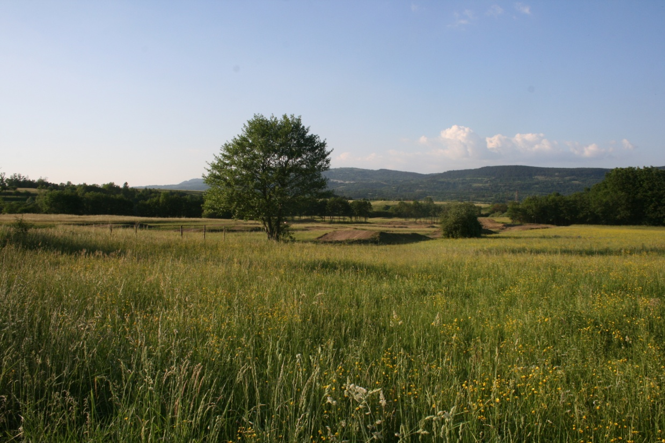

Dodatek k okoljskemu poročilu

LUTRA, Inštitut za ohranjanje naravne dediščine

Marec 2016, junij in september 2016 (dopolnitve po pripombah ZRSVN in ZZRS), april 2017 (dopolnitve po mnenju MOP)

Priporočen način citiranja: Gregorc T. in Hönigsfeld Adamič M., 2016: Presoja sprejemljivosti vplivov plana na varovana območja za Načrt razvoja namakanja in rabe vode za namakanje v kmetijstvu do leta 2023 in program ukrepov za razvoj načrta namakanja. Dodatek k okoljskemu poročilu. Lutra, Inštitut za ohranjanje naravne dediščine, 76 str.

Naslov projekta: | Presoja sprejemljivosti vplivov plana na varovana območja za Načrt razvoja namakanja in rabe vode za namakanje v kmetijstvu do leta 2023 in program ukrepov za razvoj načrta namakanja.  Dodatek k okoljskemu poročilu
Naročnik: | Ministrstvo za kmetijstvo, gozdarstvo in prehrano  Dunajska 22  1000 Ljubljana
Izdelovalec naloge: | 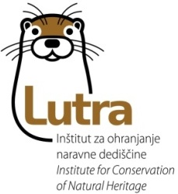  Lutra, Inštitut za ohranjanje naravne dediščine  Pot ilegalcev 17  1210 Ljubljana – Šentvid  e-mail: info@lutra.si
Nalogo izdelali: | Tatjana Gregorc, univ. dipl. biol.  Marjana Hönigsfeld Adamič, univ. dipl. biol.
Odgovorna nosilka naloge: | Tatjana Gregorc, univ. dipl. biol.
Direktor zavoda: | dr. Miha Adamič, univ. dipl. inž. gozd.
Št. naloge: | PSP002-2016
Datum poročila: | Marec 2016, junij in september 2016 (dopolnitve po pripombah ZRSVN in ZZRS), april 2017 (dopolnitve po mnenju MOP)
KAZALO VSEBINE
KAZALO TABEL 4
KAZALO SLIK 4
1 UVOD 6
2 PODATKI O PLANU 6
2.1 IME IN KRATEK OPIS PLANA 6
2.2 OPREDELITEV ODNOSA DO DRUGIH USTREZNIH PLANOV 7
2.3 OBMOČJE NAČRTA 8
2.4 Namenska raba prostora 9
2.5 Predvidena tehnologija namakanja 9
2.6 Predvideno obdobje izvajanja načrta 12
2.7 Potrebe po naravnih virih 12
2.8 Predvidene emisije, odpadki in ravnanja z njimi 12
3 PODATKI O VAROVANIH OBMOČJIH 14
3.1 PREGLED ZAVAROVANIH IN NATURA 2000 OBMOČIJ TER DRUGIH OBMOČIJ, NA KATERIH JE ZARADI VARSTVA OKOLJA, OHRANJANJA NARAVE ALI VARSTVA NARAVNIH VIROV PREDPISAN DRUGAČEN REŽIM 14
3.1.1 Zavarovana območja 14
3.1.2 Območja Natura 2000 16
3.1.3 Naravne vrednote 31
3.1.4 Območja pričakovanih naravnih vrednot (OPNV) 32
3.1.5 Ekološko pomembna območja (EPO) 32
3.1.6 Kulturna dediščina 33
3.1.7 Vodovarstvena območja 34
3.1.1 Varovalni gozdovi 35
3.2 VARSTVENI CILJI VAROVANIH OBMOČIJ IN DEJAVNIKI, KI PRISPEVAJO K OHRANITVENI VREDNOSTI OBMOČJA 36
3.2.1 Varstveni cilji za zavarovana območja 36
3.2.2 Varstveni cilji za Natura 2000 območja 36
3.3 POVZETEK VELJAVNIH PRAVNIH REŽIMOV NA VAROVANIH OBMOČJIH ALI NJIHOVIH DELIH, PODATKI O PRIDOBITVI NARAVOVARSTVENIH SMERNIC OZIROMA STROKOVNIH PODLAGAH IN STOPNJA UPOŠTEVANJA SMERNIC 37
3.3.1 Pravni režimi in varstvene usmeritve 37
3.3.1.1 Kozjanski park 37
3.3.1.2 Ribnik Vrbje z zaledjem 37
3.3.1.3 Spominski park Udin boršt 38
3.3.1.4 Krajinski park Goričko 38
3.3.1.5 Bela vrba v Kasazah, Sedminekov jesen v Sp. Rojah, Vadlanov topol v Zaklu in Tisa v Dobrteši vasi 39
3.3.2 Posebna varstvena območja Natura 2000 39
3.3.3 Podatki o pridobitvi naravovarstvenih smernic 40
3.4 PODATKI IZ STANDARDNIH OBRAZCEV (SDF – STANDARD DATA FORM) 40
3.5 NAČRTI ZA UPRAVLJANJE VAROVANIH OBMOČIJ IN USMERITVE, KI IZHAJAJO IZ NJIH 40
3.6 OPIS IZHODIŠČNEGA STANJA VAROVANIH OBMOČIJ 41
3.7 KLJUČNE ZNAČILNOSTI KVALIFIKACIJSKIH VRST IN HABITATNIH TIPOV 43
3.8 PODATKI O SEZONSKIH VPLIVIH IN VPLIVIH NARAVNIH MOTENJ (SUŠ, POPLAV) NA KLJUČNE HABITATE ALI VRSTE NA OBMOČJU 44
4 PODATKI O UGOTOVLJENIH VPLIVIH 48
4.1 MERILA IN METODE PRESOJE VPLIVOV 48
4.2 OCENA VPLIVOV NA VAROVANA OBMOČJA 51
4.2.1 Splošne opredelitve pričakovanih vplivov 51
4.2.1 Ocena vplivov na Natura 2000 območja 55
4.2.1 Ocena vplivov na zavarovana območja 62
4.3 OMILITVENI UKREPI 64
4.4 MONITORING 66
5 PODLAGE ZA IZDELAVO OKOLJSKEGA POROČILA 67
5.1 ZAKONSKE OSNOVE 67
5.2 VIRI 69

KAZALO TABEL

Tabela 1: Predvidene emisije, odpadki in ravnanje z njimi 12
Tabela 2: Zavarovana območja in naravni spomeniki na območjih namakanja, predvidenih do leta 2023. 15
Tabela 3:: Zavarovana območja in naravni spomeniki na vplivnem območju 1000 m območij namakanja, predvidenih do leta 2023. 15
Tabela 4: Kvalifikacijske vrste in habitatni tipi v posebnih ohranitvenih območjih (POO) Natura 2000 na območjih namakanja, predvidenih do leta 2023. 17
Tabela 5: Kvalifikacijske vrste in habitatni tipi v posebnih območjih varstva (POV) Natura 2000 na območjih namakanja, predvidenih do leta 2023. 23
Tabela 6:: Kvalifikacijske vrste in habitatni tipi v posebnih ohranitvenih območjih (POO) Natura 2000 na vplivnem območju 1000 m območij namakanja, predvidenih do leta 2023. 25
Tabela 7: Kvalifikacijske vrste in habitatni tipi v posebnih območjih varstva (POV) Natura 2000 na vplivnem območju 1000 m območij namakanja, predvidenih do leta 2023. 29
Tabela 8: Ohranitveno stanje evropsko pomembnih vrst v Sloveniji v obeh biogeografskih regijah (ZRSVN 2013) 41
Tabela 9: Stanje evropsko pomembnih habitatnih tipov v obeh biogeografskih regijah v Sloveniji (ZRSVN, 2013) 42
Tabela 10: Območja neposrednega in daljinskega vpliva glede na osnovno namensko rabo območja 48
Tabela 11: Merila oz. kazalci stanja okolja in metoda vrednotenja vpliva plana na doseganje ciljev za varovana območja (območja Natura 2000 in zavarovana območja). 50
Tabela 12: Vplivi na Natura 2000 območja na območjih namakanja, predvidenih do leta 2023 (neposredni vpliv). 56
Tabela 13: Vplivi na Natura 2000 območja zaradi daljinskega vpliva (1000 m) območij namakanja, predvidenih do leta 2023. 61
Tabela 14: Vplivi na zavarovana območja na območjih namakanja, predvidenih do leta 2023 (neposredni vpliv). 62
Tabela 15: Vplivi na zavarovana območja zaradi daljinskega vpliva (1000 m) območij namakanja, predvidenih do leta 2023. 63
Tabela 16: Omilitveni ukrepi za posamezno območje namakanja 65

KAZALO SLIK

Slika 1: Pregled območij namakanja glede na Program ukrepov za izvedbo načrta namakanja (označena z rdečo barvo) (vir podatkov: MKGP, GURS) 8
Slika 2: Dejanska raba tal (vir podatkov: MKGP, januar 2016) 9
Slika 3: Zavarovana območja (vir podatkov: ARSO, GURS) 14
Slika 4: Natura 2000 območja (vir podatkov: ARSO, GURS) 17
Slika 5: Naravne vrednote (vir podatkov: ARSO, GURS). 31
Slika 6: Območja pričakovanih naravnih vrednot (OPNV) (vir podatkov: ARSO, GURS). 32
Slika 7: Ekološko pomembna območja (vir podatkov: ARSO, GURS). 33
Slika 8: Prikaz kulturne dediščine (vir podatkov: Ministrstvo za kulturo in GURS). 34
Slika 9: Prikaz vodovarstvenih območij (vir: ARSO, GURS). 34
Slika 10: Varovalni gozdovi (vir: ZGS, GURS). 35
Slika 11: Povprečna letna količina korigiranih padavin v obdobju 1971–2000 (vir: Atlas okolja, 2016). 44
Slika 12: Povprečna letna temperatura zraka v obdobju 1971–2000 (vir: Atlas okolja, 2016). 44
Slika 13: Poplavna ogroženost (vir: Atlas okolja, 2016) 45
Slika 14: Statistično značilni trendi v količini padavin po letnih časih (obdobje 1971–2000). 46
Slika 15: Območja, dovzetna za učinke podnebnih sprememb (Povzeto po Đurović in sod. 2008) 46
Slika 16: Pregled vplivov podnebnih sprememb na naravno vodno okolje (Povzeto po Đurović in sod. 2008) 47
Slika 17: Trend srednje (sTs) in maksimalne (vTvk) letne temperature vode za Ledavo v Polani in Vipavo v Mirnu (povzeto po Vodenik in sod., 2008) 54
Slika 18: Obstoječe čistilne naprave v Sloveniji, glede na stopnjo čiščenja (vir podatkov: ARSO, GURS) 54
Slika 19: Obstoječi odvzemi vode (vir podatkov: ARSO, GURS) 55

- UVOD

Predmetno okoljsko poročilo presoja Načrt razvoja namakanja in rabe vode za namakanje v kmetijstvu do leta 2023 (v nadaljevanju: Načrt) ter Program ukrepov za izvedbo načrta razvoja namakanja in rabe vode za namakanje v kmetijstvu do leta 2023 (v nadaljevanju: Program ukrepov).

Prvi del je strateški in vsebuje namen Načrta, to je zmanjšati občutljivost kmetijske pridelave na sušo z vidika namakanja kmetijskih zemljišč ter določiti območja, kjer je namakanje kmetijskih površin najbolj smiselno glede na primernost zemljišč za kmetijsko pridelavo, dostopnost vodnih virov in interes kmetijskih pridelovalcev za namakanje, ter opredelitev ključnih ukrepov in aktivnosti, ki bodo omogočili uresničitev z Resolucijo in Strategijo postavljenih ciljev, ki so usmerjeni k ohranjanju in izboljševanju pridelovalnega potenciala ter povečevanju obsega kmetijskih zemljišč za pridelavo hrane. V drugem delu pa so opredeljeni konkretni ukrepi za izvedbo Načrta namakanja, in sicer opredeljena območja, kjer bo v obdobju do leta 2023 potekala izgradnja in obnova namakalnih sistemov ter finančno ovrednotenje izgradnje in obnove namakalnih sistemov.

Načrt razvoja namakanja in rabe vode za namakanje v kmetijstvu do leta 2023 je pripravljen na podlagi sklepa Vlade Republike Slovenije (Vlada RS) z dne 3. 4. 2014.

Poročilo za potrebe presoje sprejemljivosti izvedbe posega v naravo na varovana območja je izdelano v skladu s Pravilnikom o presoji sprejemljivosti vplivov izvedbe planov in posegov v naravo na varovana območja (Ur. l. RS, št. 130/04, 53/06, 38/10, 3/11).

- PODATKI O PLANU

V tem poročilu se kot območja načrta upoštevajo zgolj območja iz Programa ukrepov, ki bodo predvidoma izvedena do leta 2023.

  - IME IN KRATEK OPIS PLANA

Ime plana | NAČRT RAZVOJA NAMAKANJA IN RABE VODE ZA NAMAKANJE V KMETIJSTVU DO LETA 2023 IN PROGRAM UKREPOV ZA IZVEDBO NAČRTA NAMAKANJA
Pripravljavec plana | Ministrstvo za kmetijstvo, gozdarstvo in prehrano  Dunajska 22, 1000 Ljubljana

Namen Načrta razvoja namakanja je zmanjšati občutljivost kmetijske pridelave na sušo z vidika namakanja kmetijskih zemljišč ter določiti območja, kjer je namakanje kmetijskih površin najbolj smiselno glede na:
- primernost zemljišč za kmetijsko pridelavo,
- dostopnost vodnih virov in
- interes kmetijskih pridelovalcev za namakanje.
Namen Načrta je tudi opredelitev ključnih ukrepov in aktivnosti, ki bodo omogočili uresničitev z Resolucijo in Strategijo postavljenih ciljev, ki so usmerjeni k ohranjanju in izboljševanju pridelovalnega potenciala ter povečevanju obsega kmetijskih zemljišč za pridelavo hrane.

Namen Ukrepov je opredeliti konkretne ukrepe za izvedbo Načrta, in sicer opredeljena območja, kjer bo v obdobju do leta 2023 potekala izgradnja in obnova namakalnih sistemov ter finančno ovrednotenje izgradnje in obnove namakalnih sistemov.

Cilji Načrta so naslednji:
- ureditev postopkov za gradnjo namakalnih sistemov (v nadaljevanju: NS),
- izgradnja novih NS,
- tehnološke posodobitve obstoječih NS,
- ureditev evidenc in povečanjem izkoriščenosti obstoječih NS,
- postavitev demonstracijske službe za strokovno pravilno namakanje,
- postavitev službe za napoved namakanja in
- organizacija izobraževanja o namakanju.

  - OPREDELITEV ODNOSA DO DRUGIH USTREZNIH PLANOV

Načrt je časovno in finančno opredeljen z Resolucijo o strateških usmeritvah razvoja slovenskega kmetijstva in živilstva do leta 2020 -»Zagotovimo si hrano za jutri« (Uradni list RS, št. 25/2011, v nadaljevanju: Resolucija), sprejeto v Državnem zboru Republike Slovenije (v nadaljevanju: RS) 29. 3. 2011, s Strategijo za izvajanje Resolucije (v nadaljevanju: Strategija), ki jo je sprejela Vlada RS 12. 6. 2014, ter s Programom razvoja podeželja 2014-2020 (v nadaljevanju: PRP), ki je edini predvideni javni finančni vir za izvedbo Načrta.

Resolucija določa vsebinski okvir za pripravo različnih razvojnih in izvedbenih dokumentov kmetijske politike. Resolucija določa naslednje strateške cilje razvoja kmetijstva in proizvodnje hrane:
- Zagotavljanje prehranske varnosti s stabilno pridelavo varne, kakovostne in potrošniku dostopne hrane.
- Povečevanje konkurenčne sposobnosti kmetijstva in živilstva.
- Trajnostna raba proizvodnih potencialov in zagotavljanje s kmetijstvom povezanih javnih dobrin.
- Zagotavljanje skladnega in socialno vzdržnega razvoja podeželja (v sodelovanju z drugimi politikami).

Za zagotovitev usklajenosti politik in ukrepov je Vlada RS sprejela Strategijo za izvajanje Resolucije. Osnovni namen Strategije je opredelitev ključnih ukrepov in aktivnosti, ki bodo omogočili uresničitev z Resolucijo postavljenih ciljev.

Strategija v poglavju »Ohranjanje rodnosti tal in proizvodnega potenciala kmetijskih zemljišč« obravnava ukrepe kmetijske zemljiške politike, ki so usmerjeni k ohranjanju in izboljševanju pridelovalnega potenciala ter povečevanju obsega kmetijskih zemljišč (v nadaljevanju: KZ) za pridelavo hrane. Za uresničevanje zastavljenih ciljev so med predvideni ukrepi tudi izvajanje agrarnih operacij po Zakonu o kmetijskih zemljiščih (Uradni list RS, št. 71/2011 - uradno prečiščeno besedilo in 58/2012 – v nadaljevanju: ZKZ), med drugim tudi namakanje KZ.

Med operativni cilji za ohranjanje rodnosti tal in proizvodnega potenciala KZ je v Strategiji tudi namakanje, kar bomo zagotovili z izgradnjo novih in posodobitvijo obstoječih NS.

  - OBMOČJE NAČRTA

V načrtu so predvidene izgradnje ali obnovitve namakalnih sistemov na različnih delih Slovenije, kjer so ugodni pogoji za kmetijstvo. Ta območja so:
- Vipavska dolina,
- Južna primorska,
- Gorenjska (večinoma v okolici Kranja),
- okolica Ljubljane (Mengeš, Nemška cesta, okolica Grosupelj),
- Dolenjska (Trebnje, Krško, Senovo, Šentjernej),
- Savinjska dolina,
- JV del Dravske kotline,
- Prekmurje.

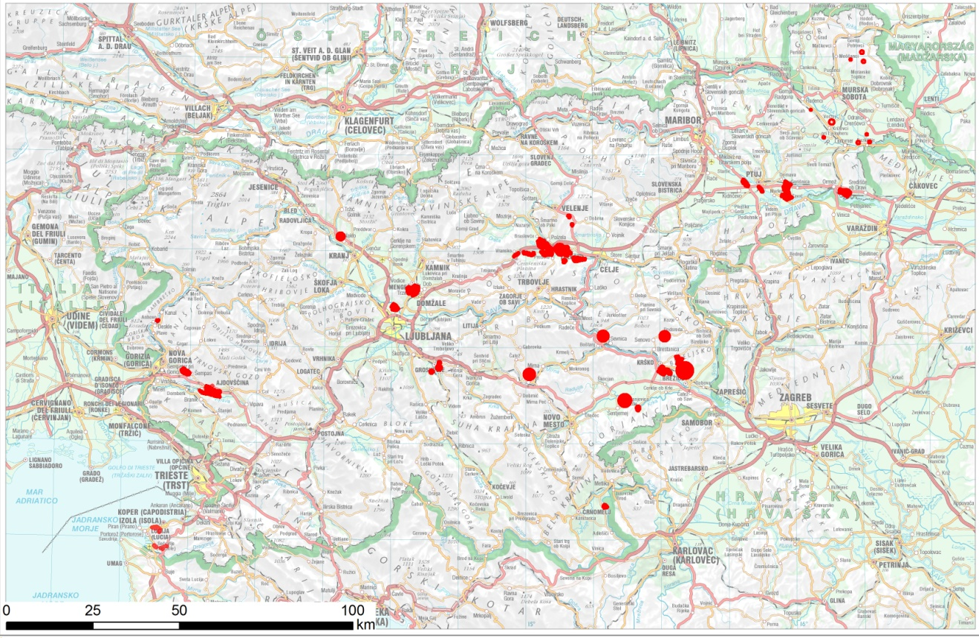
Slika 1: Pregled območij namakanja glede na Program ukrepov za izvedbo načrta namakanja (označena z rdečo barvo) (vir podatkov: MKGP, GURS)

  - Namenska raba prostora

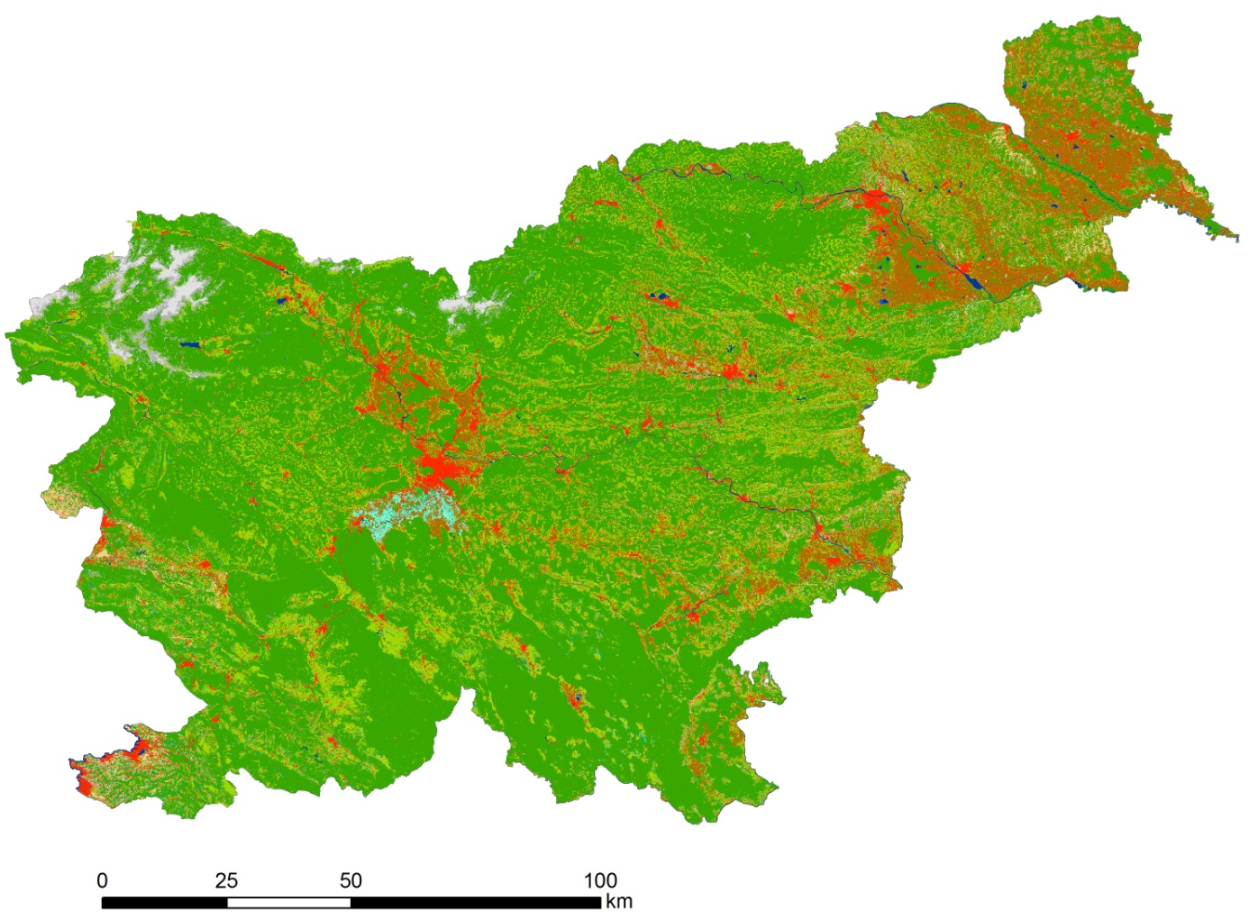
Sprememba namenske rabe za območja namakanja ni predvidena. Ohranja se namenska raba kmetijskih zemljišč. V Načrtu je zapisano da se: »uvedba NS načrtuje le na območjih, kjer je to predvideno v prostorskih načrtih lokalnih skupnosti.« V primeru izgradnje akumulacij oz. zadrževalnikov pa je možno, da bo potrebno spremeniti namensko rabo iz namenske rabe območja kmetijskih zemljišč (K) ali območja gozdov (G) v območje površinskih voda (VC) oz. v območje vodne infrastrukture (VI). Površina vseh v Programu ukrepov navedenih akumulacij, kjer bi se lahko spremenila namenska raba, znaša okoli 50 ha.
Slika 2: Dejanska raba tal (vir podatkov: MKGP, januar 2016)

  - Predvidena tehnologija namakanja

Iz Načrta ter Programa ukrepov ni razvidno kakšna tehnologija se bo uporabljala pri namakalnih sistemih (v nadaljevanju: NS). V uvodu Načrta je zapisano: »Pri izgradnji NS bodo izbrane take tehnologije namakanja, ki bodo zagotavljale ohranjanje referenčnih razmer površinskih voda, doseganje dobrega ekološkega in kemijskega stanja voda, preprečevanje evtrofikacije in onesnaževanja površinskih in podzemnih voda (nitratna direktiva).« Glede na to, da je Načrt strateški dokument je razumljivo, da tehnologija ni bila izbrana. Ne glede na to pa je tehnologija, ki se bo uporabljala pri NS bistvenega pomena pri ocenjevanju vplivov na okolje. Zato sledi v nadaljevanju kratek pregled možnih tehnologij namakanja.

Sestavni deli namakalnega sistema so:
- Črpališče s črpalnim agregatom, ki je praviloma električni, lahko pa tudi dizelski. V primeru gravitacijskega odtoka, črpališče ni potrebno.
- Glavni (imenovan tudi primarni ali dovodni) cevovod za dovod vode do namakalne parcele.
- Razvodni (imenovan tudi sekundarni) cevovod za razvod vode po parceli.
- Namakalne linije z razpršilci ali s kapljači (imenovane tudi laterali ali na kratko - namakalna oprema).
- Hidranti, zasuni, ventili, regulatorji tlaka in pretoka, odzračevalniki, ipd. (skupno jih imenujemo armatura), ki so nameščeni na cevovodih in omogočajo upravljanje namakalnega sistema.[4]

Poznamo več načinov namakanja:
- Namakanje z oroševanjem;
  - Razpršilci (vodni topovi, bobnasti namakalnik) – 2,5-7 bar;
  - Mikrorazpršilci – 1,5 -4,5 bar;
- Kapljično namakanje 0,5 – 1 bar.

Namakanje z oroševanjem izvajamo z razpršilci, ki so lahko nameščeni kot stabilna, prestavljiva ali mobilna oprema (bobnasti namakalnik). Namakanje z oroševanjem zahteva večje pritiske v namakalnem sistemu (tudi do 10 barov), zato je tudi poraba energije večja. Cilj je čim bolj enakomerno razporediti vodo po celotni površini. Pri tem načinu namakanja damo rastlini čim večji obrok namakanja, kolikor to dopuščajo tla in rastlina.

Slabost namakanja z oroševanjem je, da so površine listov večkrat mokre in da je večja nevarnost pojava bolezni, ki jim prija vlažna klima, po drugi strani pa lahko samo s tem načinom namakanja po potrebi ohladimo ozračje ali če je potrebno izvajamo protislansko zaščito.

Na tržišču je širok izbor razpršilcev (od takih, ki jih imenujemo vodni topovi do mikrorazpršilcev) glede na delovni tlak, pretok vode ter domet. Večji ko je delovni tlak, večji je pretok na šobi in večji je domet razpršilca. Veliki razpršilci (vodni topovi), ki jih postavljamo na razdaljah 60-80 m, delujejo pri pritiskih npr. 7 barov in imajo domet preko 60 m, so primerni za najodpornejše poljščine. Ravno širok izbor omogoča, da izberemo primerne razpršilce tudi za vrtnine in sadovnjake. Četudi se vrtnine v splošnem vse manj namaka z razpršilci, so določene skupine zelenjadnic (npr. kapusnice), ki jim prija višja zračna vlaga, ki jo lahko ustvarimo z razpršilci. Razpršilce pri vrtninah vse bolj nadomeščajo mikrorazpršilci. Načeloma so razpršilci relativno neobčutljivi na nečistoče v vodi, vendar je potrebno vodo, ki ima zelo veliko nečistoč, za manjše razpršilce kljub vsemu čistiti.

Mikrorazpršilce lahko štejemo tudi pod opremo za lokalizirano namakanje, zato jih obravnavamo posebej, ločeno od ostalih razpršilcev. Te vrste razpršilci delujejo pri manjših tlakih (od 1,5 bar do največ 4,5 bar). Imajo manjši pretok (od nekaj deset do nekaj sto litrov na uro) ter manjši domet (od cca meter do največ 5-6 metrov). Zaradi majhnih kapelj so primerni za namakanje vrtnin, ki jim prija visoka zračna vlaga (npr. kapusnice) ter za oroševanje sadik ob saditvi, z namenom vzdrževanja boljše mikroklime, dokler še niso dobro ukoreninjene. Še posebej so primerni v vrtnarijah za namakanje rastlin gojenih v lončkih. Primerni so tudi za namakanje sadovnjakov. Večinoma so nameščeni na nizkih, 25 cm visokih, nosilcih.

Kapljično namakanje ima veliko prednosti pred ostalimi vrstami in je namakalna tehnika, ki omogoča najintenzivnejšo rastlinsko pridelavo ob najvišji stopnji varovanja okolja. Ideja namakanja je, da rastlini praktično vsak dan dodajamo toliko vode, kolikor jo rabi. V zelo lahkih peščenih tleh je potrebno pri nekaterih občutljivih rastlinah na sušo (npr. jagode) dnevni namakalni obrok celo razdeliti na dva dela. V težjih glinenih tleh pa lahko rastline namakamo vsak drugi ali tretji dan z ustrezno večjim obrokom. Odločitev o tem je odvisna od tega, ali tla na določeni globini zadržijo dovolj vode za večdnevni obrok potrebne vodne količine.

Voda iz namakalnih linij, ki so lahko položene na površino ali vkopane v globini glavne mase korenin, izteka preko kapljačev. Kapljači so nameščeni na namakalnih linijah na določeni razdalji od 0,2 do preko enega metra in imajo pretok od 1-8 l/h. Nazivni pretok je vezan na delovni tlak, ki je navadno 1 bar. Razdalje med kapljači so odvisne od vrste tal ter od namakalnih obrokov.

Najpomembnejši dejavniki, ki vplivajo na izvajanje namakanja so rastlina, podnebje in tla oz. bolj natančno:
- koeficient infiltracije (oz. vpojna sposobnost tal za vodo), ki je lastnost tal.
- koliko vode lahko tla zadržijo v določeni globini. Tu so povezane lastnosti tal ter lastnosti rastline.
- evapotranspiracija. Tu so povezani dejavniki podnebja in rastline, ki jo namakamo.

Namakalne sisteme lahko optimiziramo z upoštevanjem vseh parametrov in rednim spremljanjem robnih pogojev kot so sistemi z upoštevanjem vremenske napovedi, tienzometri itd. ter na ta način bistveno zmanjšamo izgubo vode.

Namakalne sisteme lahko tudi uporabljamo za doziranje gnojil (fertigacijo) ter na ta način zmanjšamo izpiranje gnojil v podzemne vode. Postopek, ko rastlinam hkrati z vodo dodajamo rastlinska hranila, imenujemo fertigacija. Fertigacija se je uveljavila predvsem z novejšimi tehnikami namakanja in je sestavni del intenzivnejših tehnik gojenja rastlin. Njen pomen je izjemno velik predvsem pri gojenju rastlin v zelo peščenih tleh, ki imajo majhno sposobnost vezave hranil.

Gnojenje rastlin skozi kapljični namakalni sistem omogoča dodajanje potrebnih hranil predvsem v območje korenin rastlin. Posamezno hranilo lahko dodajamo v poljubnih količinah v skladu s potrebami rastlin in rastnih razmer. Zaradi boljšega izkoristka dodanega hranila lahko zmanjšamo gnojenje in izpiranje določenih hranil, predvsem dušika. S fertigacijo pridobimo možnost dodajanja posamičnih hranil ali pa si sami pripravimo raztopino hranil z ustreznim razmerjem.

  - Predvideno obdobje izvajanja načrta

Načrt se bo predvidoma izvedel do leta 2023.

  - Potrebe po naravnih virih

Pri namakajo se kot glavni naravni vir rabi površinska in podzemna voda. V Načrtu je ocenjeno, da bo predvidena poraba vode za namakanje med 7,275 do 9,7 mio m³ vode na leto. Poraba vode lahko izrazito niha glede na dejansko razporeditev padavin v posameznem letu.

Naslednja raba naravnih virov je prostor, ki je potreben za zagotovitev akumulacij. Pri tem bodo zasedena tla (kmetijska raba in gozd) v velikosti do največ 57 ha. Kmetijske površine, ki se bodo namakale se ne smatrajo kot poraba prostora ali tal, ker se ohranja obstoječa raba oz. dejavnost.

V manjši meri bodo pri izgradnji namakalnih sistemov rabljeni tudi materiali kot so plastične mase za cevi, kovine za črpalne agregate, hidro izolacijske folije za tesnitev akumulacij, manjše betonski element itd. Raba teh naravnih virov bo manjša in le v času gradnje.

V času delovanja se bo za potrebe delovanja črpalk rabila električna energija, ki se danes proizvaja večinoma iz energije fosilnih goriv, deloma pa tudi iz obnovljivih virov energije. Tako, da lahko med rabo naravnih virov posredno štejemo tudi rabo fosilnih goriv. Glede na zgoraj navedeno predvideno letno količino vode za namakanje lahko na grobo ocenimo potrebno moč črpalk oz. porabo energije. Pri tem zaradi pomanjkanja podatkov o specifičnih namakalnih sistemih uporabljamo predpostavke. Predpostavlja se srednja urna poraba vode 969 m³/h, učinkovitost črpalke 0,75, tlak na sistemu 4,5 bara in višina črpanja 10 m (dejansko bodo nekateri sistemi imeli gravitacijski dotok, nekateri pa tudi višine večje od 10 m). Ob teh navedenih predpostavkah bo potrebno zagotoviti srednjo povprečno moč 193,6 kW oz. letno porabo energije 1.696.085 kWh. Za primerjavo: moč nekega srednje močnega osebnega vozila je med 60 do100 kW, kar pomeni da bo poraba energije za črpanje vode s tem Načrtom primerljiva temu, kot če bi ves čas (24 ur na dan skozi celo leto) delovala 2 do 3 osebna vozila. Tudi v primeru, da bi bila povprečna črpalna višina 50 m, kar je precej nerealna predpostavka, bi bila potrebna moč za črpališča okvirno 334 kW (letna poraba energije 2.929.602 kWh) oz. v rangu moči 5 osebnih vozil.

  - Predvidene emisije, odpadki in ravnanja z njimi

Načrt razvoja namakanja in rabe vode za namakanje v kmetijstvu ter Program ukrepov za izvedbo načrta razvoja namakanja in rabe vode za namakanje v kmetijstvu bo imel naslednje predvidene emisije in odpadke.

Tabela 1: Predvidene emisije, odpadki in ravnanje z njimi
Segment | Čas delovanja | Čas gradnje in razgradnje
Hrup | Delovanje črpališč in namakalnih sistemov z nadzemnim razprševanjem vode lahko povzroča lokalne emisije hrupa. | Emisije hrupa v času gradnje so kratkotrajne, omejenega obsega (na nivoju obstoječe rabe zaradi delovanja kmetijske mehanizacije) in zato nepomembne.
Zrak | Med delovanjem ni predvidenih neposrednih emisij v zrak, ob predpostavki, da bo večinoma črpališč izvedenih z elektromotorjem. Prisotne bodo posredne emisije v zrak zaradi porabe električne energije, ki se deloma proizvaja s pomočjo fosilnih goriv. V poglavju B.6 so zaradi izvedbe Načrta celotne emisije snovi v zrak (izgorevanje fosilnih goriv) ocenjene na nivo emisij, kot bi jih v zrak spuščala 3 osebna vozila (ki delujejo 24 ur na dan). | Emisije v zrak v času gradnje zaradi delovanja strojne mehanizacije so kratkotrajne, omejenega obsega (na nivoju obstoječe rabe zaradi delovanja kmetijske mehanizacije) in zato nepomembne.
Vode | Ob pravilnem delovanju namakalnega sistema ni emisij v podzemne in površinske vode (rastline v celoti izrabijo vode in hranila). V primeru nepravilnega delovanja so možne emisije vode z vsebnostjo mineralnih gnojil (N, P, K) in suspendiranih delcev v podzemne oz. površinske vode. | Emisije v vode v času gradnje niso predvidene.
Svetlobno onesnaženje | Ni predvidenih virov svetlobnega onesnaženja | Ni predvidenih virov svetlobnega onesnaženja
Odpadki | V času rednega delovanja odpadki niso predvideni. V času popravil so možni mešani gradbeni odpadki kot so cevi ter strojni in elektro deli (pri črpališčih). Odpadki so nenevarni in se predajo pooblaščeni organizaciji v predelavo. Količina je majhna. | V času gradnje so možni mešani gradbeni odpadki kot so zemljina, geotekstil, cevi, kabli in embalaža. Odpadki so nenevarni in se predajo pooblaščeni organizaciji v predelavo.

- PODATKI O VAROVANIH OBMOČJIH

  - PREGLED ZAVAROVANIH IN NATURA 2000 OBMOČIJ TER DRUGIH OBMOČIJ, NA KATERIH JE ZARADI VARSTVA OKOLJA, OHRANJANJA NARAVE ALI VARSTVA NARAVNIH VIROV PREDPISAN DRUGAČEN REŽIM

    - Zavarovana območja

Zavarovana območja so eden od načinov območnega varstva naravnih vrednot in se po 53. členu ZON delijo na ožja zavarovana območja in širša zavarovana območja. Ožja zavarovana območja so: naravni spomenik, strogi naravni rezervat in naravni rezervat. Širša zavarovana območja pa so: narodni, regijski in krajinski park. Cilj zavarovanih območji je ohranjanj populacij zavarovanih rastlinskih in živalskih vrst ter ohranjanje naravnih procesov.

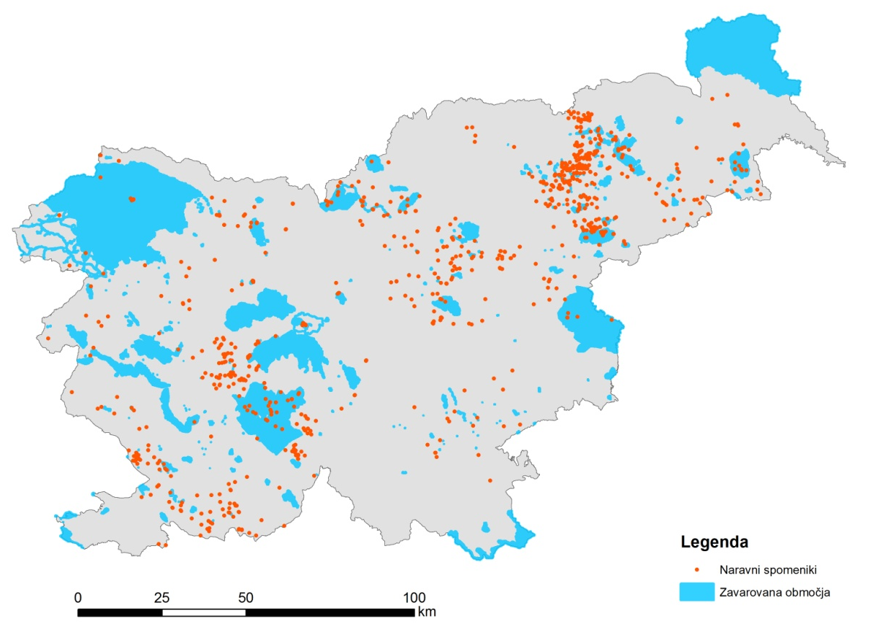
Slika 3: Zavarovana območja (vir podatkov: ARSO, GURS)

Na območju neposrednega vpliva NS je en regijski park, trije krajinski parki in štirje dendrološki naravni spomeniki. V vplivnem območju 1000 m je 15 naravnih spomenikov (večinoma dendroloških), trije spomeniki oblikovane narave, pet naravnih rezervatov ter štirje krajinski parki. Podrobnejši prikaz zavarovanih območij za posamezno območje namakanja je v prilogi B-1 okoljskega poročila.

Tabela 2: Zavarovana območja in naravni spomeniki na območjih namakanja, predvidenih do leta 2023.
ID | Ime območja | Pravna podlaga | Status | Pomen
180 | Kozjanski park | Zakon o Spominskem parku Trebče (Uradni list SRS, 1/1981) in Zakon o spremembah zakona o Spominskem parku Trebče (Uradni list SRS, 42/1986) | RP | državni
3913 | Krajinski park Goričko | Uredba o Krajinskem parku Goričko (Uradni list RS, 101/2003) | KP | državni
423 | Ribnik Vrbje z zaledjem | Odlok o zavarovanju ribnika Vrbje z zaledjem za krajinski park (Uradni list RS, 56/2008) | KP | lokalni
118 | Spominski park Udin boršt | Odlok o razglasitvi Spominskega parka Udin boršt za zgodovinski in kulturni spomenik (Uradni vestnik Gorenjske, 20/1985) in Odlok o razglasitvi Spominskega parka Udin boršt na območju Občine Naklo za zgodovinski in kulturni spomenik (Uradni vestnik Gorenjske, 34/2002) | KP | lokalni
1021 | Bela vrba v Kasazah | Odlok o razglasitvi dendroloških spomenikov in spomenikov oblikovane narave v občini Žalec (Uradni list RS, 40/1997) | NS | lokalni
1007 | Sedminekov jesen v Sp. Rojah |  | NS | lokalni
1026 | Vadlanov topol v Zaklu |  | NS | lokalni
1034 | Tisa v Dobrteši vasi |  | NS | lokalni

Tabela 3:: Zavarovana območja in naravni spomeniki na vplivnem območju 1000 m območij namakanja, predvidenih do leta 2023.
ID | Ime območja | Pravna podlaga | Status | Pomen
1040 | Dvorec in park Novo Celje | Odlok o razglasitvi kulturnih in zgodovinskih spomenikov Odlok o razglasitvi kulturnih in zgodovinskih spomenikov (Uradni list RS, 47/1990) | SON | lokalni
1041 | Šenek - park pri graščini Šenek | Odlok o razglasitvi kulturnih in zgodovinskih spomenikov (Uradni list RS, 47/1990) in Odločba o zavarovanju graščine Šenek pri Polzeli v Savinjski dolini in njenega parka (Uradni list LRS, 39/1951) | SON | državni
3907 | Reka Ložnica s poplavnim območjem | Odlok o razglasitvi naravnega spomenika reka Ložnica s poplavnim območjem za naravno znamenitost (Uradni list RS, 89/1999) | NS | lokalni
1082 | Koračica | Odlok o razglasitvi naravnih znamenitosti v občini Ormož (Uradni vestnik občin Ormož in Ptuj. 37/1992) | NR | lokalni
1083 | Rezervat Ormoško jezero |  | NR | lokalni
1098 | Loperšice, Najžarjeva lipa |  | NS | lokalni
1002 | Krajinski park Ponikovski kras | Odlok o razglasitvi naravnih znamenitosti v občini Žalec (Uradni list RS, 77/1998) | KP | lokalni
1458 | Potok Bičje in močvirski biotopi | Odlok o razglasitvi potoka Bičje in močvirskih biotopov z vplivnim območjem za naravni rezervat (Uradni list RS, 23/1997) | NR | lokalni
1371 | Velika Lebinica | Odlok o razglasitvi Spominskega parka Udin boršt za zgodovinski in kulturni spomenik (Uradni vestnik Gorenjske, 20/1985) in Odlok o razglasitvi Spominskega parka Udin boršt na območju Občine Naklo za zgodovinski in kulturni spomenik (Uradni vestnik Gorenjske, 34/2002) | NS | lokalni
1372 | Zijalka v Sp. Dupljah |  | NS | lokalni
1373 | Arneševa luknja v Sp. Dupljah |  | NS | lokalni
4087 | Krajinski park Radensko polje | Uredba o Krajinskem parku Radensko polje (Uradni list RS, 104/2001) | KP | državni/  lokalni
3925 | Krajinski park Strunjan | Uredba o Krajinskem parku Strunjan (Uradni list RS, št. 107/04) | KP | državni
3929 | Naravni rezervat Strunjan |  | NR | državni
3930 | Naravni rezervat Strunjan - Stjuža |  | NR | državni
3931 | Naravni spomenik pinijev drevored |  | NS | državni
1814 | Krajinski park Sečoveljske soline | Uredba o Krajinskem parku Sečoveljske soline (Uradni list RS, št. 29/01) | KP | državni
1157 | Bukev (I), k. o. Gruškovje, Kmetijski kombinat Ptuj | Odlok o razglasitvi in zavarovanju naravnih območij in spomenikov narave v občini Ptuj (Uradni vestnik občin Ormož in Ptuj, 14/1979) | NS | lokalni
1199 | Lipa, Prvenci (v meji med hišama št. 20 in 22) |  | NS | lokalni
1198 | Lipa, Stojnci 9 |  | NS | lokalni
1688 | Drevored ob graščini Žovnek | Odlok o razglasitvi dendroloških spomenikov in spomenikov oblikovane narave v občini Žalec (Uradni list RS, 40/1997) | SON | lokalni
1025 | Črni topol v Grižah |  | NS | lokalni
1020 | Pirnatov topol v Grižah |  | NS | lokalni
1016 | Platana v Šmatevžu |  | NS | lokalni
1012 | Robinija na Polzeli |  | NS | lokalni
1017 | Stiplovškov hrast |  | NS | lokalni
1014 | Vrba žalujka v Preboldu pod Žvajgo |  | NS | lokalni
1015 | Zelena duglazija v Šmatevžu |  | NS | lokalni

    - Območja Natura 2000

Posebno varstveno območje ali območje Natura 2000 je ekološko pomembno območje, ki je na ozemlju EU pomembno za ohranitev ali doseganje ugodnega stanja vrst ptic in drugih živalskih ter rastlinskih vrst, njihovih habitatov in habitatnih tipov, katerih ohranjanje je v interesu EU. Omrežje Natura 2000 je sestavljeno iz dveh tipov območij: Posebna območja varstva (POV oz. SPA – Special protected Areas), katera opredeljuje Direktiva o pticah in Posebna ohranitvena območja (POO oz. SAC – Special Areas of Conservation), katera opredeljuje Direktiva o habitatih.

Slovenija je pripravila seznam potencialnih območij narave, pomembnih za Evropsko skupnost (pSCI – Proposed Sites of Community Interest). Seznam je s strani Evropske komisije že bil potrjen in sicer v mesecu novembru 2007 za celinsko regijo in v mesecu marcu 2008 za alpsko regijo. Tako so se območja uvrstila na seznam območij narave, pomembnih za Evropsko skupnost (SCI - Sites of Community Interest). V februarju 2012 je Slovenija podelila SCI območjem pravni status posebnih ohranitvenih območij (SAC). V aprilu 2013 je bila sprejeta sprememba Uredbe o posebnih varstvenih območjih (območjih Natura 2000) (Ur. l. RS, št. 33/13, 35/13), pri čemer je prišlo do določenih sprememb kvalifikacijskih vrst in HT pri nekaterih SPA in SAC območjih oz. so nova (dodana) območja dobila status pSCI.

Omrežje Natura 2000 sestavlja 324 posebnih ohranitvenih območij (POO oz. SAC) in 31 posebnih območij varstva (POV oz. SPA). Na območju neposrednega vpliva predvidenih območij namakanja do leta 2023 je 13 POO Natura 2000 območij in 5 POV Natura 2000 območja. V območju daljinskega vpliva (1000 m) je še dodatnih 20 POO in štiri POV Natura 2000 območja. Podrobnejši prikaz Natura 2000 območij za posamezno območje namakanja je v prilogi B-1 okoljskega poročila.

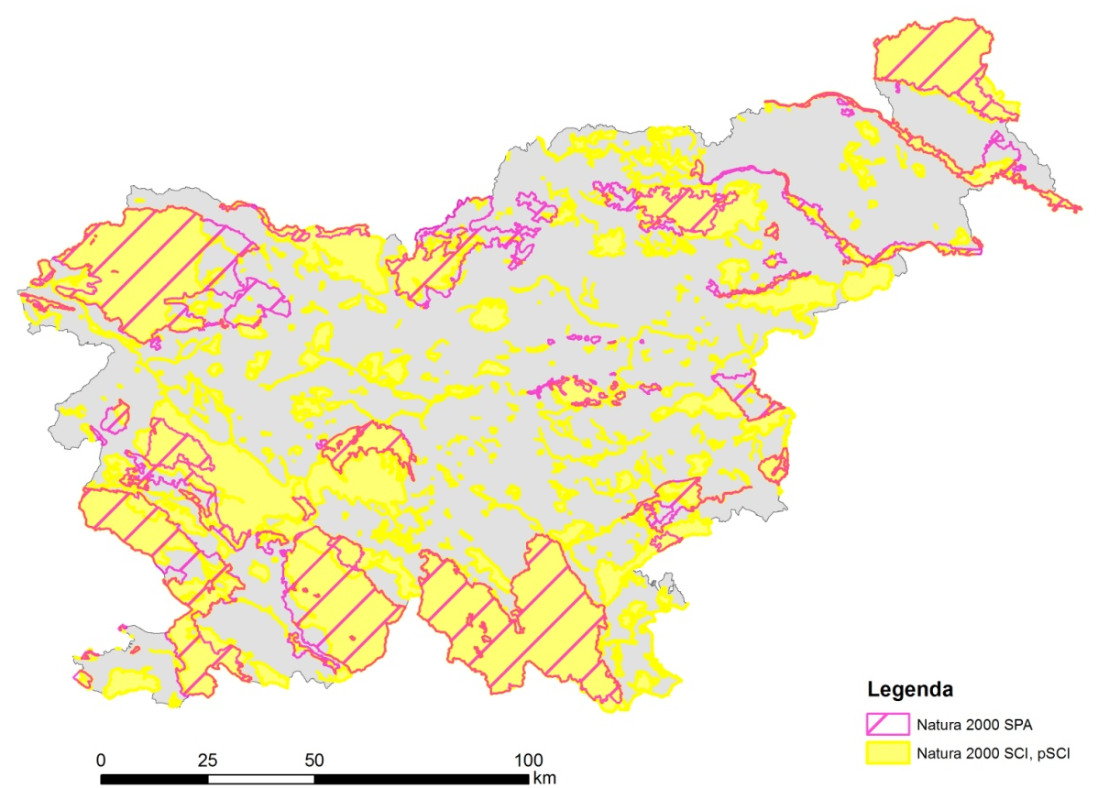
Slika 4: Natura 2000 območja (vir podatkov: ARSO, GURS)

Tabela 4: Kvalifikacijske vrste in habitatni tipi v posebnih ohranitvenih območjih (POO) Natura 2000 na območjih namakanja, predvidenih do leta 2023.
Ime območja | Ime vrste oz HT | Koda
Curnovščica  SI3000333 | navadni koščak (Austropotamobius torrentium) | 1093*
Curnovščica  SI3000333 | potočni piškurji (Eudontomyzon spp.) | 1098
Dolina Vipave  SI3000226 | ozki vrtenec (Vertigo angustior) | 1014
Dolina Vipave  SI3000226 | navadni škržek (Unio crassus) | 1032
Dolina Vipave  SI3000226 | strašničin mravljiščar (Maculinea teleius) | 1059
Dolina Vipave  SI3000226 | močvirski cekinček (Lycaena dispar) | 1060
Dolina Vipave  SI3000226 | travniški postavnež (Euphydryas aurinia) | 1065
Dolina Vipave  SI3000226 | črtasti medvedek (Callimorpha quadripunctaria) | 1078*
Dolina Vipave  SI3000226 | rogač (Lucanus cervus) | 1083
Dolina Vipave  SI3000226 | primorski koščak (Austropotamobius pallipes) | 1092
Dolina Vipave  SI3000226 | laški potočni piškur (Lethenteron zanandreai) | 1097
Dolina Vipave  SI3000226 | primorska podust (Chondrostoma genei) | 1115
Dolina Vipave  SI3000226 | primorska belica (Alburnus albidus) | 1120
Dolina Vipave  SI3000226 | mazenica (Rutilus rubilio) | 1136
Dolina Vipave  SI3000226 | grba (Barbus plebejus) | 1137
Dolina Vipave  SI3000226 | pohra (Barbus meridionalis) | 1138
Dolina Vipave  SI3000226 | navadna nežica (Cobitis taenia) | 1149
Dolina Vipave  SI3000226 | kapelj (Cottus gobio) | 1163
Dolina Vipave  SI3000226 | veliki pupek (Triturus carnifex) | 1167
Dolina Vipave  SI3000226 | hribski urh (Bombina variegata) | 1193
Dolina Vipave  SI3000226 | laška žaba (Rana latastei) | 1215
Dolina Vipave  SI3000226 | močvirska sklednica (Emys orbicularis) | 1220
Dolina Vipave  SI3000226 | vidra (Lutra lutra) | 1355
Dolina Vipave  SI3000226 | močvirski krešič (Carabus variolosus) | 4014
Dolina Vipave  SI3000226 | koščični škratec (Coenagrion ornatum) | 4045
Dolina Vipave  SI3000226 | veliki studenčar (Cordulegaster heros) | 4046
Dolina Vipave  SI3000226 | Nižinski ekstenzivno gojeni travniki (Alopecurus pratensis, Sanguisorba officinalis) | 6510
Dolina Vipave  SI3000226 | Ilirski hrastovo-belogabrovi gozdovi (Erythronio-Carpinion) | 91L0
SI3000220 | kačji potočnik (Ophiogomphus cecilia) | 1037
  Drava
 | črtasti medvedek (Callimorpha quadripunctaria) | 1078*
 | škrlatni kukuj (Cucujus cinnaberinus) | 1086
 | zvezdogled (Gobio uranoscopus) | 1122
 | beloplavuti globoček (Gobio albipinnatus) | 1124
 | bolen (Aspius aspius) | 1130
 | pezdirk (Rhodeus sericeus amarus) | 1134
 | navadna nežica (Cobitis taenia) | 1149
 | upiravec (Zingel streber) | 1160
 | kapelj (Cottus gobio) | 1163
 | veliki pupek (Triturus carnifex) | 1167
 | hribski urh (Bombina variegata) | 1193
 | močvirska sklednica (Emys orbicularis) | 1220
 | veliki podkovnjak (Rhinolophus ferrumequinum) | 1304
 | vejicati netopir (Myotis emarginatus) | 1321
 | bober (Castor fiber) | 1337
 | vidra (Lutra lutra) | 1355
 | plazeča zelena (Apium repens) | 1614
 | velika senčica (Umbra krameri) | 2011
 | grbasti okun (Gymnocephalus baloni) | 2555
 | močvirski krešič (Carabus variolosus) | 4014
 | koščični škratec (Coenagrion ornatum) | 4045
 | Naravna evtrofna jezera z vodno vegetacijo zvez Magnopotamion ali Hydrocharition | 3150
 | Vodotoki v nižinskem in montanskem pasu z vodno vegetacijo zvez Ranunculion fluitantis in Callitricho-Batrachion | 3260
 | Reke z muljastimi obrežji z vegetacijo zvez Chenpodion rubri p.p. in Bidention p.p. | 3270
 | Skalna travišča na bazičnih tleh (Alysso-Sedion albi) | 6110*
 | Polnaravna suha travišča in grmiščne faze na karbonatnih tleh (Festuco-Brometalia) (*pomembna rastišča kukavičevk) | 6210(*)
 | Nižinske in montanske do alpinske hidrofilne robne združbe z visokim steblikovjem | 6430
 | Obrečna vrbovja, jelševja in jesenovja (mehkolesna loka); (Alnus glutinosa in Fraxinus excelsior (Alno-Padion, Alnion incanae, Salicion albae)) | 91E0*
 | Obrečni hrastovo-jesenovo-brestovi gozdovi (Quercus robur, Ulmus laevis in Ulmus minor, Fraxinus excelsior ali Fraxinus angustifolia), vzdolž velikih rek (Ulmenion minoris) | 91F0
Goričko  SI3000221 | ozki vrtenec (Vertigo angustior) | 1014
Goričko  SI3000221 | navadni škržek (Unio crassus) | 1032
Goričko  SI3000221 | strašničin mravljiščar (Maculinea teleius) | 1059
Goričko  SI3000221 | močvirski cekinček (Lycaena dispar) | 1060
Goričko  SI3000221 | temni mravljiščar (Maculinea nausithous) | 1061
Goričko  SI3000221 | travniški postavnež (Euphydryas aurinia) | 1065
Goričko  SI3000221 | črtasti medvedek (Callimorpha quadripunctaria) | 1078*
Goričko  SI3000221 | rogač (Lucanus cervus) | 1083
Goričko  SI3000221 | puščavnik (Osmoderma eremita) | 1084*
Goričko  SI3000221 | škrlatni kukuj (Cucujus cinnaberinus) | 1086
Goričko  SI3000221 | potočni piškurji (Eudontomyzon spp.) | 1098
Goričko  SI3000221 | pezdirk (Rhodeus sericeus amarus) | 1134
Goričko  SI3000221 | navadna nežica (Cobitis taenia) | 1149
Goričko  SI3000221 | veliki pupek (Triturus carnifex) | 1167
Goričko  SI3000221 | hribski urh (Bombina variegata) | 1193
Goričko  SI3000221 | mali podkovnjak (Rhinolophus hipposideros) | 1303
Goričko  SI3000221 | širokouhi netopir (Barbastella barbastellus) | 1308
Goričko  SI3000221 | dolgokrili netopir (Miniopterus schreibersi) | 1310
Goričko  SI3000221 | veliki navadni netopir (Myotis bechsteinii) | 1323
Goričko  SI3000221 | navadni netopir (Myotis myotis) | 1324
Goričko  SI3000221 | vidra (Lutra lutra) | 1355
Goričko  SI3000221 | kranjska sita (Eleocharis carniolica) | 1898
Goričko  SI3000221 | močvirski krešič (Carabus variolosus) | 4014
Goričko  SI3000221 | bakreni senožetnik (Colias myrmidone) | 4030
Goričko  SI3000221 | veliki studenčar (Cordulegaster heros) | 4046
Goričko  SI3000221 | Oligotrofne do mezotrofne stoječe vode z amfibijskimi združbami razredov Litorelletea uniflorae in/ali Isoëto-Nanojuncetea | 3130
Goričko  SI3000221 | Polnaravna suha travišča in grmiščne faze na karbonatnih tleh (Festuco-Brometalia) (*pomembna rastišča kukavičevk) | 6210(*)
Goričko  SI3000221 | Travniki s prevladujo stožko (Molinia spp.) na karbonatnih, šotnih ali glineno-muljastih tleh (Molinion caeruleae) | 6410
Goričko  SI3000221 | Nižinski ekstenzivno gojeni travniki (Alopecurus pratensis, Sanguisorba officinalis) | 6510
Goričko  SI3000221 | Bukovi gozdovi (Luzulo-Fagetum) | 9110
Goričko  SI3000221 | Obrečna vrbovja, jelševja in jesenovja (mehkolesna loka); (Alnus glutinosa in Fraxinus excelsior (Alno-Padion, Alnion incanae, Salicion albae)) | 91E0*
Goričko  SI3000221 | Ilirski hrastovo-belogabrovi gozdovi (Erythronio-Carpinion) | 91L0
Kolpa  SI3000175 | navadni škržek (Unio crassus) | 1032
Kolpa  SI3000175 | potočni piškurji (Eudontomyzon spp.) | 1098
Kolpa  SI3000175 | sulec (Hucho hucho) | 1105
Kolpa  SI3000175 | platnica (Rutilus pigus) | 1114
Kolpa  SI3000175 | zvezdogled (Gobio uranoscopus) | 1122
Kolpa  SI3000175 | pezdirk (Rhodeus sericeus amarus) | 1134
Kolpa  SI3000175 | pohra (Barbus meridionalis) | 1138
Kolpa  SI3000175 | pegunica (Chalcalburnus chalcoides) | 1141
Kolpa  SI3000175 | zlata nežica (Sabanejewia aurata) | 1146
Kolpa  SI3000175 | navadna nežica (Cobitis taenia) | 1149
Kolpa  SI3000175 | upiravec (Zingel streber) | 1160
Kolpa  SI3000175 | kapelj (Cottus gobio) | 1163
Kolpa  SI3000175 | močvirska sklednica (Emys orbicularis) | 1220
Kolpa  SI3000175 | vidra (Lutra lutra) | 1355
Kolpa  SI3000175 | Kaslerjev globoček (Gobio kessleri) | 2511
Kolpa  SI3000175 | velika nežica (Cobitis elongata) | 2533
Kolpa  SI3000175 | Vodotoki v nižinskem in montanskem pasu z vodno vegetacijo zvez Ranunculion fluitantis in Callitricho-Batrachion | 3260
Kolpa  SI3000175 | Nižinske in montanske do alpinske hidrofilne robne združbe z visokim steblikovjem | 6430
Kolpa  SI3000175 | Jame, ki niso odprte za javnost | 8310
SI3000338 | ozki vrtenec (Vertigo angustior) | 1014
  Krka s pritoki
 | navadni škržek (Unio crassus) | 1032
 | črtasti medvedek (Callimorpha quadripunctaria) | 1078*
 | rogač (Lucanus cervus) | 1083
 | puščavnik (Osmoderma eremita) | 1084*
 | navadni koščak (Austropotamobius torrentium) | 1093*
 | potočni piškurji (Eudontomyzon spp.) | 1098
 | sulec (Hucho hucho) | 1105
 | platnica (Rutilus pigus) | 1114
 | zvezdogled (Gobio uranoscopus) | 1122
 | beloplavuti globoček (Gobio albipinnatus) | 1124
 | bolen (Aspius aspius) | 1130
 | pezdirk (Rhodeus sericeus amarus) | 1134
 | pohra (Barbus meridionalis) | 1138
 | činklja (Misgurnus fossilis) | 1145
 | zlata nežica (Sabanejewia aurata) | 1146
 | navadna nežica (Cobitis taenia) | 1149
 | upiravec (Zingel streber) | 1160
 | kapelj (Cottus gobio) | 1163
 | človeška ribica (Proteus anguinus) | 1186*
 | močvirska sklednica (Emys orbicularis) | 1220
 | navadni netopir (Myotis myotis) | 1324
 | bober (Castor fiber) | 1337
 | vidra (Lutra lutra) | 1355
 | Kesslerjev globoček (Gobio kessleri) | 2511
 | velika nežica (Cobitis elongata) | 2533
 | veliki studenčar (Cordulegaster heros) | 4046
 | Vodotoki v nižinskem in montanskem pasu z vodno vegetacijo zvez Ranunculion fluitantis in Callitricho-Batrachion | 3260
 | Jame, ki niso odprte za javnost | 8310
 | Ilirski hrastovo-belogabrovi gozdovi (Erythronio-Carpinion) | 91L0
Mura  SI3000215 | kačji potočnik (Ophiogomphus cecilia) | 1037
Mura  SI3000215 | dristavični spreletavec (Leucorrhinia pectoralis) | 1042
Mura  SI3000215 | strašničin mravljiščar (Maculinea teleius) | 1059
Mura  SI3000215 | močvirski cekinček (Lycaena dispar) | 1060
Mura  SI3000215 | temni mravljiščar (Maculinea nausithous) | 1061
Mura  SI3000215 | travniški postavnež (Euphydryas aurinia) | 1065
Mura  SI3000215 | črtasti medvedek (Callimorpha quadripunctaria) | 1078*
Mura  SI3000215 | ovratniški plavač (Graphoderus bilineatus) | 1082
Mura  SI3000215 | rogač (Lucanus cervus) | 1083
Mura  SI3000215 | škrlatni kukuj (Cucujus cinnaberinus) | 1086
Mura  SI3000215 | strigoš (Cerambyx cerdo) | 1088
Mura  SI3000215 | navadni koščak (Austropotamobius torrentium) | 1093*
Mura  SI3000215 | potočni piškurji (Eudontomyzon spp.) | 1098
Mura  SI3000215 | zvezdogled (Gobio uranoscopus) | 1122
Mura  SI3000215 | beloplavuti globoček (Gobio albipinnatus) | 1124
Mura  SI3000215 | bolen (Aspius aspius) | 1130
Mura  SI3000215 | pezdirk (Rhodeus sericeus amarus) | 1134
Mura  SI3000215 | činklja (Misgurnus fossilis) | 1145
Mura  SI3000215 | navadna nežica (Cobitis taenia) | 1149
Mura  SI3000215 | smrkež (Gymnocephalus schraetzer) | 1157
Mura  SI3000215 | čep (Zingel zingel) | 1159
Mura  SI3000215 | upiravec (Zingel streber) | 1160
Mura  SI3000215 | veliki pupek (Triturus carnifex) | 1167
Mura  SI3000215 | nižinski urh (Bombina bombina) | 1188
Mura  SI3000215 | hribski urh (Bombina variegata) | 1193
Mura  SI3000215 | močvirska sklednica (Emys orbicularis) | 1220
Mura  SI3000215 | navadni netopir (Myotis myotis) | 1324
Mura  SI3000215 | bober (Castor fiber) | 1337
Mura  SI3000215 | vidra (Lutra lutra) | 1355
Mura  SI3000215 | panonski pupek (Triturus dobrogicus) | 1993
Mura  SI3000215 | velika senčica (Umbra krameri) | 2011
Mura  SI3000215 | Kaslerjev globoček (Gobio kessleri) | 2511
Mura  SI3000215 | sabljarka (Pelecus cultratus) | 2522
Mura  SI3000215 | močvirski krešič (Carabus variolosus) | 4014
Mura  SI3000215 | veliki studenčar (Cordulegaster heros) | 4046
Mura  SI3000215 | drobni svitek (Anisus vorticulus) | 4056
Mura  SI3000215 | Naravna evtrofna jezera z vodno vegetacijo zvez Magnopotamion ali Hydrocharition | 3150
Mura  SI3000215 | Vodotoki v nižinskem in montanskem pasu z vodno vegetacijo zvez Ranunculion fluitantis in Callitricho-Batrachion | 3260
Mura  SI3000215 | Reke z muljastimi obrežji z vegetacijo zvez Chenpodion rubri p.p. in Bidention p.p. | 3270
Mura  SI3000215 | Travniki s prevladujo stožko (Molinia spp.) na karbonatnih, šotnih ali glineno-muljastih tleh (Molinion caeruleae) | 6410
Mura  SI3000215 | Nižinske in montanske do alpinske hidrofilne robne združbe z visokim steblikovjem | 6430
Mura  SI3000215 | Nižinski ekstenzivno gojeni travniki (Alopecurus pratensis, Sanguisorba officinalis) | 6510
Mura  SI3000215 | Obrečna vrbovja, jelševja in jesenovja (mehkolesna loka); (Alnus glutinosa in Fraxinus excelsior (Alno-Padion, Alnion incanae, Salicion albae)) | 91E0*
Mura  SI3000215 | Obrečni hrastovo-jesenovo-brestovi gozdovi (Quercus robur, Ulmus laevis in Ulmus minor, Fraxinus excelsior ali Fraxinus angustifolia), vzdolž velikih rek (Ulmenion minoris) | 91F0
 | travniški postavnež (Euphydryas aurinia) | 1065
  Rašica
  SI3000275
 | rogač (Lucanus cervus) | 1083
 | navadni koščak (Austropotamobius torrentium) | 1093*
 | hribski urh (Bombina variegata) | 1193
 | mali podkovnjak (Rhinolophus hipposideros) | 1303
 | lepi čeveljc (Cypripedium calceolus) | 1902
 | Loeselijeva grezovka (Liparis loeselii) | 1903
 | močvirski krešič (Carabus variolosus) | 4014
 | veliki studenčar (Cordulegaster heros) | 4046
 | Travniki s prevladujočo stožko (Molinia spp.) na karbonatnih, šotnih ali glineno-muljastih tleh (Molinion caeruleae) | 6410
 | Jame, ki niso odprte za javnost | 8310
 | Javorovi gozdovi (Tilio-Acerion) v grapah in na pobočnih gruščih | 9180*
Strunjanska dolina  SI3000386 | ozki vrtenec (Vertigo angustior) | 1014
 | ozki vrtenec (Vertigo angustior) | 1014
  Sava Medvode – Kresnice
  SI3000262
 | kačji potočnik (Ophiogomphus cecilia) | 1037
 | potočni piškurji (Eudontomyzon spp.) | 1098
 | sulec (Hucho hucho) | 1105
 | platnica (Rutilus pigus) | 1114
 | blistavec (Leuciscus souffia) | 1131
 | Naravna evtrofna jezera z vodno vegetacijo zvez Magnopotamion ali Hydrocharition | 3150
 | Alpske reke in zelnata vegetacija vzdolž njihovih bregov | 3220
 | Alpske reke in lesnata vegetacija s sivo vrbo (Salix eleagnos) vzdolž njihovih bregov | 3240
 | Skalna travišča na bazičnih tleh (Alysso-Sedion albi) | 6110*
 | Polnaravna suha travišča in grmiščne faze na karbonatnih tleh (Festuco-Brometalia) (*pomembna rastišča kukavičevk) | 6210(*)
 | Nižinski ekstenzivno gojeni travniki (Alopecurus pratensis, Sanguisorba officinalis) | 6510
 | Obrečna vrbovja, jelševja in jesenovja (mehkolesna loka); (Alnus glutinosa in Fraxinus excelsior (Alno-Padion, Alnion incanae, Salicion albae)) | 91E0*
 | Ilirski hrastovo-belogabrovi gozdovi (Erythronio-Carpinion) | 91L0
 | črtasti medvedek (Callimorpha quadripunctaria) | 1078*
  Savinja Grušovlje – Petrovče
  SI3000309
 | navadni koščak (Austropotamobius torrentium) | 1093*
 | sulec (Hucho hucho) | 1105
 | pohra (Barbus meridionalis) | 1138
 | mali podkovnjak (Rhinolophus hipposideros) | 1303
 | vidra (Lutra lutra) | 1355
 | Alpske reke in lesnata vegetacija s sivo vrbo (Salix eleagnos) vzdolž njihovih bregov | 3240
 | Obrečna vrbovja, jelševja in jesenovja (mehkolesna loka); (Alnus glutinosa in Fraxinus excelsior (Alno-Padion, Alnion incanae, Salicion albae)) | 91E0*
 | ozki vrtenec (Vertigo angustior) | 1014
  Vejar
  SI3000056
 | črtasti medvedek (Callimorpha quadripunctaria) | 1078*
 | koščični škratec (Coenagrion ornatum) | 4045
 | ozki vrtenec (Vertigo angustior) | 1014
  Vrbina
  SI3000234
 | rogač (Lucanus cervus) | 1083
 | puščavnik (Osmoderma eremita) | 1084*
 | škrlatni kukuj (Cucujus cinnaberinus) | 1086
 | Polnaravna suha travišča in grmiščne faze na karbonatnih tleh (Festuco-Brometalia) (*pomembna rastišča kukavičevk) | 6210(*)
 | Nižinski ekstenzivno gojeni travniki (Alopecurus pratensis, Sanguisorba officinalis) | 6510

Tabela 5: Kvalifikacijske vrste in habitatni tipi v posebnih območjih varstva (POV) Natura 2000 na območjih namakanja, predvidenih do leta 2023.
Ime območja | slovensko ime | latinsko ime | Koda
Drava  SI5000011 | beločela gos | Anser albifrons | A395
Drava  SI5000011 | belolična čigra | Chlidonias hybridus | A196
Drava  SI5000011 | belorepec | Haliaeetus albicilla | A075
Drava  SI5000011 | belovrati muhar | Ficedula albicollis | A321
Drava  SI5000011 | breguljka | Riparia riparia | A249
Drava  SI5000011 | čapljica | Ixobrychus minutus | A022
Drava  SI5000011 | čopasta črnica | Aythya fuligula | A061
Drava  SI5000011 | črna čigra | Chlidonias niger | A197
Drava  SI5000011 | črna štorklja | Ciconia nigra | A030
Drava  SI5000011 | črna žolna | Dryocopus martius | A236
Drava  SI5000011 | črni škarnik | Milvus migrans | A073
Drava  SI5000011 | črnoglavi galeb | Larus melanocephalus | A176
Drava  SI5000011 | grahasta tukalica | Porzana porzana | A119
Drava  SI5000011 | konopnica | Anas strepera | A051
Drava  SI5000011 | kostanjevka | Aythya nyroca | A060
Drava  SI5000011 | liska | Fulica atra | A125
Drava  SI5000011 | mala bela čaplja | Egretta garzetta | A026
Drava  SI5000011 | mala tukalica | Porzana parva | A120
Drava  SI5000011 | mali deževnik | Charadrius dubius | A136
Drava  SI5000011 | mali galeb | Larus minutus | A177
Drava  SI5000011 | mali martinec | Actitis hypoleucos | A168
Drava  SI5000011 | mali žagar | Mergellus albellus | A068
Drava  SI5000011 | mlakarica | Anas platyrhynchos | A053
Drava  SI5000011 | močvirski lunj | Circus pygargus | A084
Drava  SI5000011 | močvirski martinec | Tringa glareola | A166
Drava  SI5000011 | mokož | Rallus aquaticus | A118
Drava  SI5000011 | navadna čigra | Sterna hirundo | A193
Drava  SI5000011 | pepelasti lunj | Circus cyaneus | A082
Drava  SI5000011 | pivka | Picus canus | A234
Drava  SI5000011 | plašica | Remiz pendulinus | A336
Drava  SI5000011 | polojnik | Himantopus himantopus | A131
Drava  SI5000011 | prepelica | Coturnix coturnix | A113
Drava  SI5000011 | priba | Vanellus vanellus | A142
Drava  SI5000011 | pritlikavi kormoran | Phalacrocorax pygmeus | A393
Drava  SI5000011 | rdečegrli slapnik | Gavia stellata | A001
Drava  SI5000011 | rdečenogi martinec | Tringa totanus | A162
Drava  SI5000011 | rečni galeb | Larus ridibundus | A179
Drava  SI5000011 | reglja | Anas querquedula | A055
Drava  SI5000011 | rjavi lunj | Circus aeruginosus | A081
Drava  SI5000011 | rjavi srakoper | Lanius collurio | A338
Drava  SI5000011 | rumenonogi galeb | Larus cachinnans | A459
Drava  SI5000011 | severni kovaček | Phylloscopus trochilus | A316
Drava  SI5000011 | siva gos | Anser anser | A043
Drava  SI5000011 | sivi galeb | Larus canus | A182
Drava  SI5000011 | sivka | Aythya ferina | A059
Drava  SI5000011 | srpična trstnica | Acrocephalus scirpaceus | A297
Drava  SI5000011 | sršenar | Pernis apivorus | A072
Drava  SI5000011 | togotnik | Philomachus pugnax | A151
Drava  SI5000011 | trstni cvrčalec | Locustella luscinioides | A292
Drava  SI5000011 | velika bela čaplja | Egretta alba | A027
Drava  SI5000011 | veliki žagar | Mergus merganser | A070
Drava  SI5000011 | vodomec | Alcedo atthis | A229
Drava  SI5000011 | zvonec | Bucephala clangula | A067
Goričko  SI5000009 | bela štorklja | Ciconia ciconia | A031
Goričko  SI5000009 | belorepec | Haliaeetus albicilla | A075
Goričko  SI5000009 | bičja trstnica | Acrocephalus schoenobaenus | A295
Goričko  SI5000009 | čapljica | Ixobrychus minutes | A022
Goričko  SI5000009 | črna štorklja | Ciconia nigra | A030
Goričko  SI5000009 | črna žolna | Dryocopus martius | A236
Goričko  SI5000009 | hribski škrjanec | Lullula arborea | A246
Goričko  SI5000009 | pivka | Picus canus | A234
Goričko  SI5000009 | prepelica | Coturnix coturnix | A113
Goričko  SI5000009 | rjavi srakoper | Lanius collurio | A338
Goričko  SI5000009 | smrdokavra | Upupa epops | A232
Goričko  SI5000009 | sršenar | Pernis apivorus | A072
Goričko  SI5000009 | veliki skovik | Otus scops | A214
Goričko  SI5000009 | vodomec | Alcedo atthis | A229
Krakovski gozd - Šentjernejsko polje  SI5000012 | bela štorklja | Ciconia ciconia | A031
Krakovski gozd - Šentjernejsko polje  SI5000012 | belorepec | Haliaeetus albicilla | A075
Krakovski gozd - Šentjernejsko polje  SI5000012 | belovrati muhar | Ficedula albicollis | A321
Krakovski gozd - Šentjernejsko polje  SI5000012 | breguljka | Riparia riparia | A249
Krakovski gozd - Šentjernejsko polje  SI5000012 | čebelar | Merops apiaster | A230
Krakovski gozd - Šentjernejsko polje  SI5000012 | črna štorklja | Ciconia nigra | A030
Krakovski gozd - Šentjernejsko polje  SI5000012 | črna žolna | Dryocopus martius | A236
Krakovski gozd - Šentjernejsko polje  SI5000012 | črnočeli srakoper | Lanius minor | A339
Krakovski gozd - Šentjernejsko polje  SI5000012 | južna postovka | Falco naumanni | A095
Krakovski gozd - Šentjernejsko polje  SI5000012 | kosec | Crex crex | A122
Krakovski gozd - Šentjernejsko polje  SI5000012 | kozača | Strix uralensis | A220
Krakovski gozd - Šentjernejsko polje  SI5000012 | mali klinkač | Aquila pomarina | A089
Krakovski gozd - Šentjernejsko polje  SI5000012 | pivka | Picus canus | A234
Mura  SI5000010 | belovrati muhar | Ficedula albicollis | A321
Mura  SI5000010 | bičja trstnica | Acrocephalus schoenobaenus | A295
Mura  SI5000010 | breguljka | Riparia riparia | A249
Mura  SI5000010 | čapljica | Ixobrychus minutes | A022
Mura  SI5000010 | čebelar | Merops apiaster | A230
Mura  SI5000010 | črna štorklja | Ciconia nigra | A030
Mura  SI5000010 | črna žolna | Dryocopus martius | A236
Mura  SI5000010 | grahasta tukalica | Porzana porzana | A119
Mura  SI5000010 | kobiličar | Locustela naevia | A290
Mura  SI5000010 | mala tukalica | Porzana parva | A120
Mura  SI5000010 | mali deževnik | Charadrius dubius | A136
Mura  SI5000010 | mali martinec | Actitis hypoleucos | A168
Mura  SI5000010 | mokož | Rallus aquaticus | A118
Mura  SI5000010 | pisana penica | Sylvia nisoria | A307
Mura  SI5000010 | pivka | Picus canus | A234
Mura  SI5000010 | plašica | Remiz pendulinus | A336
Mura  SI5000010 | pogorelček | Phoenicurus phoenicurus | A274
Mura  SI5000010 | prepelica | Coturnix coturnix | A113
Mura  SI5000010 | rakar | Acrocephalus arundinaceus | A298
Mura  SI5000010 | rjavi srakoper | Lanius collurio | A338
Mura  SI5000010 | severni kovaček | Phylloscopus trochilus | A316
Mura  SI5000010 | srednji detel | Dendrocopos medius | A238
Mura  SI5000010 | sršenar | Pernis apivorus | A072
Mura  SI5000010 | trstni cvrčalec | Locustella luscinioides | A292
Mura  SI5000010 | velika bela čaplja | Casmerodius albus (Egretta alba) | A027
Mura  SI5000010 | veliki žagar | Mergus merganser | A070
Mura  SI5000010 | vijeglavka | Jynx torquilla | A233
Mura  SI5000010 | vodomec | Alcedo atthis | A229
Vipavski rob  SI5000021 | beloglavi jastreb | Gyps fulvus | A078
Vipavski rob  SI5000021 | črna žolna | Dryocopus martius | A236
Vipavski rob  SI5000021 | črni škarnik | Milvus migrans | A073
Vipavski rob  SI5000021 | črnočeli srakoper | Lanius minor | A339
Vipavski rob  SI5000021 | hribski škrjanec | Lullula arborea | A246
Vipavski rob  SI5000021 | kačar | Circaetus gallicus | A080
Vipavski rob  SI5000021 | kotorna | Alectoris graeca | A109
Vipavski rob  SI5000021 | pivka | Picus canus | A234
Vipavski rob  SI5000021 | planinski orel | Aquila chrysaetos | A091
Vipavski rob  SI5000021 | podhujka | Caprimulgus europaeus | A224
Vipavski rob  SI5000021 | puščavec | Monticola solitarius | A281
Vipavski rob  SI5000021 | rjava cipa | Anthus campestris | A255
Vipavski rob  SI5000021 | rjavi srakoper | Lanius collurio | A338
Vipavski rob  SI5000021 | slegur | Monticola saxatilis | A280
Vipavski rob  SI5000021 | smrdokavra | Upupa epops | A232
Vipavski rob  SI5000021 | sokol selec | Falco peregrinus | A103
Vipavski rob  SI5000021 | sršenar | Pernis apivorus | A072
Vipavski rob  SI5000021 | velika uharica | Bubo bubo | A215
Vipavski rob  SI5000021 | veliki strnad | Miliaria calandra | A383
Vipavski rob  SI5000021 | vijeglavka | Jynx torquilla | A233

Tabela 6: Kvalifikacijske vrste in habitatni tipi v posebnih ohranitvenih območjih (POO) Natura 2000 na vplivnem območju 1000 m območij namakanja, predvidenih do leta 2023.
Ime območja | Ime vrste oz HT | Koda
Ajdovska jama  SI3000191 | črtasti medvedek (Callimorpha quadripunctaria) | 1078*
Ajdovska jama  SI3000191 | navadni koščak (Austropotamobius torrentium) | 1093*
Ajdovska jama  SI3000191 | veliki podkovnjak (Rhinolophus ferrumequinum) | 1304
Ajdovska jama  SI3000191 | južni podkovnjak (Rhinolophus euryale) | 1305
Ajdovska jama  SI3000191 | vejicati netopir (Myotis emarginatus) | 1321
Ajdovska jama  SI3000191 | Bukovi gozdovi (Luzulo-Fagetum) | 9110
Ajdovska jama  SI3000191 | Ilirski hrastovo-belogabrovi gozdovi (Erythronio-Carpinion) | 91L0
Bohor  SI3000274 | črtasti medvedek (Callimorpha quadripunctaria) | 1078*
Bohor  SI3000274 | alpski kozliček (Rosalia alpina) | 1087*
Bohor  SI3000274 | bukov kozliček (Morimus funereus) | 1089
Bohor  SI3000274 | navadni koščak (Austropotamobius torrentium) | 1093*
Bohor  SI3000274 | hribski urh (Bombina variegata) | 1193
Bohor  SI3000274 | veliki frfotavček (Leptidea morsei) | 4036
Bohor  SI3000274 | Polnaravna suha travišča in grmiščne faze na karbonatnih tleh (Festuco-Brometalia) (*pomembna rastišča kukavičevk) | 6210(*)
Bohor  SI3000274 | Nižinski ekstenzivno gojeni travniki (Alopecurus pratensis, Sanguisorba officinalis) | 6510
Bohor  SI3000274 | Bukovi gozdovi (Luzulo-Fagetum) | 9110
Bohor  SI3000274 | Ilirski bukovi gozdovi (Fagus sylvatica (Aremonio-Fagion)) | 91K0
Boštanj  SI3000085 | rumeni sleč (Rhododendron luteum) | 4093
Dobrava - Jovsi  SI3000268 | ozki vrtenec (Vertigo angustior) | 1014
Dobrava - Jovsi  SI3000268 | navadni škržek (Unio crassus) | 1032
Dobrava - Jovsi  SI3000268 | močvirski cekinček (Lycaena dispar) | 1060
Dobrava - Jovsi  SI3000268 | črtasti medvedek (Callimorpha quadripunctaria) | 1078*
Dobrava - Jovsi  SI3000268 | rogač (Lucanus cervus) | 1083
Dobrava - Jovsi  SI3000268 | strigoš (Cerambyx cerdo) | 1088
Dobrava - Jovsi  SI3000268 | činklja (Misgurnus fossilis) | 1145
Dobrava - Jovsi  SI3000268 | veliki pupek (Triturus carnifex) | 1167
Dobrava - Jovsi  SI3000268 | nižinski urh (Bombina bombina) | 1188
Dobrava - Jovsi  SI3000268 | hribski urh (Bombina variegata) | 1193
Dobrava - Jovsi  SI3000268 | močvirska sklednica (Emys orbicularis) | 1220
Dobrava - Jovsi  SI3000268 | veliki studenčar (Cordulegaster heros) | 4046
Dobrava - Jovsi  SI3000268 | Nižinski ekstenzivno gojeni travniki (Alopecurus pratensis, Sanguisorba officinalis) | 6510
Dobrava - Jovsi  SI3000268 | Bukovi gozdovi (Luzulo-Fagetum) | 9110
Dobrava - Jovsi  SI3000268 | Obrečni hrastovo-jesenovo-brestovi gozdovi (Quercus robur, Ulmus laevis in Ulmus minor, Fraxinus excelsior ali Fraxinus angustifolia), vzdolž velikih rek (Ulmenion minoris) | 91F0
Dobrava - Jovsi  SI3000268 | Ilirski hrastovo-belogabrovi gozdovi (Erythronio-Carpinion) | 91L0
Dolina Branice  SI3000225 | črtasti medvedek (Callimorpha quadripunctaria) | 1078*
Dolina Branice  SI3000225 | rogač (Lucanus cervus) | 1083
Dolina Branice  SI3000225 | strigoš (Cerambyx cerdo) | 1088
Dolina Branice  SI3000225 | bukov kozliček (Morimus funereus) | 1089
Dolina Branice  SI3000225 | laški potočni piškur (Lethenteron zanandreai) | 1097
Dolina Branice  SI3000225 | grba (Barbus plebejus) | 1137
Dolina Branice  SI3000225 | veliki pupek (Triturus carnifex) | 1167
Dolina Branice  SI3000225 | hribski urh (Bombina variegata) | 1193
Dolina Branice  SI3000225 | laška žaba (Rana latastei) | 1215
Dolina Branice  SI3000225 | veliki podkovnjak (Rhinolophus ferrumequinum) | 1304
Dolina Branice  SI3000225 | vejicati netopir (Myotis emarginatus) | 1321
Dolina Branice  SI3000225 | močvirski krešič (Carabus variolosus) | 4014
Dolina Branice  SI3000225 | veliki studenčar (Cordulegaster heros) | 4046
Dolina Branice  SI3000225 | Sestoji navadnega brina (Juniperus communis) na suhih traviščih na karbonatih | 5130
Dolina Branice  SI3000225 | Skalna travišča na bazičnih tleh (Alysso-Sedion albi) | 6110*
Dolina Branice  SI3000225 | Vzhodna submediteranska suha travišča (Scorzoneretalia villosae) | 62A0
Dolina Branice  SI3000225 | Ilirski hrastovo-belogabrovi gozdovi (Erythronio-Carpinion) | 91L0
Duplica  SI3000141 | močvirski cekinček (Lycaena dispar) | 1060
Duplica  SI3000141 | barjanski okarček (Coenonympha oedippus) | 1071
Kanal Sv. Jerneja  SI3000239 | močvirska sklednica (Emys orbicularis) | 1220
Kanal Sv. Jerneja  SI3000239 | Izlivi rek, estuariji | 1130
Kanal Sv. Jerneja  SI3000239 | Muljasti in peščeni poloji, kopni ob oseki | 1140
Kanal Sv. Jerneja  SI3000239 | Pionirski sestoji vrst rodu Salicornia in drugih enoletnic na mulju in pesku | 1310
Kanal Sv. Jerneja  SI3000239 | Sestoji metličja (Spartinion maritimae) | 1320
Kostanjeviška jama  SI3000074 | črtasti medvedek (Callimorpha quadripunctaria) | 1078*
Kostanjeviška jama  SI3000074 | veliki podkovnjak (Rhinolophus ferrumequinum) | 1304
Kostanjeviška jama  SI3000074 | južni podkovnjak (Rhinolophus euryale) | 1305
Kostanjeviška jama  SI3000074 | Jame, ki niso odprte za javnost | 8310
Krakovski gozd  SI3000051 | navadni škržek (Unio crassus) | 1032
Krakovski gozd  SI3000051 | črtasti medvedek (Callimorpha quadripunctaria) | 1078*
Krakovski gozd  SI3000051 | strigoš (Cerambyx cerdo) | 1088
Krakovski gozd  SI3000051 | potočni piškurji (Eudontomyzon spp.) | 1098
Krakovski gozd  SI3000051 | pezdirk (Rhodeus sericeus amarus) | 1134
Krakovski gozd  SI3000051 | pohra (Barbus meridionalis) | 1138
Krakovski gozd  SI3000051 | činklja (Misgurnus fossilis) | 1145
Krakovski gozd  SI3000051 | navadna nežica (Cobitis taenia) | 1149
Krakovski gozd  SI3000051 | kapelj (Cottus gobio) | 1163
Krakovski gozd  SI3000051 | veliki pupek (Triturus carnifex) | 1167
Krakovski gozd  SI3000051 | hribski urh (Bombina variegata) | 1193
Krakovski gozd  SI3000051 | bober (Castor fiber) | 1337
Krakovski gozd  SI3000051 | močvirski krešič (Carabus variolosus) | 4014
Krakovski gozd  SI3000051 | Obrečni hrastovo-jesenovo-brestovi gozdovi (Quercus robur, Ulmus laevis in Ulmus minor, Fraxinus excelsior ali Fraxinus angustifolia), vzdolž velikih rek (Ulmenion minoris) | 91F0
Ložnica s Trnavo  SI3000390 | navadni koščak (Austropotamobius torrentium) | 1093*
Ložnica s Trnavo  SI3000390 | blistavec (Leuciscus souffia) | 1131
Ložnica s Trnavo  SI3000390 | pezdirk (Rhodeus sericeus amarus) | 1134
Ložnica s Trnavo  SI3000390 | pohra (Barbus meridionalis) | 1138
Ložnica s Trnavo  SI3000390 | zlata nežica (Sabanejewia aurata) | 1146
Ložnica s Trnavo  SI3000390 | navadna nežica (Cobitis taenia) | 1149
Med Izolo in Strunjanom – klif  SI3000249 | Morski grebeni | 1170
Med Izolo in Strunjanom – klif  SI3000249 | Združbe enoletnic na obalnem drobirju | 1210
Med Izolo in Strunjanom – klif  SI3000249 | Porasli obmorski klifi sredozemskih obal z endemičnimi vrstami rodu Limonium | 1240
Nakelska Sava  SI3000201 | črtasti medvedek (Callimorpha quadripunctaria) | 1078*
Nakelska Sava  SI3000201 | sulec (Hucho hucho) | 1105
Nakelska Sava  SI3000201 | kapelj (Cottus gobio) | 1163
Nakelska Sava  SI3000201 | Alpske reke in zelnata vegetacija vzdolž njihovih bregov | 3220
Nakelska Sava  SI3000201 | Alpske reke in lesnata vegetacija s sivo vrbo (Salix eleagnos) vzdolž njihovih bregov | 3240
Nakelska Sava  SI3000201 | Obrečna vrbovja, jelševja in jesenovja (mehkolesna loka); (Alnus glutinosa in Fraxinus excelsior (Alno-Padion, Alnion incanae, Salicion albae)) | 91E0*
Obrež  SI3000149 | črtasti medvedek (Callimorpha quadripunctaria) | 1078*
Obrež  SI3000149 | nižinski urh (Bombina bombina) | 1188
Obrež  SI3000149 | hribski urh (Bombina variegata) | 1193
Obrež  SI3000149 | Obrečni hrastovo-jesenovo-brestovi gozdovi (Quercus robur, Ulmus laevis in Ulmus minor, Fraxinus excelsior ali Fraxinus angustifolia), vzdolž velikih rek (Ulmenion minoris) | 91F0
Obrež  SI3000149 | Ilirski hrastovo-belogabrovi gozdovi (Erythronio-Carpinion) | 91L0
Orlica  SI3000273 | ozki vrtenec (Vertigo angustior) | 1014
Orlica  SI3000273 | črtasti medvedek (Callimorpha quadripunctaria) | 1078*
Orlica  SI3000273 | rogač (Lucanus cervus) | 1083
Orlica  SI3000273 | alpski kozliček (Rosalia alpina) | 1087*
Orlica  SI3000273 | bukov kozliček (Morimus funereus) | 1089
Orlica  SI3000273 | navadni koščak (Austropotamobius torrentium) | 1093*
Orlica  SI3000273 | mali podkovnjak (Rhinolophus hipposideros) | 1303
Orlica  SI3000273 | Karbonatna skalnata pobočja z vegetacijo skalnih razpok | 8210
Orlica  SI3000273 | Bukovi gozdovi (Luzulo-Fagetum) | 9110
Orlica  SI3000273 | Ilirski bukovi gozdovi (Fagus sylvatica (Aremonio-Fagion)) | 91K0
Radensko polje - Viršnica  SI3000171 | ozki vrtenec (Vertigo angustior) | 1014
Radensko polje - Viršnica  SI3000171 | močvirski cekinček (Lycaena dispar) | 1060
Radensko polje - Viršnica  SI3000171 | travniški postavnež (Euphydryas aurinia) | 1065
Radensko polje - Viršnica  SI3000171 | črtasti medvedek (Callimorpha quadripunctaria) | 1078*
Radensko polje - Viršnica  SI3000171 | veliki pupek (Triturus carnifex) | 1167
Radensko polje - Viršnica  SI3000171 | človeška ribica (Proteus anguinus) | 1186*
Radensko polje - Viršnica  SI3000171 | hribski urh (Bombina variegata) | 1193
Radensko polje - Viršnica  SI3000171 | drobnovratnik (Leptodirus hochenwarti) | 4019
Radensko polje - Viršnica  SI3000171 | močvirski meček (Gladiolus palustris) | 4096
Radensko polje - Viršnica  SI3000171 | Presihajoča jezera | 3180*
Radensko polje - Viršnica  SI3000171 | Travniki s prevladujo stožko (Molinia spp.) na karbonatnih, šotnih ali glineno-muljastih tleh (Molinion caeruleae) | 6410
Radensko polje - Viršnica  SI3000171 | Jame, ki niso odprte za javnost | 8310
Reka pri Grajski vasi  SI3000362 | navadni koščak (Austropotamobius torrentium) | 1093*
Ročevnica  SI3000351 | navadni koščak (Austropotamobius torrentium) | 1093*
Sečoveljske soline in estuarij Dragonje  SI3000240 | hromi volnoritec (Eriogaster catax) | 1074
Sečoveljske soline in estuarij Dragonje  SI3000240 | solinarka (Aphanius fasciatus) | 1152
Sečoveljske soline in estuarij Dragonje  SI3000240 | močvirska sklednica (Emys orbicularis) | 1220
Sečoveljske soline in estuarij Dragonje  SI3000240 | Izlivi rek, estuariji | 1130
Sečoveljske soline in estuarij Dragonje  SI3000240 | Muljasti in peščeni poloji, kopni ob oseki | 1140
Sečoveljske soline in estuarij Dragonje  SI3000240 | Pionirski sestoji vrst rodu Salicornia in drugih enoletnic na mulju in pesku | 1310
Sečoveljske soline in estuarij Dragonje  SI3000240 | Sestoji metličja (Spartinion maritimae) | 1320
Sečoveljske soline in estuarij Dragonje  SI3000240 | Sredozemska slana travišča (Juncetalia maritimi) | 1410
Sečoveljske soline in estuarij Dragonje  SI3000240 | Sredozemska slanoljubna grmičevja (Sarcocornetea fruticosi) | 1420
Slovenska Istra  SI3000212 | travniški postavnež (Euphydryas aurinia) | 1065
Slovenska Istra  SI3000212 | barjanski okarček (Coenonympha oedippus) | 1071
Slovenska Istra  SI3000212 | hromi volnoritec (Eriogaster catax) | 1074
Slovenska Istra  SI3000212 | črtasti medvedek (Callimorpha quadripunctaria) | 1078*
Slovenska Istra  SI3000212 | rogač (Lucanus cervus) | 1083
Slovenska Istra  SI3000212 | strigoš (Cerambyx cerdo) | 1088
Slovenska Istra  SI3000212 | primorski koščak (Austropotamobius pallipes) | 1092
Slovenska Istra  SI3000212 | grba (Barbus plebejus) | 1137
Slovenska Istra  SI3000212 | veliki pupek (Triturus carnifex) | 1167
Slovenska Istra  SI3000212 | hribski urh (Bombina variegata) | 1193
Slovenska Istra  SI3000212 | laška žaba (Rana latastei) | 1215
Slovenska Istra  SI3000212 | močvirska sklednica (Emys orbicularis) | 1220
Slovenska Istra  SI3000212 | progasti gož (Elaphe quatuorlineata) | 1279
Slovenska Istra  SI3000212 | Marchesettijeva smetlika (Euphrasia marchesettii) | 1714
Slovenska Istra  SI3000212 | veliki studenčar (Cordulegaster heros) | 4046
Slovenska Istra  SI3000212 | jadranska smrdljiva kukavica (Himantoglossum adriaticum) | 4104
Slovenska Istra  SI3000212 | Sestoji navadnega brina (Juniperus communis) na suhih traviščih na karbonatih | 5130
Slovenska Istra  SI3000212 | Travniki s prevladujo stožko (Molinia spp.) na karbonatnih, šotnih ali glineno-muljastih tleh (Molinion caeruleae) | 6410
Slovenska Istra  SI3000212 | Lehnjakotvorni izviri (Cratoneurion) | 7220*
Slovenska Istra  SI3000212 | Gozdovi s prevladujočima vrstama Quercus ilex in Quercus rotundifolia | 9340
Slovenska Istra  SI3000212 | Vzhodna submediteranska suha travišča (Scorzoneretalia villosae) | 62A0
Strunjanske soline s Stjužo  SI3000238 | ozki vrtenec (Vertigo angustior) | 1014
Strunjanske soline s Stjužo  SI3000238 | solinarka (Aphanius fasciatus) | 1152
Strunjanske soline s Stjužo  SI3000238 | Izlivi rek, estuariji | 1130
Strunjanske soline s Stjužo  SI3000238 | Muljasti in peščeni poloji, kopni ob oseki | 1140
Strunjanske soline s Stjužo  SI3000238 | Obalne lagune | 1150*
Strunjanske soline s Stjužo  SI3000238 | Pionirski sestoji vrst rodu Salicornia in drugih enoletnic na mulju in pesku | 1310
Strunjanske soline s Stjužo  SI3000238 | Sredozemska slanoljubna grmičevja (Sarcocornetea fruticosi) | 1420

Tabela 7: Kvalifikacijske vrste in habitatni tipi v posebnih območjih varstva (POV) Natura 2000 na vplivnem območju 1000 m območij namakanja, predvidenih do leta 2023.
Ime območja | slovensko ime | latinsko ime | Koda
Dobrava - Jovsi, | bičja trstnica | Acrocephalus schoenobaenus | A295
  SI5000032
 | črna štorklja | Ciconia nigra | A030
 | črnočeli srakoper | Lanius minor | A339
 | kobiličar | Locustela naevia | A290
 | kosec | Crex crex | A122
 | rjavi srakoper | Lanius collurio | A338
 | srednji detel | Dendrocopos medius | A238
Sečoveljske soline SI5000018 | beločeli deževnik | Charadrius alexandrinus | A138
Sečoveljske soline SI5000018 | črnoglavi galeb | Larus melanocephalus | A176
Sečoveljske soline SI5000018 | kričava čigra | Sterna sandvicensis | A191
Sečoveljske soline SI5000018 | mala bela čaplja | Egretta garzetta | A026
Sečoveljske soline SI5000018 | mala čigra | Sterna albifrons | A195
Sečoveljske soline SI5000018 | navadna čigra | Sterna hirundo | A193
Sečoveljske soline SI5000018 | plamenec | Phoenicopterus roseus Phoenicopterus ruber | A663
Sečoveljske soline SI5000018 | polarni slapnik | Gavia arctica | A002
Sečoveljske soline SI5000018 | polojnik | Himantopus himantopus | A131
Sečoveljske soline SI5000018 | rjava cipa | Anthus campestris | A255
Sečoveljske soline SI5000018 | rumenonogi galeb | Larus michahellis (Larus cachinnans)) | A459
Sečoveljske soline SI5000018 | sabljarka | Recurvirostra avosetta | A132
Sečoveljske soline SI5000018 | velika bela čaplja | Casmerodius albus (Egretta alba) | A027
Sečoveljske soline SI5000018 | vranjek | Phalacrocorax aristotelis desmarestii | A392
Sečoveljske soline SI5000018 | zlata prosenka | Pluvialis apricaria | A140
Sečoveljske soline SI5000018 | žerjav | Grus grus | A127
Strunjan  SI5000031 | črnoglavi galeb | Larus melanocephalus | A176
Strunjan  SI5000031 | kričava čigra | Sterna sandvicensis | A191
Strunjan  SI5000031 | mala bela čaplja | Egretta garzetta | A026
Strunjan  SI5000031 | vranjek | Phalacrocorax aristotelis desmarestii | A392
Vipavski rob  SI5000021 | beloglavi jastreb | Gyps fulvus) | A078
Vipavski rob  SI5000021 | črna žolna | Dryocopus martius | A236
Vipavski rob  SI5000021 | črni škarnik | Milvus migrans | A073
Vipavski rob  SI5000021 | črnočeli srakoper | Lanius minor | A339
Vipavski rob  SI5000021 | hribski škrjanec | Lullula arborea | A246
Vipavski rob  SI5000021 | kačar | Circaetus gallicus | A080
Vipavski rob  SI5000021 | kotorna | Alectoris graeca | A109
Vipavski rob  SI5000021 | pivka | Picus canus | A234
Vipavski rob  SI5000021 | planinski orel | Aquila chrysaetos | A091
Vipavski rob  SI5000021 | podhujka | Caprimulgus europaeus | A224
Vipavski rob  SI5000021 | puščavec | Monticola solitarius | A281
Vipavski rob  SI5000021 | rjava cipa | Anthus campestris | A255
Vipavski rob  SI5000021 | rjavi srakoper | Lanius collurio | A338
Vipavski rob  SI5000021 | slegur | Monticola saxatilis | A280
Vipavski rob  SI5000021 | smrdokavra | Upupa epops | A232
Vipavski rob  SI5000021 | sokol selec | Falco peregrinus | A103
Vipavski rob  SI5000021 | sršenar | Pernis apivorus | A072
Vipavski rob  SI5000021 | velika uharica | Bubo bubo | A215
Vipavski rob  SI5000021 | veliki strnad | Miliaria calandra | A383
Vipavski rob  SI5000021 | vijeglavka | Jynx torquilla | A233

    - Naravne vrednote

Naravna vrednota je poleg redkega, dragocenega ali znamenitega naravnega pojava tudi drug vredni pojav, sestavina oziroma del žive ali nežive narave, naravno območje ali del naravnega območja, ekosistem, krajina ali oblikovana narava. Naravne vrednote so zlasti geološki pojavi, minerali in fosili ter njihova nahajališča, površinski in podzemski kraški pojavi, podzemske jame, soteske in tesni ter drugi geomorfološki pojavi, ledeniki in oblike ledeniškega delovanja, izviri, slapovi, brzice, jezera, barja, potoki in reke z obrežji, morska obala, rastlinske in živalske vrste, njihovi izjemni osebki ter njihovi življenjski prostori, ekosistemi, krajina in oblikovana narava (4. člen ZON).

Naravne vrednote so lahko državnega (NVDP) ali lokalnega pomena (NVLP). Zvrsti naravnih vrednot določajo značilnosti naravnih pojavov in naravnih oblik. Ločimo: geomorf - geomorfološka površinska naravna vrednota, geomorfp - geomorfološka podzemeljska naravna vrednota, geol - geološka naravna vrednota, hidr - hidrološka naravna vrednota, bot - botanična naravna vrednota, zool - zoološka naravna vrednota, ekos - ekosistemska naravna vrednota, drev - drevesna naravna vrednota, onv - oblikovana naravna vrednota.

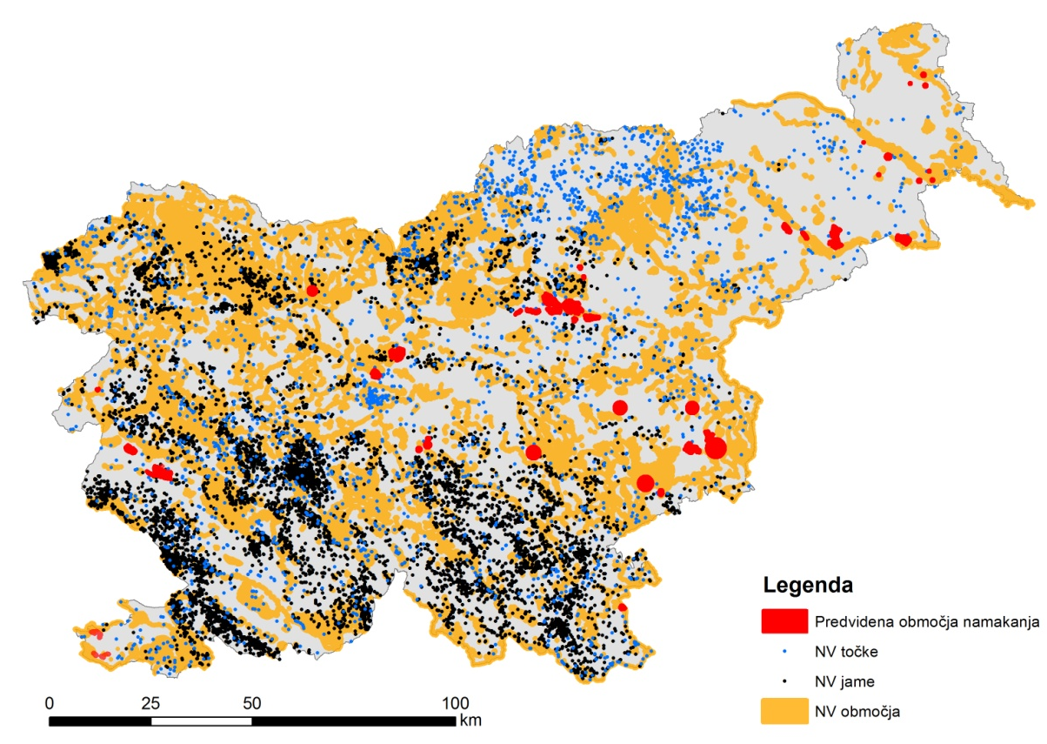
Na območju neposrednega vpliva NS je 39 naravnih vrednot, od tega 21 državnega in 18 lokalnega pomena. Dobra polovica (20) je hidroloških naravnih vrednot, 16 je ekosistemskih in 12 botaničnih in/ali zooloških naravnih vrednot. V vplivnem območju 1000 m je dodatnih 123 naravnih vrednot. Seznam naravnih vrednot na območju neposrednega in daljinskega vpliva je v Prilogi H-3 okoljskega poročila.

Slika 5: Naravne vrednote (vir podatkov: ARSO, GURS).

    - Območja pričakovanih naravnih vrednot (OPNV)

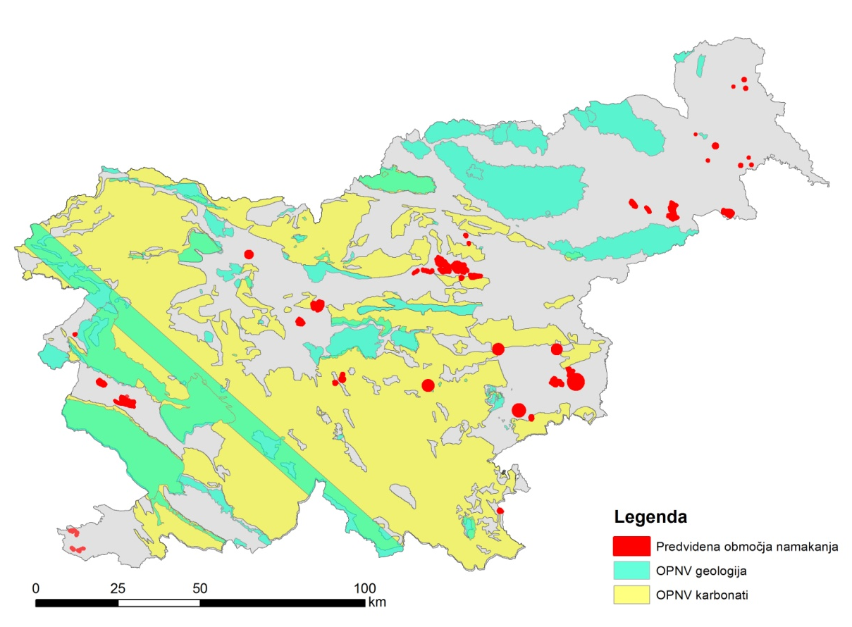
Slika 6: Območja pričakovanih naravnih vrednot (OPNV) (vir podatkov: ARSO, GURS).

    - Ekološko pomembna območja (EPO)
Ekološko pomembno območje je območje habitatnega tipa, dela habitatnega tipa ali večje ekosistemske enote, ki pomembno prispeva k ohranjanju biotske raznovrstnosti (32. člen ZON-UPB2). Uredbo o ekološko pomembnih območjih (Ur.l. RS, št. 48/04), ki določa ekološko pomembna območja v Sloveniji in varstvene usmeritve za ohranitev ali doseganje ugodnega stanja habitatnih tipov ter prosto živečih rastlinskih in živalskih vrst in njihovih habitatov na teh območjih.

Ekološko pomembna območja glede na 32. člen ZON so:
1. Območja habitatnih tipov, ki so biotsko izjemno raznovrstni ali dobro ohranjeni, kjer so habitati ogroženih ali endemičnih rastlinskih ali živalskih vrst in habitati vrst, ki so mednarodno pomembne po merilih ratificiranih mednarodnih pogodb ali ki drugače prispevajo k ohranjanju biotske raznovrstnosti.
2. Območja habitatnega tipa ali večje ekosistemske enote, ki pomembno prispevajo k ohranjanju naravnega ravnovesja s tem, da so glede na druga ekološko pomembna območja uravnoteženo biogeografsko razporejena in sestavljajo ekološko omrežje.
3. Habitati mednarodno varovanih vrst.
4. Selitvene poti živali.
5. Območja, ki bistveno prispevajo h genski povezanosti populacij rastlinskih ali živalskih vrst.

Na območju neposrednega vpliva NS je 16 ekološko pomembnih območij. V vplivnem območju 1000 m je dodatnih 20 ekološko pomembnih območij. Seznam ekološko pomembnih območij na območju neposrednega in daljinskega vpliva je v Prilogi H-4.
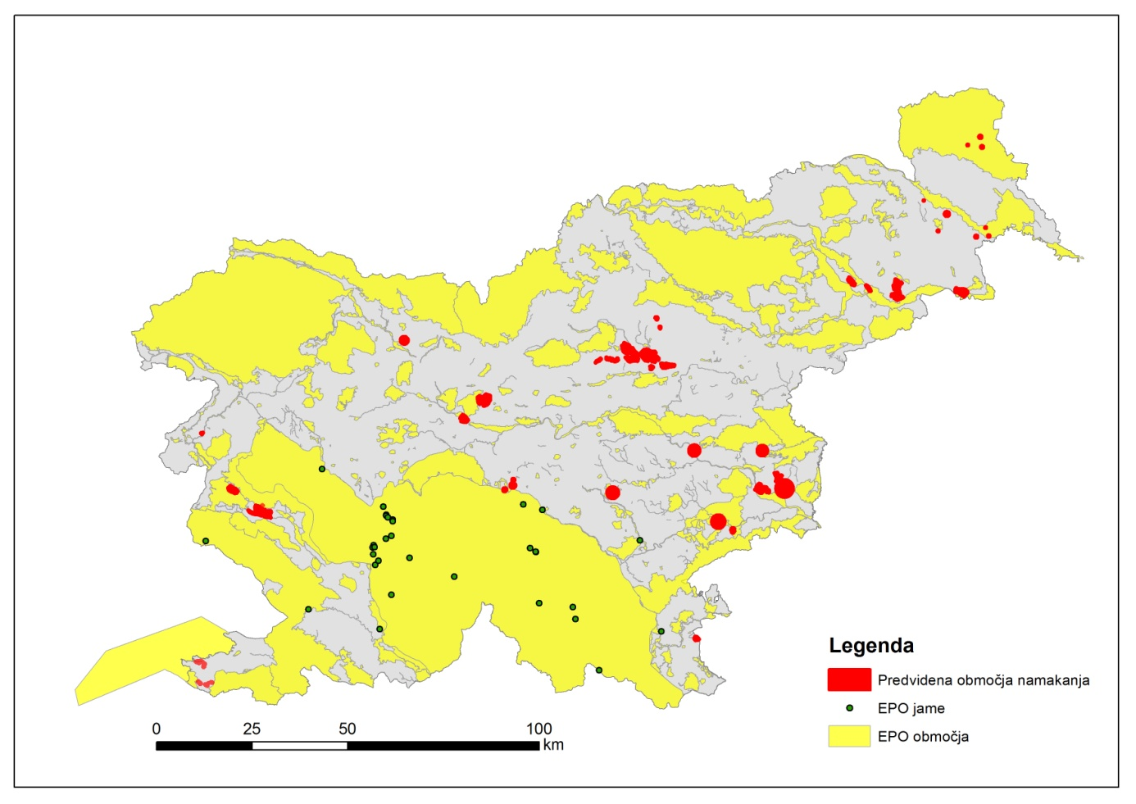
Slika 7: Ekološko pomembna območja (vir podatkov: ARSO, GURS).

    - Kulturna dediščina

Prostorski (GIS) presek pokaže, da leži na širših območjih predvidenih za namakalne sisteme in akumulacije, 291 enot kulturne dediščine. Enote kulturne dediščine so popisane v prilogi okoljskega poročila.
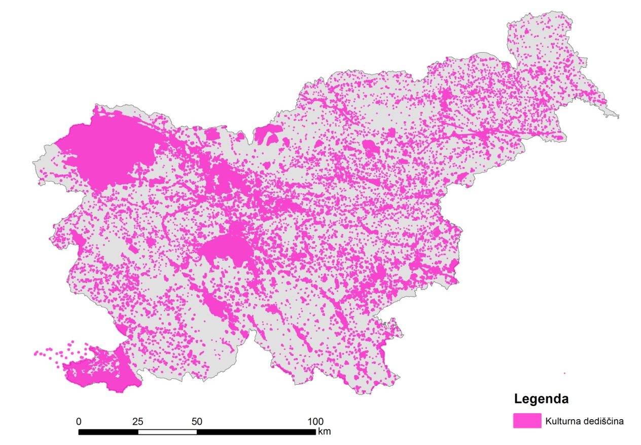
Slika 8: Prikaz kulturne dediščine (vir podatkov: Ministrstvo za kulturo in GURS).

    - Vodovarstvena območja

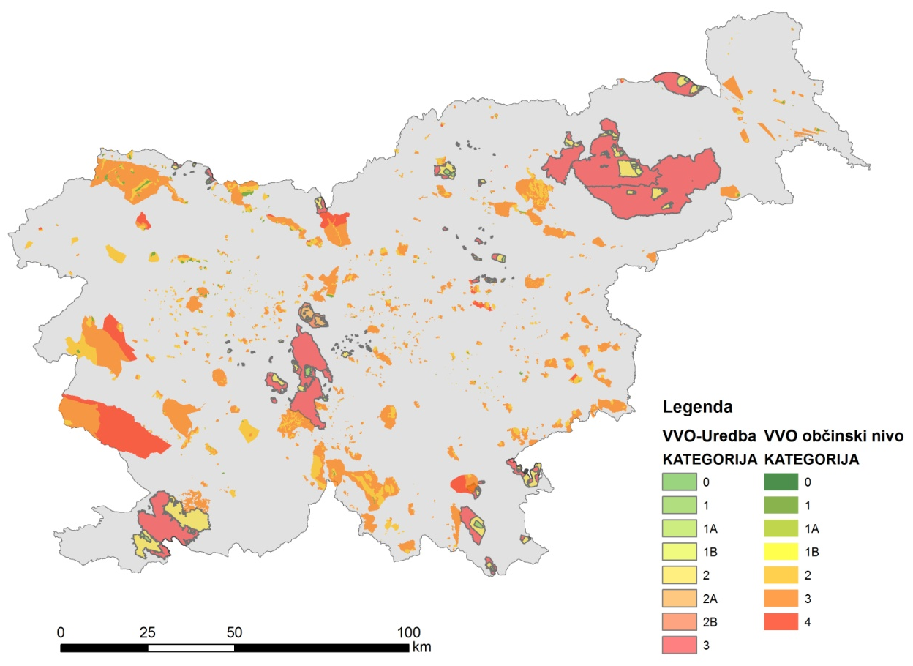
Slika 9: Prikaz vodovarstvenih območij (vir: ARSO (03.04.2017), GURS).

    - Varovalni gozdovi

Območja varovalnih gozdov in gozdnih rezervatov določa Uredba o varovalnih gozdovih in gozdovih s posebnim namenom (Uradni list RS, št. 88/05, 56/07, 29/09, 91/10, 1/13).
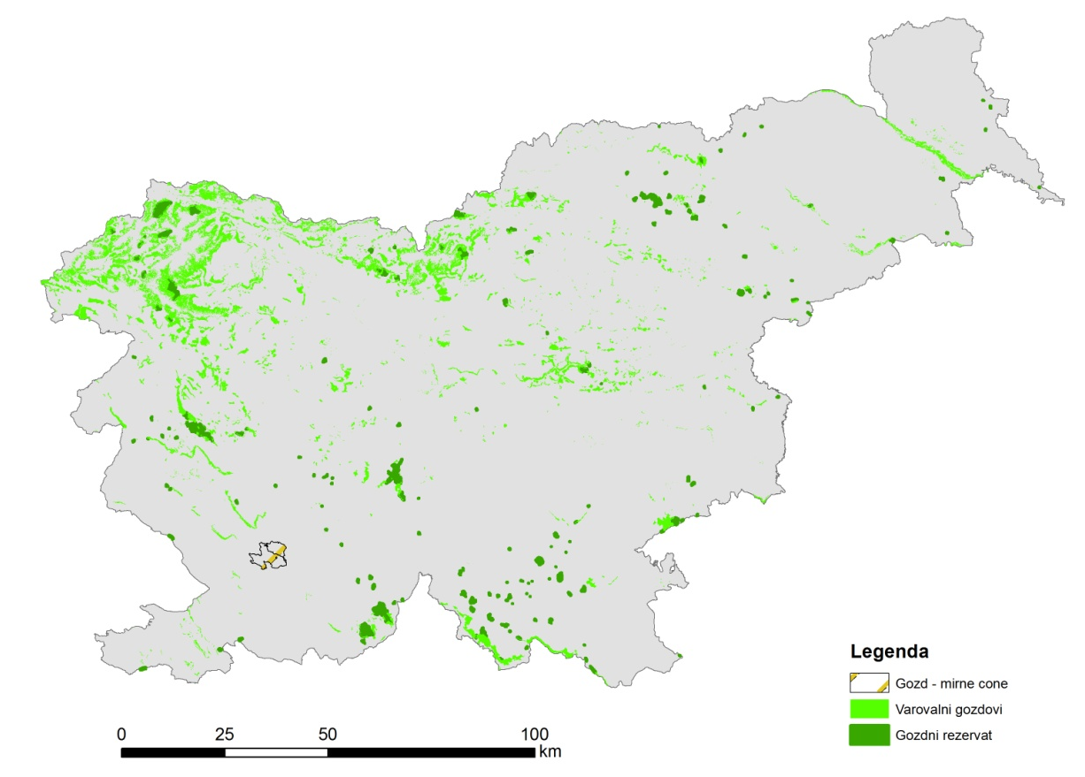
Slika 10: Varovalni gozdovi (vir: ZGS, GURS).

  - VARSTVENI CILJI VAROVANIH OBMOČIJ IN DEJAVNIKI, KI PRISPEVAJO K OHRANITVENI VREDNOSTI OBMOČJA

Seznam okoljskih ciljev varovanih območij, zavezujoči dokumenti (program, strategija, predpis) iz katerega izhajajo in obrazložitve temeljnih razlogov za njihov izbor so navedeni v naslednji preglednici.

Okoljski cilji | Zavezujoči dokument | Obrazložitev izbire okoljskega cilja
Zagotovitev ugodnega ohranitvenega stanja evropsko pomembnih vrst v Natura 2000 območjih. | Habitatna direktiva  Ptičja direktiva  Program upravljanja z območji Natura 2000 v Sloveniji 2014-2015 (PUN 2000) | Stanje ohranjenosti vrst v Sloveniji kaže, da več kot 60% vrst ne dosega »ugodnega« stanja ohranjenosti, prav tako so neugodni tudi trendi. Med evropsko pomembnimi habitatnimi tipi dosega ugodno stanje manj kot polovica habitatnih tipov. Za doseganje ciljev Strategije bo potrebno dosledneje upoštevati njene usmeritve ter pripraviti ustrezne načrte upravljanja varovanih območij. Z okoljskim ciljem želimo doseči ugodno ohranitveno stanje evropsko pomembnih vrst v Natura 2000 območjih.
Zagotovitev ohranjanja lastnosti, zaradi katerih je območje zavarovano. | Zakon o ohranjanju narave in podzakonski akt, na podlagi katerega je območje zavarovano.  Resolucija o Nacionalnem programu varstva okolja za obdobje 2005 - 2012; Uradni list RS, št. 2/06 | Zavarovana območja narave so ukrep države za ohranjanje naravnih vrednot in biotske raznovrstnosti in situ in obsegajo slabih 13 % površine Slovenije. Podatki za obdobje do leta 2004 kažejo na kontinuirano večanje deleža zavarovanih območij, pri čemer pomemben delež teh območij predstavlja edini narodni park v Sloveniji, Triglavski narodni park, prvič zavarovan že leta 1981, v letu 2010 pa se je njegova površina povečala za 174 ha, kar je skoraj 0,01 % površine Slovenije. Zavarovana površina se je v zadnjih letih povečala predvsem zaradi razglasitve treh večjih parkov, in sicer Notranjskega regijskega parka v letu 2002, Krajinskega parka Goričko v letu 2003, Krajinskega parka Ljubljansko barje v letu 2008 in Krajinskega parka Radensko polje v letu 2012. Slovenija je bogata z izjemno raznoliko krajino ter pestro rastlinsko in živalsko raznovrstnostjo. Ustanavljanje zavarovanih območij je med najpomembnejšimi (in najstarejšimi) mehanizmi ohranjanja rastlinskih in živalskih vrst ter njihovih habitatov.  Okoljski cilj je tesno povezan s splošnim ciljem ohranjanja naravne raznovrstnosti, naravnih vrednot in Natura 2000 območij, saj se naravovarstveno pomembna območja pogosto prekrivajo.

    - Varstveni cilji za zavarovana območja

Splošni cilj zavarovanih območij narave je ohranjanje naravnih vrednot in biotske raznovrstnosti in situ. Podrobnejši cilji za posamezno zavarovano območje so opredeljeni v aktu o ustanovitvi.

    - Varstveni cilji za Natura 2000 območja

Cilj Direktive o habitatih je prispevati k zagotavljanju biotske raznovrstnosti z ohranjanjem naravnih habitatov in prosto živečih živalskih in rastlinskih vrst na evropskem ozemlju držav članic. Ukrepi, sprejeti na podlagi te direktive, so namenjeni vzdrževanju ali obnovitvi ugodnega stanja ohranjenosti naravnih habitatov in prosto živečih živalskih in rastlinskih vrst v interesu Skupnosti.

V skladu s prvim odstavkom šestega člena Uredbe o posebnih varstvenih območjih (območjih Natura 2000) (Ur.l. RS 49/04, 110/04, 59/07, 43/08, 8/12, 33/13, 35/13) se na osnovi ekoloških potreb posameznih vrst in habitatnih tipov, zaradi katerih je Natura območje opredeljeno, določijo varstveni cilji na Natura območjih z namenom ohranjati, vzdrževati ali izboljšati obstoječe lastnosti nežive in žive narave, ki prispevajo k ugodnemu stanju rastlinskih in živalskih vrst ter habitatnih tipov. Če je na Natura območju več habitatov vrst ali habitatnih tipov, zaradi katerih je Natura območje opredeljeno, se upoštevajo med seboj usklajeni varstveni cilji.

Varstvene cilje za posamezno vrsto in habitatni tip določa Program upravljanja območij Natura 2000 (2015-2020) (sprejet dne 09.04.2015 na 30. Redni seji Vlade RS).

  - POVZETEK VELJAVNIH PRAVNIH REŽIMOV NA VAROVANIH OBMOČJIH ALI NJIHOVIH DELIH, PODATKI O PRIDOBITVI NARAVOVARSTVENIH SMERNIC OZIROMA STROKOVNIH PODLAGAH IN STOPNJA UPOŠTEVANJA SMERNIC

    - Pravni režimi in varstvene usmeritve

54. člen ZON opredeljuje posege in dejavnosti v zavarovanih območjih, in sicer: »Posegi in dejavnosti na zavarovanem območju se morajo izvajati v skladu s predpisanimi pravili ravnanja iz prvega odstavka prejšnjega člena in z načrtom upravljanja, če je le-ta predpisan.« in »Varstveni režim, razvojne usmeritve in druge vsebine iz akta o zavarovanju se podrobneje opredelijo v načrtu upravljanja iz 60. člena tega zakona.«
V nadaljevanju navajamo varstvene režime za zavarovana območja, na katere širša območja predvidena za namakanje posegajo, navedeni so le režimi, ki se neposredno nanašajo na vsebino Načrta.
      - Kozjanski park
Varstvene režime določa 7. člen Zakona o Spominskem parku Trebče (Uradni list SRS, 1/1981).
Na celotnem območju spominskega parka je prepovedano:
- graditi ali rekonstruirati objekte v nasprotju z urbanističnimi in arhitekturnimi značilnostmi na tem območju;
- postavljati objekte, naprave, reklame ali napise, s katerimi bi zakrivali za območje spominskega parka značilne razglede ali razglede na zgodovinske spomenike.

      - Ribnik Vrbje z zaledjem
7. člen Odloka o zavarovanju ribnika Vrbje z zaledjem za krajinski park (Uradni list RS, 56/2008) določa varstvene režime:
Na zavarovanem območju je prepovedano izvajati posege v naravo na način, ki lahko poslabša stanje, spremeni, poškoduje ali uniči naravno vrednoto. Prav tako je prepovedano spreminjati razmere in stanje območja tako, da se ogrozi biotska raznovrstnost območja.
Kot obstoječe stanje se upošteva dejanska raba tal oziroma GERK na datum dec. 2007 in raba območja v skladu s katastrom (Zemljiško knjižni izpiski).
Na celotnem območju je prepovedano:
– spreminjati vodni režim, razen pri nujnih vzdrževalnih delih;
– izvajati hidromelioracije, agromelioracije in komasacije;
– odkopavati in zasipavati zemljišča;
– onesnaževati površinske in podzemne vode;
– vznemirjati, preganjati, usmrtiti, zavestno poškodovati, odvzemati iz narave, zastrupljati ali kako drugače uničevati živali, razen tistih vrst, za katere je s predpisi o lovu in ribolovu določen način in čas lova;
– odstranjevati drevesno in grmovno vegetacijo izven gozdov (posamezna drevesa, mejice, obvodna vegetacija) do take mere, da bi se bistveno spremenile morfološke in ekološke lastnosti območja ali dela območja;
– voziti se z vozili na motorni pogon, razen za potrebe gospodarjenja s kmetijskimi površinami, gozdovi in ribnikom, ter za potrebe izvajanja nalog javnih služb;
– opravljati kakršnekoli druge dejavnosti, ki lahko bistveno ogrozijo zavarovano območje.
Na varstvenem območju »ribnik« je poleg prepovedi, ki veljajo za celotno območje, prepovedano tudi:
– odstranjevati in požigati obrežno vegetacijo;
– povzročati eksplozije ali druga dejanja, ki povzročajo močan hrup ali vibracije;
– uporabljati kemična sredstva za uničevanje rastlin in živali.
Na varstvenem območju »Savinja« je poleg prepovedi, ki veljajo za celotno območje, prepovedano tudi:
– graditi objekte, ki bi prekinili zveznost vodotoka;
– uporabljati kemična sredstva za uničevanje rastlin in živali.
Na varstvenem območju »gmajna s Strugo« je poleg prepovedi, ki veljajo za celotno območje, prepovedano tudi:
– intenzivirati kmetijstvo;
– spreminjati rabo kmetijskih površin iz travnikov in pašnikov v njive;
– uporabljati fitofarmacevtska sredstva na kmetijskih površinah razen na njivah;
– odstranjevati in požigati obrežno vegetacijo.

      - Spominski park Udin boršt
Območje krajinskega parka je zavarovano z Odlokom o razglasitvi Spominskega parka Udin boršt za zgodovinski in kulturni spomenik (Uradni vestnik Gorenjske, 20/85).
V 4. členu omenjenega Odloka so navedene prepovedi. V spominskem parku je prepovedano:
- izpuščati onesnažene vode ali odlagati trde odpadke in smeti na bregove in v struge potokov,
- presegati raven hrupa, ki je 45 dB (A) razen v naseljih in pri opravljanju dovoljenih dejavnosti v spominskem parku.

      - Krajinski park Goričko
Varstveni režimi so opredeljeni v 8. členu Uredbe o Krajinskem parku Goričko (Uradni list RS, 101/2003):
»(1) Na območju parka se ne izvajajo posegi, opravljajo dejavnosti ali se ne ravna v obsegu in na način, ki bi lahko ogrozil namen ustanovitve parka oziroma škodljivo vplival na naravne vrednote v taki meri, da bi se bistveno spremenile tiste lastnosti, ki so pomembne za njihovo ohranitev, biotsko raznovrstnost in krajinsko pestrost v parku ter pomembneje ogrožal njegovo ekološko, biotsko ali krajinsko vrednost, zlasti pa ni dovoljeno:
- posegati v življenjske prostore ogroženih oziroma mednarodno varovanih rastlinskih in živalskih vrst na način, ki bi poslabšal njihovo ugodno stanje,
- posegati v habitatne tipe, ki se prednostno ohranjajo v ugodnem stanju tako, da bi se krnila njihova ekosistemska vrednost in funkcija ali povzročila fragmentacija sklenjenih površin,
- izvajati ukrepe, ki bi spreminjali vodni režim, obliko struge ali stanje priobalnih zemljišč tako, da se poslabšajo ekološke razmere, razen za potrebe oskrbe s pitno vodo, za varstvo pred škodljivim delovanjem voda ter za potrebe kmetijstva na način, ki v največji možni meri ohranja ugodne ekološke razmere.

      - Bela vrba v Kasazah, Sedminekov jesen v Sp. Rojah, Vadlanov topol v Zaklu in Tisa v Dobrteši vasi

Varstveni režimi so določeni v 6. Členu Odloka o razglasitvi dendroloških spomenikov in spomenikov oblikovane narave v občini Žalec (Uradni list RS, 40/1997):
1. Varstveni režim za dendrološke spomenike
Prepovedano je:
- spreminjati rastiščne pogoje . npr. odstranjevati zemljo, odkrivati korenine, zasipavati deblo, zasipavati rastišče oziroma površino nad koreninami, občasno ali stalno poplavljati rastišče, spreminjati višino talne vode in kislosti oziroma alkalnosti tal, spuščati škodljive tekočine ali plinaste snovi na območju rastišča ter odlagati odpadne snovi.

    - Posebna varstvena območja Natura 2000

Posebna varstvena območja določa Uredba o posebnih varstvenih območjih (območjih Natura 2000) (Ur.l. RS, št. 49/04, 110/04, 59/07, 43/08, 8/12, 33/13, 35/13, 13/14).

Splošne varstvene usmeritve:

Na Natura 2000 območjih se posege in dejavnosti načrtuje tako, da se v čim večji možni meri:
- ohranja naravna razširjenost habitatnih tipov ter habitatov rastlinskih ali živalskih vrst;
- ohranja ustrezne lastnosti abiotskih in biotskih sestavin habitatnih tipov, njihove specifične strukture ter naravne procese ali ustrezno rabo;
- ohranja ali izboljšuje kakovost habitata rastlinskih in živalskih vrst, zlasti tistih delov habitata, ki so bistveni za najpomembnejše življenjske faze kot so zlasti mesta za razmnoževanje, skupinsko prenočevanje, prezimovanje, selitev in prehranjevanje živali;
- ohranja povezanost habitatov populacij rastlinskih in živalskih vrst in omogoča ponovno povezanost, če je le-ta prekinjena.

Pri izvajanju posegov in dejavnosti, ki so načrtovani v skladu s prejšnjim odstavkom, se izvedejo vsi možni tehnični in drugi ukrepi, da je neugoden vpliv na habitatne tipe, rastline in živali ter njihove habitate čim manjši. Čas izvajanja posegov, opravljanja dejavnosti ter drugih ravnanj se kar najbolj prilagodi življenjskim ciklom živali in rastlin tako, da se:
- živalim prilagodi tako, da poseganje oziroma opravljanje dejavnosti ne sovpada ali v čim manjši meri sovpada z obdobji, ko potrebujejo mir oziroma se ne morejo umakniti, zlasti v času razmnoževalnih aktivnosti, vzrejanja mladičev, razvoja negibljivih ali slabo gibljivih razvojnih oblik ter prezimovanja,
- rastlinam prilagodi tako, da se omogoči semenenje, naravno zasajevanje ali druge oblike razmnoževanja.

Na Natura 2000 območja se ne vnaša živali in rastlin tujerodnih vrst ter gensko spremenjenih organizmov.

    - Podatki o pridobitvi naravovarstvenih smernic

Naravovarstvene smernice niso bile pridobljene.

  - PODATKI IZ STANDARDNIH OBRAZCEV (SDF – STANDARD DATA FORM)

Ključni podatki o vsakem posameznem območju Natura 2000 so zbrani v standardnih obrazcih (SDF – standard data form). SDF se hranijo na Ministrstvu za okolje in prostor, Agenciji RS za okolje in se jih dopolnjuje. Podatki iz SDF so javno dostopni na spletni strani naravovarstvenega atlasa (http://www.naravovarstveni-atlas.si/nvajavni/).

  - NAČRTI ZA UPRAVLJANJE VAROVANIH OBMOČIJ IN USMERITVE, KI IZHAJAJO IZ NJIH

Za območja Natura 2000 je sprejet Operativni program – program upravljanja območij Natura 2000 za obdobje 2014-2020. Program upravljanja določa iz nabora z zakonodajo določenih ukrepov tiste varstvene ukrepe, ki so potrebni za doseganje varstvenih ciljev območij Natura, poleg tega ureja vključevanje strokovnih vsebin v zakonske, upravne in pogodbene ukrepe, največkrat pa vključevanje v sistem drugih načrtovanj (npr. načrt upravljanja zavarovanega območja, gozdno gospodarske načrte, načrte upravljanja ribištva oziroma ribiško-gojitvene načrte, načrt upravljanja voda). Ukrepi ohranjanja biotske raznovrstnosti in sistem varstva naravnih vrednot se vključujejo tudi v ukrepe varstva kulturne dediščine. Če se varstvene in razvojne usmeritve nanašajo na kulturno krajino ali spomenike oblikovane narave, varovane na podlagi Zakona o varstvu kulturne dediščine (Uradni list RS, št. 16/08, 123/08, 8/11 – ORZVKD39, 90/12 in 111/13; v nadaljnjem besedilu: ZVKD-1), se varstvene in razvojne usmeritve naravnih vrednot določijo v soglasju z ministrom, pristojnim za kulturno dediščino.

Način upravljanja na zavarovanih območjih je določen z Zakonom o ohranjanju narave (ZON).
Upravljanje zavarovanega območja se izvaja na podlagi načrta upravljanja zavarovanega območja, če je v aktu o zavarovanju tako določeno. Narodni in regijski park morata imeti načrt upravljanja (53. člen ZON-UPB2, Uradni list RS, št 96/04). Načrt upravljanja zavarovanega območja je programski akt, s katerim se določijo razvojne usmeritve, način izvajanja varstva, rabe in upravljanja zavarovanega območja ter podrobnejše usmeritve za varstvo naravnih vrednot na zavarovanem območju ob upoštevanju potreb razvoja lokalnega prebivalstva.
Nekatera zavarovana območja imajo že sprejete načrte upravljanja. Načrt upravljanja KP Goričko še ni sprejet. Za Krajinski park Sečoveljske soline je z Uredbo o Načrtu upravljanja Krajinskega parka Sečoveljske soline za obdobje 2011–2021 (Uradni list RS, št. 53/2011), sprejet načrt upravljanja 2011-2021.

V skladu z Zakonom o sladkovodnem ribištvu (Ur. l. RS, št. 61/06) in Pravilnikom o načrtovanju in poročanju v ribištvu (Ur. l. RS, št. 18/08) Zavod za ribištvo Slovenije na podlagi mnenja izvajalca ribiškega upravljanja in lokalne skupnosti pripravi osnutke načrtov ribiškega upravljanja v ribiških območjih. V postopku priprave osnutkov načrtov so bili le ti usklajeni z naravovarstvenimi smernicami Zavoda RS za varstvo narave.

Načrt upravljanja voda na vodnem območju Donave za obdobje 2016-2021 in Načrt upravljanja voda na vodnem območju Jadranskega morja za obdobje 2016-2021, sta bila uveljavljena z Uredbo o načrtih upravljanja voda na vodnih območjih Donave in Jadranskega morja (Uradni list RS, št. 67/16) (v nadaljevanju NUV II).. Namen načrtov upravljanja je priprava in izvajanje stroškovno učinkovitih ukrepov za reševanje poglavitnih težav, ki se pojavljajo pri upravljanju voda na vodnih območjih. Ti načrti vključujejo projekte in investicije, ki jih mora Slovenija izvesti, če želi povečati zmogljivost infrastrukture za odvajanje in čiščenje odpadnih komunalnih voda v skladu z operativnim programom »Operativni program odvajanja in čiščenja komunalne odpadne vode za obdobje 2005-2017«, ki ga je slovenska vlada sprejela oktobra 2004 in je bil noveliran leta 2010.

  - OPIS IZHODIŠČNEGA STANJA VAROVANIH OBMOČIJ

Evropsko pomembne vrste iz Habitatne direktive
Glede na Zbirno poročilo po Direktivi o habitatih 2013 (ZRSVN, 2013) je le za 29 % evropsko pomembnih vrst stanje ohranjenosti ocenjeno kot ugodno. Glavni vzrok neugodnega stanja ohranjenosti vrst v Sloveniji je izginjanje habitatov vrst, ki jih z ne-trajnostnim gospodarjenjem in posegi v prostor povzroča človek. Zaradi velikih pritiskov urbanizacije in ne-trajnostnega razvoja na habitate celinskih voda in ekstenzivne kmetijske krajine je stanje ohranjenosti najslabše pri vrstah iz skupin rib, dvoživk, plazilcev in členonožcev (rakov, metuljev, hroščev in kačjih pastirjev). Med rastlinami ima ugoden trend slaba polovica vrst. Iz trendov evropsko pomembnih vrst in habitatnih tipov lahko do neke mere sklepamo tudi na splošno ohranjenost narave.

Tabela 8: Ohranitveno stanje evropsko pomembnih vrst v Sloveniji v obeh biogeografskih regijah (ZRSVN 2013)
 | FV= ugodno stanje | U1 – neugodno stanje | U2 – slabo stanje | XX – stanja ni bilo mogoče oceniti
dvoživke | 0 | 23 | 1 | 3
členonožci | 9 | 40 | 16 | 5
ribe | 24 | 19 | 0 | 5
sesalci | 17 | 21 | 9 | 35
mehkužci | 6 | 2 | 1 | 7
pijavke | 0 | 0 | 0 | 1
rastline | 28 | 19 | 7 | 6
plazilci | 11 | 10 | 1 | 4
 | 95 | 134 | 35 | 66
Habitatni tipi
Glede na Zbirno poročilo po Direktivi o habitatih 2013 (ZRSVN, 2013) je v ugodnem stanju 38% evropsko pomembnih habitatnih tipov v Sloveniji. Najbolje so ohranjeni morski, obalni in priobalni habitatni tipi, habitatni tipi grmišč, resav in goličav, na katere je tudi najmanj pritiska s strani človeka. Habitatni tipi iz skupin sladkih voda, barij in močvirij so zaradi njihove razmeroma majhne površine zelo ranljivi, kar se kaže tudi v njihovi oceni stanja ohranjenosti. Neprimerno urejanje vodotokov, spreminjanje vodnega režima, onesnaževanje, neprimerna raba vode, struge vodotokov in drugih elementov vodnih teles, urbanizacija in naseljevanje invazivnih vrst so glavni dejavniki, ki vplivajo na slabo stanje ohranjenosti habitatnih tipov celinskih voda, barij in močvirij. Druga skupina habitatnih tipov, ki ima prav tako slabo oceno stanja ohranjenosti so habitatni tipi travišč. Intenzifikacija kmetijstva na eni in opuščanje kmetijske rabe na drugi strani sta glavna dejavnika, ki vplivata na stanje ohranjenosti traviščnih habitatnih tipov. Slabo stanje povečujejo še posegi v prostor – urbanizacija, spreminjanje vodnega režima ter invazivne vrste.
Tabela 9: Stanje evropsko pomembnih habitatnih tipov v obeh biogeografskih regijah v Sloveniji (ZRSVN, 2013)
 | FV= ugodno stanje | U1 – neugodno stanje | U2 – slabo stanje | XX – stanja ni bilo mogoče oceniti
barja in močvirja | 3 | 5 | 3 | 0
obalni in priobalni habitatni tipi | 10 | 1 | 0 | 1
Gozdni habitatni tipi | 5 | 10 | 2 | 0
celinske vode | 2 | 4 | 10 | 0
travišča | 5 | 4 | 9 | 0
resave | 2 | 0 | 0 | 0
goličave | 9 | 1 | 1 | 0
grmišča | 2 | 0 | 0 | 0
Skupaj | 38 | 25 | 25 | 1

Ptice
Države članice EU morajo po 12. členu Direktive o pticah poročati o izvajanju nacionalnih predpisov, ki so bili sprejeti na podlagi direktive. V Poročila po 12. Členu Direktive o ohranjanju prosto živečih ptic (79/409/EGS) o izvajanju te direktive v obdobju 2005 - 2007iz leta 2008 je bilo ugodno ohranitveno stanje ugotovljeno v primeru 69 vrst (22%) ptic na 22 SPA območjih.

Neugodno ohranitveno stanje je bilo določeno v primeru 62 vrst (19%) na 19 SPA. Najbolj zaskrbljujoče je stanje nekaterih ptic kmetijske krajine. Zaradi intenzifikacije kmetijstva, v nekaterih primerih pa tudi opuščanja rabe, je bilo ocenjeno neugodno ohranitveno stanje v primeru v 13 vrst na SPA Snežnik – Pivka, Reka – dolina, Slovenske gorice - doli, Goričko, Mura, Drava, Krakovski gozd – Šentjernejsko polje, Ljubljansko barje, Cerkniško jezero, Planinsko polje in Kras. Najbolj problematična je intenzifikacija kmetijstva, še zlasti zgodnja košnja, pretirano gnojenje, zmanjševanje deleža travnikov in mokrišč, s čimer se krčita obseg in kakovost habitatov. To se odraža na upadajočih populacijskih trendih kosca, velikega škurha, repaljščice in pribe. V primeru velikega skovika, črnočelega srakoperja in pisane penice je kot dodaten negativen vpliv zabeleženo tudi siromašenje mozaične kulturne krajine (npr. izginjanje mejic, grmišč) in izginjanje travniških sadovnjakov. Zlatovranko in južno postovko že štejemo med izumrle vrste. Problematično je tudi zaraščanje oziroma opuščanje rabe suhih travnikov, s čimer se zmanjšuje habitat kotorne, rjave cipe in vrtnega strnada.

Vprašljivo ohranitveno stanje je bilo ugotovljeno v primeru 190 (59 %) vrst na 25 POV. Ocene ni bilo mogoče opredeliti zaradi pomanjkljivih podatkov. Za 13 vrst na 9 POV podatki o velikosti populacije niso obstajali niti v času opredeljevanja IBA oz. POV, v primeru ostalih pa ni aktualnimi podatkov monitoringa, iz katerih bi se dalo sklepati na njihovo ohranitveno stanje.
Zavarovana območja
V Sloveniji je 1 narodni, 3 regijski in 44 krajinskih parkov, 1 strogi naravni rezervat, 54 naravnih rezervatov, 322 naravnih spomenikov – območij, 840 naravnih spomenikov – točk, 91 spomenikov oblikovane narave – območij ter 28 spomenikov oblikovane narave – točk (ARSO, 2016). Zavarovanih je 268.662 ha, kar je 13,3 % površine Slovenije.

  - KLJUČNE ZNAČILNOSTI KVALIFIKACIJSKIH VRST IN HABITATNIH TIPOV

Ključne značilnosti kvalifikacijskih vrst in habitatnih tipov so javne dostopne na spletni strani naravovarstvenega atlasa (http://www.naravovarstveni-atlas.si/nvajavni/).

  - PODATKI O SEZONSKIH VPLIVIH IN VPLIVIH NARAVNIH MOTENJ (SUŠ, POPLAV) NA KLJUČNE HABITATE ALI VRSTE NA OBMOČJU

Negativni vplivi v sezoni večjih količin padavin se kažejo predvsem kot vpliv spiranja urbanih ter kmetijskih površin in s tem obremenjevanje vodotokov, kar pomeni slabšanje ekoloških pogojev tudi za nekatere vrste, med katerimi so takšne, ki so občutljive za onesnaževanje.

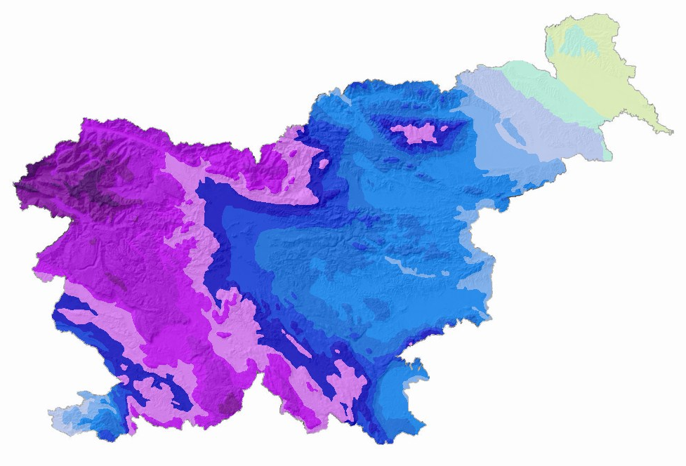
Slika 11: Povprečna letna količina korigiranih padavin v obdobju 1971–2000 (vir: Atlas okolja, 2016).

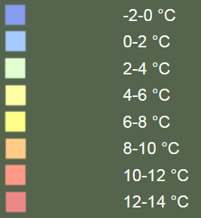
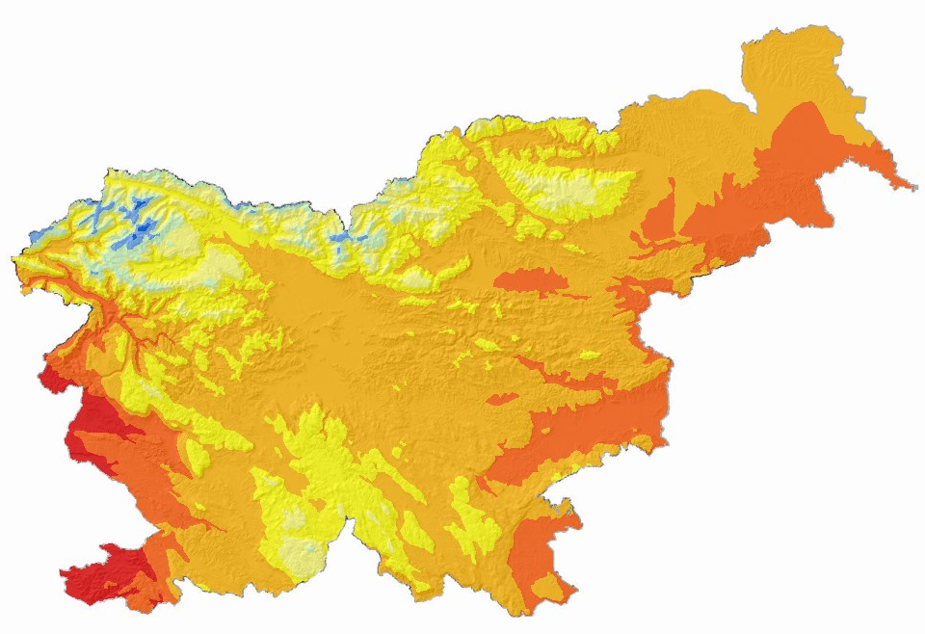
Slika 12: Povprečna letna temperatura zraka v obdobju 1971–2000 (vir: Atlas okolja, 2016).

Tako suše kot poplave lahko vplivajo na populacije vodnih organizmov. S klimatskimi spremembami se spreminjajo tudi padavinski in posledično vodni režimi, ekstremne temperature, vedno daljša so tudi sušna obdobja. V Evropi se je v zadnjih letih nekaj takšnih dogodkov že zgodilo, pa tudi kar nekaj opažanj vpliva na populacije potočnih rakov je bilo zabeleženo. V letu 2002 so Avstrijo prizadele velike poplave z visokimi pretoki rek in potokov. Avstrijski raziskovalci navajajo, da so bile takrat nekatere populacije koščakov močno prizadete, druge pa popolnoma uničene. Po zimskih ali spomladanskih poplavah so opazili tudi upad populacij drugih vrst rakov. Leto 2003 je bilo v Avstriji ekstremno sušno. Nekaj rek, v katerih so živeli koščaki, je presahnilo, raki pa so v njih izumrli. Pri drugih vrstah potočnih rakov so pokazali, da je vpliv katastrofičnih dogodkov v nespremenjenem oz. čim bolj naravnem okolju manjši. Interakcije med dolgotrajnimi in nenadnimi motnjami lahko pomembno vplivajo na populacije makroinvertebratov in tudi potočnih rakov v vodah. Zaradi dolgotrajnih motenj, npr. sprememba rabe in pokrovnosti tal, so populacije rakov bolj dovzetne za enkratne motnje, npr. za poplave in visoke vodostaje. Na sicer ameriški vrsti potočnih rakov so ugotovili, da so poplave veliko bolj škodljive v potokih, obdanih s pašniki, kot v gozdnih potokih. V potokih izven gozda so makrofiti in kamni ob visokih vodah slabša zatočišča kot spodjedeni bregovi, koreninski sistemi obrežnih dreves ter večji tolmuni. Potočne rake so v Sloveniji našli pred in po poplavah, vendar v različnih gostotah. V septembru 2007 je padla 1,5-3 kratna količina običajnih padavin za ta mesec. Samo 18-19.9.2007 je padlo več 200 mm padavin na območju Julijskih Alp, kar je imelo za posledico katastrofalne hudourniške poplave. Večina padavin 18. in 19. septembra je bila v Sloveniji označena s povratno dobo več kot 100 let. Tri tedne po poplavah (10.10.2007) so si Govedič in sod. (2007) ogledali pritoke reke Bistrice pri Bohinjski Bistrici, kjer so bile poplave najhujše. Struge potokov so bile močno spremenjene, vidne pa so bile posledice velikih premikov proda. Koščake so našli v večjih gostotah predvsem v na videz manj prizadetih stranskih pritokih. O velikosti vpliva katastrofičnih poplav na potočne rake zaenkrat ni možno sklepati. Vsekakor pa poplave s talno in bočno erozijo močno spremenijo habitat ter povzročijo plavljenje osebkov. Potrebno pa je izpostaviti velik pomen naravnih majhnih pritokov za potočne rake, kar je treba upoštevati pri ocenjevanju različnih vplivov na populacije potočnih rakov (Govedič in sod. 2007).
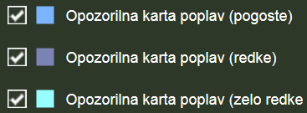
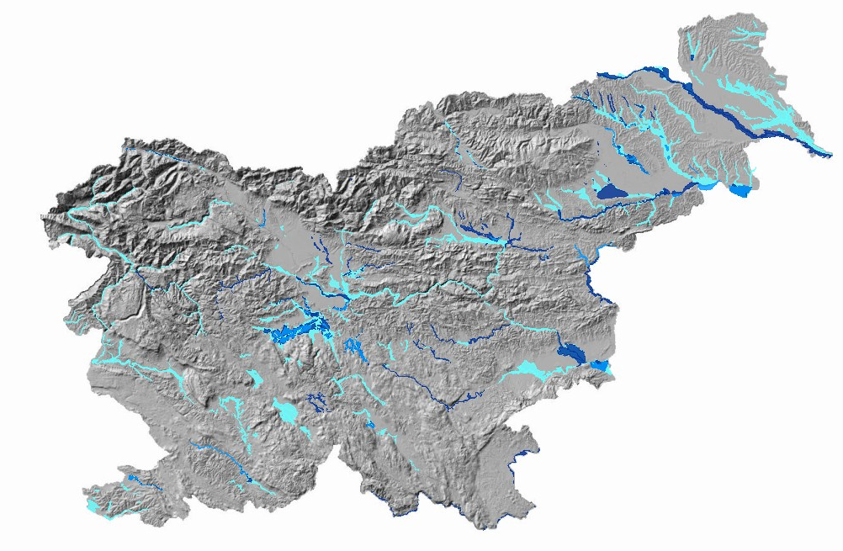
Slika 13: Poplavna ogroženost (vir: Atlas okolja, 2016)

Trajne suše povzročijo spremenjene fizikalne pogoje zaradi sprememb v hidroloških pogojih in spremembe kvalitete substrata, spremembe sestave vegetacije in njeno produktivnost ter spremembe v sestavi in raznolikosti mikrobne združbe (Kim in sod. 2008).

Raziskovalci (Vodenik in sod. 2008) so potrdili, da obstaja močna korelacija med temperaturo vode v vodotoku in temperaturo zraka. Glede na podatke meritev temperatur vode in zraka v obdobju več kot 50 let se kaže jasen trend naraščanja značilnih temperatur vodotokov. Pred letom 1980 je bilo segrevanje relativno počasno, od 1980 dalje pa je opaziti hitrejšo rast globalne temperature in sicer skoraj 0.2 °C na dekado.

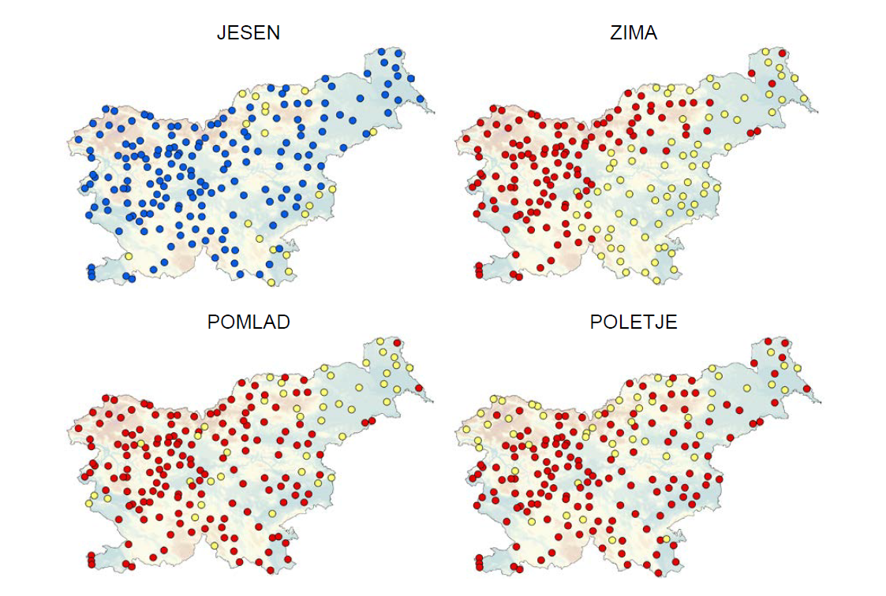
Slika 14: Statistično značilni trendi v količini padavin po letnih časih (obdobje 1971–2000). Moder krožec pomeni statistično značilno naraščanje letne količine padavin, rdeč krožec statistično značilno upadanje letne količine padavin, rumen krožec pa pomeni, da trend ni statistično značilen (povzeto po Kobold in sod., 2012).

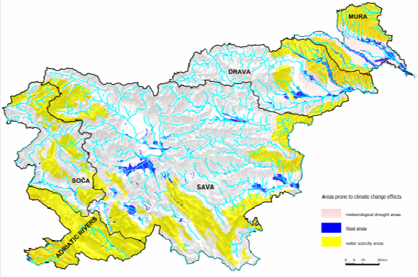
Slika 15: Območja, dovzetna za učinke podnebnih sprememb (Povzeto po Đurović in sod. 2008)
Podnebne spremembe vplivajo na kakovost vode, na pretok in vodne količine, sedimentacijo in erozijo tal, kar se kaže z različnimi posledicami v vodnem okolju, tudi v spremembi združb vodnih organizmov.
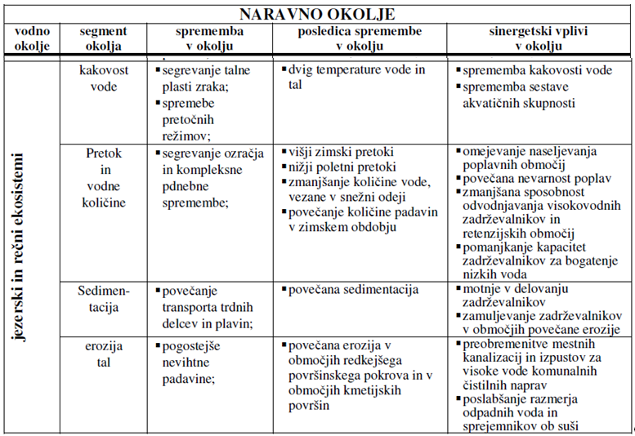
Slika 16: Pregled vplivov podnebnih sprememb na naravno vodno okolje (Povzeto po Đurović in sod. 2008)

Poplave, suše, erozija in plazovi so del naravnih procesov. Voda kot ekološki dejavnik v spletu prehranjevalne verige in s tem biotske raznovrstnosti sodeluje v dinamičnem oblikovanju površja in naravnega spreminjanja, čemur so živa bitja prilagojena. Ogroženost vrst in habitatov nastopi zaradi človekovega poseganja v naravo. Spremenijo se zadrževalne sposobnosti okolja, površine so podvržene večjim poplavam, hiše, podporni zidovi, tlakovana dvorišča, skladišča in parkirišča manjšajo vodozadrževalne sposobnosti pokrajine in hidrografski mreži dodajo nove odtočne kanale in jarke. Posledica zmnožka posegov je povečanje ekstremnih pojavov: gladine rečnih voda so ob istih vremenskih situacijah višje, poplave se pojavijo tam, kjer jih včasih ni bilo, gladine rek so v obdobjih brez padavin še manjše kot prej, obdobja z nizkimi vodami daljša, korita celo suha, erozijsko delovanje vode večje, samočistilne sposobnosti vode manjše, mnoge živalske in rastlinske vrste ogrožene, vodni habitati uničeni (Globevnik, 2005).

To pa lahko preprečimo z uresničevanjem naslednjih načel: a) z vzpodbujanjem vodo zadrževalnih sposobnosti celotnega prostora, b) z izboljšanjem zadrževalnih in bioloških lastnosti vodnega okolja, c) z vzpodbujanjem racionalne rabe voda in preprečevanjem onesnaževanja in d) s prilagajanjem naravnim pojavom (Globevnik, 2005).

- PODATKI O UGOTOVLJENIH VPLIVIH

  - MERILA IN METODE PRESOJE VPLIVOV

Presoja vplivov na varovana območja je pripravljena v skladu s Pravilnikom o presoji sprejemljivosti vplivov izvedbe planov in posegov v naravo na varovana območja.

6. člen Pravilnika določa, da plan nima pomembnih vplivov na varovana območja, če:
1. se namenska raba prostora določa zunaj prostora, ki je od varovanega območja oddaljen bolj, kot je območje neposrednega vpliva načrtovanega posega v naravo in od vsake notranje cone skupine vrst oziroma habitatnih tipov oddaljen bolj, kot je območje daljinskega vpliva načrtovanega posega v naravo;
2. določitev namenske rabe prostora seže v varovana območja, vendar le v del, ki ni notranja cona skupine vrst oziroma habitatnih tipov in je zunaj območja neposrednega in daljinskega vpliva načrtovanega posega v naravo na notranje cone;
3. določitev namenske rabe prostora seže v notranjo cono skupine vrst ali habitatnih tipov v obsegu, ki je skupaj z območjem neposrednega in daljinskega vpliva načrtovanega posega v naravo v območju zanemarljivega pomena.

Neposredni vpliv se ugotavlja, če se s planom načrtuje poseg v naravo na območju neposrednega vpliva. Daljinski vpliv se ugotavlja, če se s planom načrtuje poseg v naravo, na območju daljinskega vpliva. Vplivna območja posameznih vrst posegov so opredeljena v Prilogah 1, 2 Pravilnika o presoji sprejemljivosti vplivov izvedbe planov in posegov v naravo na varovana območja (Ur. l. RS, št. 130/04, 53/06, 38/10, 3/11).

Tabela 10: Območja neposrednega in daljinskega vpliva glede na osnovno namensko rabo območja
POSEG V NARAVO | OBMOČJE NEPOSREDNEGA VPLIVA (v m) | OBMOČJE DALJINSKEGA VPLIVA (v m)
območja površinskih voda in vodne infrastrukture | 200 | 2000 oz. celoten vodni sistem
območja kmetijskih zemljišč | 25 | 1000

Zaradi izvedbe Načrta bo prihajalo do:
- neposrednih vplivov (fizični posegi in intenzifikacija kmetijstva),
- daljinskih (obremenjevanja in onesnaževanje voda ter spremembe hidroloških režimov zaradi odvzema vode),
- začasnih vplivov (zaradi izvedbe ureditev med gradnjo akumulacij bo del vplivov le začasno prisoten),
- trajnih vplivov (trajna umeščenost objektov, ki so vir neugodnih vplivov) na naravo.

V nadaljevanju so merila (t.j. kazalci stanja okolja) in metode za ugotavljanje in vrednotenje vplivov plana na predhodno opredeljene okoljske cilje. Metoda vrednotenja vpliva plana na okoljske cilje temelji na uporabi velikostne lestvico, ki jo predpisuje 11. člen Uredbe o okoljskem poročilu in podrobnejšem postopku celovite presoje vplivov izvedbe planov na okolje (Ur. l. št. 73/05).

Kumulativni vpliv se ugotavlja, če se s planom načrtuje poseg v naravo na varovanem območju, na katerem so bili po 1. maju 2004 že presojani in potrjeni plani ali posegi v naravo ali so takšni plani ali posegi v naravo še v postopku presoje sprejemljivosti plana ali posega v naravo, v skladu s predpisi s področja ohranjanja narave (20. čl. Pravilnika o presoji sprejemljivosti vplivov izvedbe planov in posegov v naravo na varovana območja (Ur. l. RS, št. 130/04, 53/06, 38/10, 3/11).

V skladu s 25.a členom Pravilnika o presoji sprejemljivosti vplivov izvedbe planov in posegov v naravo na varovana območja, ki določa: "Za operativne programe in druge plane ali njihove dele, ki niso plani s področja prostorskega načrtovanja in se iz njihovega opisa tudi s sklepanjem ne da ugotoviti vseh načrtovanih posegov, ker v opisih ni konkretnih lokacij posegov oziroma iz njih ni razvidna dovolj podrobna vrsta posegov, se pri presoji sprejemljivosti matrika iz Priloge 6 tega pravilnika ne izpolni" matrike za ocenjevanje vplivov na posamezno vrsto niso pripravljene.

Območja predvidenih ureditev namakalnih sistemov in akumulacij v prejetem gradivu niso natančneje opredeljena. Prav tako za posamezno območje namakanja ni podrobnejših podatkov o tehnologijah, količinah odvzete vode, vodnih virih in drugih ureditvah. Zaradi navedenega podrobnejših ocen za posamezne vrste, habitatne tipe oziroma naravovarstveno pomembna območja ne moremo podati. Z upoštevanjem načela previdnosti smo ocenili največje možne vplive.

Tabela 11: Merila oz. kazalci stanja okolja in metoda vrednotenja vpliva plana na doseganje ciljev za varovana območja (območja Natura 2000 in zavarovana območja).
Merila oz. kazalci stanja okolja | Metoda vrednotenja
Merila oz. kazalci stanja okolja | Velikostni razred |  | Razlaga
- Stanje in razširjenost kvalifikacijskih vrst in habitatnih tipov.  - Ohranjenost površin kvalifikacijskih habitatnih tipov.  - Upoštevanje varstvenih režimov.  - Ohranjanje lastnosti, procesov in struktur, zaradi katerih je del narave opredeljen za varovano območje.  - Stanje zavarovanega območja.  - Stanje in razširjenost zavarovanih vrst in habitatnih tipov, ki se prednostno ohranjajo, na zavarovanih območjih. | A | ni vpliva oziroma je pozitiven vpliv | Vplivi oziroma učinki plana bodo ohranjali obstoječe stanje ali celo izboljšali stanje varovanih območij.
 | B | vpliv je nebistven | Vplivi plana na varstvene cilje posameznih varovanih območij in njihovo celovitost ter na povezanost bodo nebistveni. Specifični ukrepi niso predvideni.
 | C | vpliv je nebistven zaradi izvedbe omilitvenih ukrepov | Vpliv plana na varstvene cilje posameznih varovanih območij in njihovo celovitost ter na povezanost ne bodo bistveni ob upoštevanju omilitvenih ukrepov.
 | D | vpliv je bistven | Vplivi plana na varstvene cilje posameznih varovanih območij in njihovo celovitost ter na povezanost bodo bistveni in jih ni mogoče omiliti (znatno poslabšanje stanja vsaj ene vrste ali habitatnega tipa zaradi katerih je območje razglašeno kot Natura 2000 območje oz. degradacija prvin, zaradi katerih je neko območje zavarovano).
 | E | vpliv je uničujoč | Vplivi plana na varstvene cilje posameznih varovanih območij in njihovo celovitost ter na povezanost bodo uničujoči (izumrtje/izginotje vsaj ene vrste ali habitatnega tipa zaradi katerih je območje razglašeno kot Natura 2000 območje oz. popolna degradacija prvin, zaradi katerih je neko območje zavarovano).
 | X | ugotavljanje vpliva ni možno | Vplive predvidenih posegov v OPN ni mogoče ugotoviti zaradi pomanjkanja podatkov o predvidenih posegih ali zaradi pomanjkanja podatkov o ekološko pomembnih območjih.

  - OCENA VPLIVOV NA VAROVANA OBMOČJA

    - Splošne opredelitve pričakovanih vplivov
Zaradi namakanja bo prišlo do bolj ali manj pomembnih ekoloških sprememb na širšem območju posameznega projekta.
Izraba tal za obrežnim pasom (v zaledju struge) je prvi in pomembnejši pokazatelj stanja vodotoka, spremembe pa so odvisne od tipa kmetijstva in populacijskega pritiska na krajino (Petersen 1992). Gozdovi, travniki, njive in mokrišča različno vplivajo na vodotok. Gozdovi senčijo manjše vodotoke, prestrezajo padavine in zadržujejo vodo, odpadlo listje je organska snov, ki vpliva na specifično kemično sestavo vode (Haslam, 1987). Obdelovalne površine pogosto zahtevajo nižjo talno vodo kot travniki, zato so potrebne drenaže in spremembe vodotokov, oboje vpliva na kemično sestavo vode, še posebej pri rabi gnojil in biocidov (Haslam, 1987). Pri izrabi zemlje, je največji človeški vpliv na okolje odstranjevanje prvotne vegetacije in rušenje mehanizmov, ki skrbijo za hrambo dušika in fosforja v kopenskem ekosistemu (Petersen, 1992; Moss, 1980). Voda hranila spira, v kolikšni meri pa je odvisno od tipa rabe tal (ali je zemlja celo leto pokrita z rastlinami ali pa je zemlja del leta gola), pomembna je tudi količina gnojil ter čas kdaj se uporabljajo (Moss, 1980). V primeru namakanja kmetijskih površin je spiranje hranil in pesticidov odvisno tudi od uporabljene tehnologije namakanja.
Od leta 1990 je populacija travniški metuljev v Evropi upadla za skoraj 50%. Od 436 vrst metuljev v Evropi jih 88% najdemo na travišči, za kar 57% vseh vrst so travišča glavni habitat (EEA 2011). Med glavnimi razlogi za upad populacij metuljev so tudi intenzifikacija kmetijstva, fragmentacija habitatov in raba pesticidov v kmetijstvu (EEA 2011). Preoravanje travnikov povzroči neposredno uničenje gosenic med oranjem in obračanjem tal ter izgubo habitatov. Podobno velja za nekatere druge skupine žuželk, ki so vezane predvsem na ekstenzivno kmetijsko krajino.
Relativno strm upad populacij ptic kmetijske krajine je značilen za vso Evropo in je v večini primerov neposredna posledica intenzifikacije kmetijstva. Ocenjeno je, da so populacije ptic kmetijske krajine v Evropi med letom 1980 in 2006 upadle za približno 50%. Intenzifikacija kmetijstva, predvsem uvajanje monokultur, uničevanje travišč in mejic ter povečana raba pesticidov in gnojil so bili prepoznani kot glavni razlogi za upad (Nellmann in sod. 2009).
V Sloveniji so kot glavni vzroki za upad travniških vrst ptic prepoznani predvsem naslednji vzroki (povzeto po Kmecl in sod. 2014):
- zmanjševanje obsega trajnih travnikov: del travnikov, predvsem v hribovitih in kraških območjih, se zarašča z grmovjem in prehaja v gozd, del je bil uničen zaradi urbanizacije, gradnje cest in druge infrastrukture, del pa je bil preoran v njive;
- intenziviranje travnikov: travnike se gnoji vse intenzivneje, kar na eni strani povzroči zmanjševanje vrstne pestrosti travniških rastlin in negativne spremembe v strukturi habitata, po drugi strani pa omogoča vse zgodnejšo in večkratno košnjo; ob prezgodnji košnji so legla ptic, ki gnezdijo na tleh, uničena s kmetijsko mehanizacijo;
- izsekavanje mejic: mejice in grmišča so pomembna za tiste vrste travniških ptic, ki gnezdijo v grmovju, npr. za rjavega srakoperja.

Negativni vplivi namakanja na naravo izhajajo iz predpostavke, da se z možnostjo namakanja kmetijskih zemljišč kmetijstvo intenzificira (dodatna preoravanja travniških površin in širjenje intenzivnih kmetijskih površin), zaradi česar lahko pride do:
- neposrednega uničenja habitatov in osebkov evropsko pomembnih živalskih vrst (predvsem vrst, ki so vezane na kmetijsko krajino, med drugim nekatere vrste metuljev in ptic);
- neposrednega uničenja evropsko pomembnih habitatnih tipov,
- sprememb lastnosti, procesov in struktur, zaradi katerih je del narave opredeljen kot Natura 2000 območje;
- fragmentacije habitatov vrst in habitatnih tipov;
- drugih negativnih vplivov na nekatere evropsko pomembne vrste ptic (npr. gosi, priba, rjavi lunj, pepelasti lunj, močvirski lunj ipd.) v primeru umeščanja delov namakalnih sistemov (strukture v zraku, ki ovirajo let).
Z odvzemom vode iz vodotokov pride v večini primerov do zmanjšanja biodiverzitete vodne in obvodne flore, spremenjene lokalne razmere lahko omogočijo povečanje biomase posameznih vrst (alg in cianobakterij), kar lahko povzroči okoljske probleme (Nilsson in Brittain, 1996 cit. po Smolar-Žvanut, 2000). Najbolj je prizadet litoralni del vodotoka, ki je biološko najproduktivnejši in ima neposreden vpliv na samočistilno sposobnost vodotoka. Zaradi osušenosti struge ali zmanjšanja globine vode je preprečena migracija nevretenčarjev in rib, kar prekine tudi prehranjevalne verige in povezave med organizmi (Smolar-Žvanut, 2000). Z odvzemom vode iz vodotoka se zmanjša količina drifta (Biggs in Close, 1989, cit. po Smolar-Žvanut, 2000) kar vodi do spremenjene razporeditve organizmov ter porušenja zgradbe in funkcije združbe (Gore, 1994 cit. po Smolar-Žvanut 2000). Zmanjšanje pretoka vode vpliva tudi na obvodne živali, ki žive na bregu in tiste, ki žive v vplivnem območju podtalnice v tleh (Smolar-Žvanut, 2000). Preveliki odvzemi vode iz vodotokov pomenijo negativni vpliv na zgradbo in delovanje vodnega in obvodnega ekosistema, zato je za ohranjanje in izboljšanje vodnih ekosistemov potrebno ohranjati ustrezno količino in kakovost vode v vodotokih (Smolar –Žvanut N. in Burja D., 2007).
V nadaljevanju so povzeti vplivi odvzema vode iz vodotokov na vodno okolje in organizme. Povzetek je pripravljen po preglednih virih: Gray J. 2015, Lampret W. in Sommer U., 2007, van der Valk A.G. 2012, Haslam 1987 in drugih v nadaljevanju navedenih virih.
Hitrost vodnega toka je pomemben dejavnik, ki vpliva na porazdelitev in vrstno sestavo rastlin in nevretenčarjev. Spremembe količine vode in zmanjšanje pretoka vpliva tudi na širino, globino in hitrost vode ter na spremembo vodnih habitatov in njihovo razpoložljivost. Spremenjeni vodni režimi so povezani tudi z nekaterimi primeri invazije alohtonih vrst.

Temperatura vode vpliva na gibanje molekul, dinamiko tekočin, saturacijsko konstanto raztopljenih plinov, stopnjo metabolizma organizmov in na mnoge druge spremenljivke, ki direktno ali indirektno vplivajo na organizme (Hauer in Hill, 1996). Največji vir toplote v celinskih vodah je sončno sevanje, v močno zasenčenih vodotokih pa sta pomembnejša prenos toplote iz zraka in podtalnice (Hauer in Hill, 1996). Pri zmanjšanih pretokih se poviša temperatura vode, kar vpliva na rastlinstvo in živalstvo vodotoka. Povišana temperatira vode je povezana tudi z nekaterimi primeri invazije alohtonih vrst, npr. soma v Vipavski dolini (ZRSVN 2016, pisno)

Zmanjšanje pretoka vpliva tudi na kakovost voda, saj je redčenje odpadnih voda slabše, koncentracije onesnaževal pa večje. Tudi v primeru, da so odpadne vode predhodno že očiščene na čistilni napravi, je vsebnost hranil v njih večinoma še vedno visoka (predvsem zaradi pomanjkanja terciarne stopnje čiščenja odpadnih voda). Zaradi manjšega pretoka je v vodotoku tudi večja koncentracija hranil, ki se spirajo iz kmetijskih zemljišč. Pri nekaterih vrstah namakanja, se odtok iz kmetijskih površin poveča, povečano je spiranje hranil in ostankov pesticidov in posledično je večja njihova koncentracija v vodah.

Pri umetno zmanjšanih pretokih je povečana sedimentacija finih delcev, ki zapolnijo intersticij, kar ima negativen vpliv tako na združbe alg, nevretenčarjev in rib (habitati ali deli habitatov postanejo neprimerni.

Zaradi spremenjenega vodnega režima se spremenijo tudi združbe nevretenčarjev. Število filtratorjev, kot so vrbnice in enodnevnice se zmanjša nadomestijo jih taksoni, ki so prilagojeni na počasi tekoče vode (trzače in mehkužci). Nekateri nevretenčarji so sicer sposobni preživeti krajša obdobja z nizkimi pretoki, če so na voljo primerni refugiji. Pri daljših nizkih pretokih nevretenčarji izginejo oziroma se pestrost zmanjša zgolj na najbolj tolerantne skupine.

Nizki pretoki zavirajo rast vodnih makrofitov kot so npr. vrste iz skupine Ranunculus, kar vpliva tudi na združbe nevretenčarjev in rib.
V ribjih združbah vrste, ki potrebujejo višje vsebnosti kisika (npr. vrste iz skupine salmonidov) zamenjajo generalisti. Nižji pretoki lahko ovirajo tudi migracijo rib, drstišča lahko zaradi pomanjkanja vode in povečane sedimentacije izginejo ali pa so zaradi prekinitve migracijske poti nedostopna. Bertok in Bravničar (2014) ugotavljata:
- da je v kmetijsko razvitih območjih odvzem vode za namakanje neurejen in predstavlja velik problem;
- da se voda za namakanje odvzema v najbolj kritičnem sušnem obdobju;
- da se nizki naravni pretoki vodotokov zaradi tega še zmanjšajo, življenjski pogoji za ribe pa so zaradi tega kritični;
- da prihaja tudi do poginov rib.
Pri odvzemih voda neposredno iz vodotokov, bo prihajalo do:
- neposrednih in daljinskih vplivov na vodne organizme (alge, nevretenčarji, mehkužci, dvoživke in ribe) zaradi spremenjene količine vode in vodnega režima;
- neposrednih in daljinskih vplivov na vodne organizme (alge, nevretenčarji, mehkužci, dvoživke in ribe) zaradi sprememb v kakovosti vode (kot posledica odvzema vode iz vodotokov): povečala se bo vsebnosti soli v vodi, zmanjšala vsebnost kisika, višje bodo temperature vode, ter povečala se bo onesnaženost in obremenjenost voda;
Pri oceni vplivov in načrtovanju načina namakanja in dovoljenega odvzemna vode, moramo upoštevati tudi že obstoječe obremenitve voda, kot so:
- že obstoječi odvzemi voda za pitno vodo, industrijsko rabo (tudi za hidroelektrarne) in namakanje;
- obstoječe obremenitve vodotokov (skupaj s prispevnim območjem) s hranili in onesnaževali (točkovne in razpršene obremenitve);
- samočistilno sposobnost vodotokov;
- druge obremenitve vodnega okolja (obstoječe in morebitne načrtovane regulacije, zajezitve, rabe obrežnega pasu in zemljišč v prispevnem območju na splošno);
- trende v spremembah povišanja temperatur vode, količine padavin in vodnatosti vodotokov zaradi podnebnih sprememb.
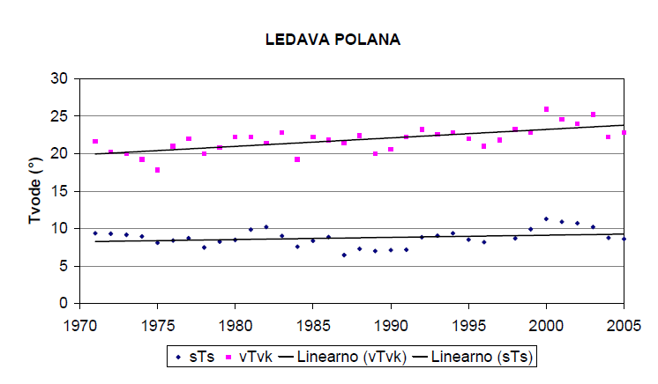
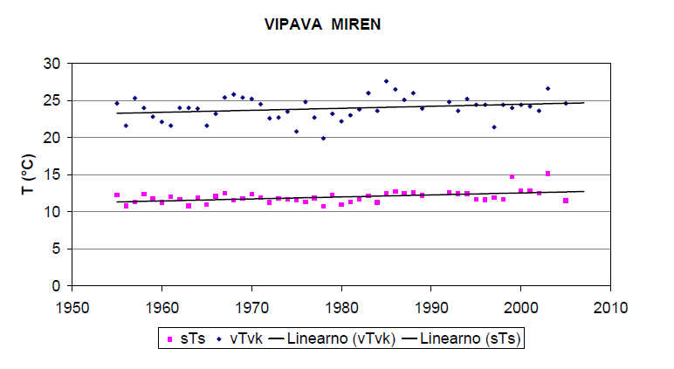
Raziskovalci (Vodenik in sod. 2008) so potrdili, da obstaja močna korelacija med temperaturo vode v vodotoku in temperaturo zraka. Glede na podatke meritev temperatur vode in zraka v obdobju več kot 50 let se kaže jasen trend naraščanja značilnih temperatur vodotokov. Pred letom 1980 je bilo segrevanje relativno počasno, od 1980 dalje pa je opaziti hitrejšo rast globalne temperature in sicer skoraj 0.2 °C na dekado.

Slika 17: Trend srednje (sTs) in maksimalne (vTvk) letne temperature vode za Ledavo v Polani in Vipavo v Mirnu (povzeto po Vodenik in sod., 2008)
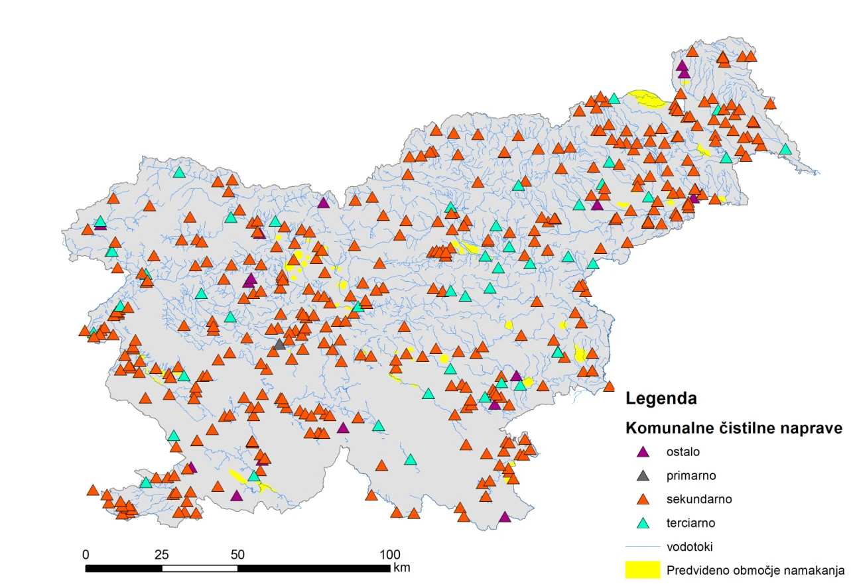
V načrtu, ki je predmet presoje, natančnejših podatkov o odvzemih vode ni. Pri odvzemih iz vodotokov (predvsem manjših) lahko kljub zagotavljanju t.i. minimalnega ekološkega pritoka pride do pomembnih negativnih vplivov na vodno okolje in vodne organizme. Vodotoki s hudourniškim značajem predstavljajo samosvoj ekološki sistem, ki je v času malih pretokov še posebej ranljiv. Zajem vode za namakanje in moramo prilagoditi malim in ne srednjim pretokom (ARSO, 2003).
Slika 18: Obstoječe čistilne naprave v Sloveniji, glede na stopnjo čiščenja (vir podatkov: ARSO, GURS)
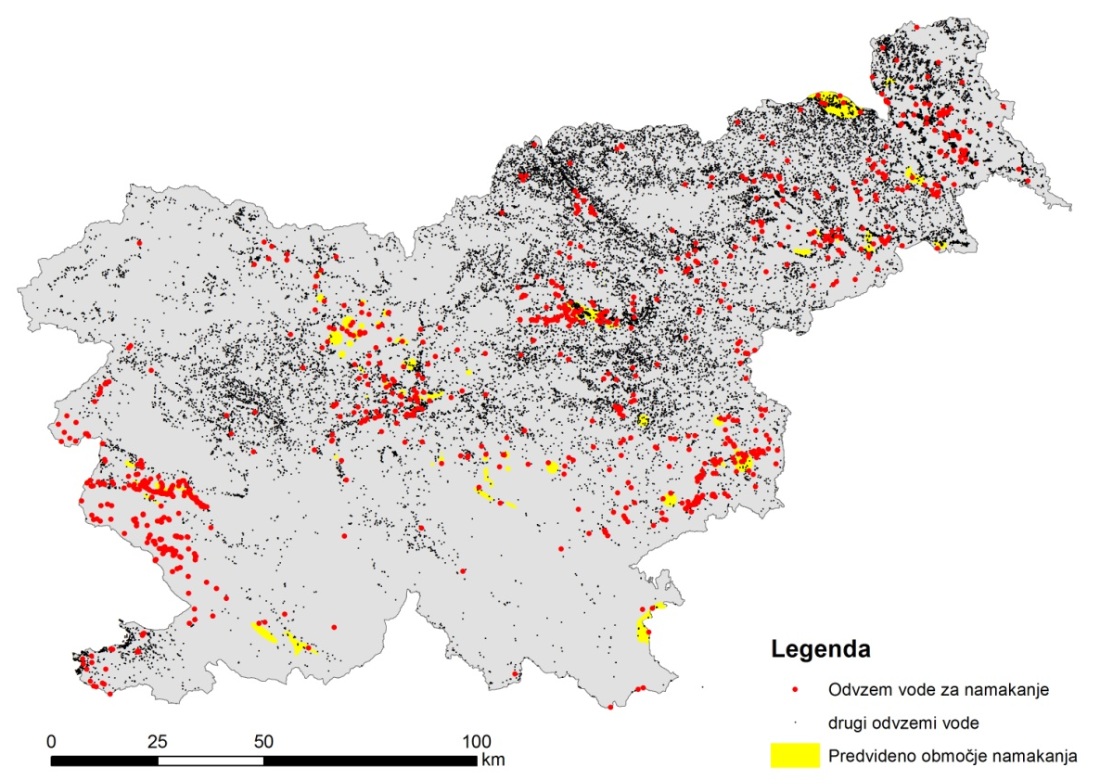
Slika 19: Obstoječi odvzemi vode (vir podatkov: ARSO, GURS)
Zaradi omenjenih vplivov bo prihajalo tudi do kumulativnih in sinergijskih vplivov na vodotoke in na nekatere evropsko pomembne vrste.
Izgradnja vodnih zadrževalnikov sicer ponuja možnost ustvarjanja novih vodnih habitatov, v kolikor so vodni zadrževalniki zgrajeni na vodotokih, pa pride do bistvenih sprememb vodnega habitata in vodne združbe organizmov. Neustrezno urejeni vodni zadrževalniki lahko delujejo kor ekološka past; živali v zadrževalnik lahko pridejo, iz zadrževalnika pa ne. Živali v akumulaciji lahko poginejo zaradi utopitve, velja tudi za mresteče dvoživke in njihov zarod.
Vpliv načrtovanega plana smo ocenili glede na varstvene cilje za posamezno kvalifikacijsko vrsto ali habitatni tip (v skladu z operativnim programom upravljanja območij Natura 2000) oz. posamezne elemente, zaradi katerih je območje zavarovano. Pri ocenjevanju smo se osredotočili predvsem na vrste, ki so vezane na ekstenzivno kmetijsko krajino, na vodne organizme in habitatne tipe, ter na vrste, ob izvedbi Načrta pričakujemo vpliv. Ker območja niso natančneje definirani, niti niso znani podrobnejši podatki o tehnologiji namakanja, podrobnejših ocen za posamezno vrsto oz. habitatni tip ne moremo podati. Ciljev za posamezno vrsto in habitatni tip v poročilu ne navajamo, pri opredeljevanju negativnih vplivov pa smo jih upoštevali. Splošni cilj za večino vrst in habitatnih tipov je ohranjanje velikosti populacij in velikosti habitata. Pri vodnih organizmih so cilji vezani predvsem na ohranjanje hidromorfologije voda, ohranjanje zadostnega volumna vode v vodotoku, ohranjanje vodnega režima in kakovosti vode ter prehodnosti jezov in pregrad.

    - Ocena vplivov na Natura 2000 območja

Območja, na katere vpliva ne bo v nadaljevanju niso posebej navedena, seznam teh območij z ocenami je v prilogi H-5 okoljskega poročila.

Tabela 12: Vplivi na Natura 2000 območja na območjih namakanja, predvidenih do leta 2023 (neposredni vpliv).
Koda N2K | Območje N2K | Pov. N2K (ha) | NS | Pov. NS (ha) | Pov. prekrivanja N2K in NS | % prekrivanja | Opredelitev vpliva | ocena
SI3000333 | Curnovščica | 6,67 | Artiče | 1465,94 | 0,92 | 13,78% | Rak navadni koščak je ogrožen zaradi onesnaženja (predvsem komunalnega), mehanskih posegov v vodotoke (regulacije, zadrževalniki), rabe vode za različne namene. Potočnega piškurja ogrožajo regulacije in melioracije vodotokov onesnaževanja vodotokov in morja. Za obe vrsti je pomembna naravna hidromorfologija voda. Možni so negativni vplivi v primeru intenzifikacije kmetijstva (predvsem v neposredni bližini vodotokov), vplivi na povečano obremenjenost voda ter na vodni režim ter posledično vplivi na obe kvalifikacijski vrsti. | C
SI3000226 | Dolina Vipave | 5112,22 | Polje Brje Žablje | 697,10 | 108,13 | 2,12% | Ribe ogrožajo predvsem spremembe hidromorfologije, onesnaževanje in tudi tujerodne vrste (npr. som, ki se v Vipavi že pojavlja in se bo ob povišanju temperature vode širil tudi po Vipavi navzgor). Možni so negativni vplivi v primeru intenzifikacije kmetijstva (predvsem v neposredni bližini vodotokov) ki lahko pomenijo tudi izgubo pomembnega dela habitata nekaterih vrst (strašničin mravljiščar, močvirski cekinček, travniški postavnež, črtasti medvedek, laška žaba, močvirska sklednica). Možni so vplivi na povečano obremenjenost voda ter na vodni režim ter posledično vplivi na nekatere kvalifikacijske vrste (ribe, potočni škržek, močvirska sklednica). Ob upoštevanju omilitvenih ukrepov so vplivi sprejemljivi. | C
SI3000226 | Dolina Vipave | 5112,22 | Šempasko polje | 244,76 | 215,46 | 4,21% |  | C
SI3000220 | Drava | 3692,58 | Ormož | 394,24 | 21,56 | 0,58% | Za območje SAC Drava je možno zmanjšanje habitatov nekaterih kvalifikacijskih vrst v primeru dodatne intenzifikacije kmetijstva (preoravanje ekstenzivnih travišč, večanje intenzivnih monokulturnih površin (koruza), krčenje mejic, posegi v obvodno vegetacijo, povečana uporaba gnojil in pesticidov). To velja npr. za vrste hribski urh, močvirski krešič, močvirska sklednica, kačji potočnik in veliki pupek. Obremenjevanje vodnega okolja lahko negativno vpliva tudi na vrste navadna nežica in pezdirk. Ob upoštevanju omilitvenih ukrepov so vplivi sprejemljivi. | C
SI3000220 | Drava | 3692,58 | Semenarna | 62,43 | 15,34 | 0,42% | V primeru namakanja površin, na katerih so evropsko pomembni habitatni tipi, lahko pride do njihovega uničenja, vendar zgolj v manjšem obsegu. Ob upoštevanju omilitvenih ukrepov so vplivi sprejemljivi. | C
SI5000011 | Drava | 10036,84 | Ormož | 394,24 | 295,5642 | 2,94% | V primeru dodatne intenzifikacije kmetijstva je možno zmanjšanje habitatov nekaterih evropsko pomembnih vrst ptic, ki so vezane na kmetijsko krajino (predvsem priba, rjavi srakoper, prepelica, beločela in siva gos). Umestitev namakalnih struktur v zrak lahko ovira let nekaterih vrst ptic (npr. priba, siva in beločela gos, rjavi, močvirski in pepelasti lunj). Ob upoštevanju omilitvenih ukrepov so vplivi sprejemljivi. | C
SI5000011 | Drava | 10036,84 | Semenarna | 62,43 | 57,81678 | 0,58% | V primeru dodatne intenzifikacije kmetijstva je možno zmanjšanje habitatov nekaterih evropsko pomembnih vrst ptic, ki so vezane na kmetijsko krajino, vendar zgolj v manjšem obsegu. Umestitev namakalnih struktur v zrak lahko ovira let nekaterih vrst ptic. Ob upoštevanju omilitvenih ukrepov so vplivi sprejemljivi. | C
SI3000221 | Goričko | 44823,71 | Kukeč | 31,68 | 31,68 | 0,07% | V primeru intenzifikacije kmetijstva (preoravanje travišč) lahko pride do uničenja evropsko pomembnih habitatnih tipov in habitatov evropsko pomembnih vrst. Območja sicer niso natančneje definirana in podrobnejše ocene za posamezno vrsto in habitatni tip ne moremo podati.  Ob upoštevanju omilitvenih ukrepov so vplivi sprejemljivi. | C
SI3000221 | Goričko | 44823,71 | Lončarovci | 81,12 | 81,12 | 0,18% |  | C
SI3000221 | Goričko | 44823,71 | Selo | 69,06 | 69,06 | 0,15% |  | C
SI5000009 | Goričko | 40203,42 | Kukeč | 31,68 | 31,68 | 0,07% | V primeru intenzifikacije kmetijstva (preoravanje travišč) lahko pride do uničenja delov habitatov evropsko pomembnih vrst ptic, vendar zgolj v manjšem obsegu. Območja sicer niso natančneje definirana in podrobnejše ocene za posamezno vrsto in habitatni tip ne moremo podati.  Ob upoštevanju omilitvenih ukrepov so vplivi sprejemljivi.
SI5000009 | Goričko | 40203,42 | Lončarovci | 81,12 | 81,12 | 0,20% |  | C
SI5000009 | Goričko | 40203,42 | Selo | 69,06 | 69,06 | 0,17% |  | C
SI3000175 | Kolpa | 685,15 | Krasinec | 61,68 | 0,22 | 0,03% | Gre za obnovo obstoječega NS. Zaradi posodobitve je predvidena zmanjšana poraba vode, kar ocenjujemo kot pozitivno. Pri odvzemu neustreznih količin vode iz vodotokov, so lahko vplivi na vodne organizme bistveni, zato so potrebni omilitveni ukrepi. | C
SI5000012 | Krakovski gozd - Šentjernejsko polje | 8347,18 | Kostanjevica | 61,6173 | 6,88 | 0,08% | Vplivov ne bo. Namakanje je predvideno na območju obstoječih intenzivnih sadovnjakov. | A
SI5000012 | Krakovski gozd - Šentjernejsko polje | 8347,18 | Šentjernej | 821,059 | 779,45 | 9,34% | V primeru intenzifikacije ekstenzivnih travniških površin je možen negativen vpliv na nekatere kvalifikacijske vrste ptic (vrste, ki so vezane na kmetijsko krajino, predvsem bela štorklja, prepelica, rjavi in črnočeli srakoper ter vijeglavka). | C
SI3000338 | Krka s pritoki | 2447,74 | Šentjernej | 821,06 | 86,25 | 3,52% | Pri odvzemu neustreznih količin vode iz vodotoka Krka, so lahko vplivi nekatere evropsko pomembne vrste SAC Krka, (predvsem navadni škržek, navadni koščak, potočni piškurji, sulec, platnica, zvezdogled, beloplavuti globoček, bolen, pezdirk, pohra, činklja, zlata nežica, navadna nežica, upiravec, kapelj, Kesslerjev globoček, velika nežica in veliki studenčar) bistveni še posebej ob upoštevanju kumulativnih vplivov. Spremembe vodnega režima, temperature in obremenitve vodotokov negativno vplivajo tudi na HT Vodotoki v nižinskem in montanskem pasu z vodno vegetacijo zvez Ranunculion fluitantis in Callitricho-Batrachion.  Na reki Krki je veliko število že podeljenih vodnih pravic in direktnih odvzemov iz reke in njenih pritokov. Zaradi odvzemov vode je količina vode v reki manjša, dvigne se temperatura vode, kar skupaj z obremenjevanjem vodotoka s hranili vodi tudi v anoksične razmere v strugi vodotoka (posledice so že znani pogini školjke potočni škržek v poletnem času). | C
SI3000215 | Mura | 10251,71 | Šafarsko | 47,86 | 47,84 | 0,47% | Predvideno je namakanje površin, ki sicer v celoti ležijo znotraj Natura območja, vendar gre večinoma za obstoječe njive. V kolikor se bo namakalo obstoječe njivske površine, bistvenih vplivov na evropsko pomembne vrste in habitatne tipe ne pričakujemo. | C
SI5000010 | Mura | 14650,91 | Šafarsko | 47,86 | 47,84 | 0,33% | V kolikor se bo namakalo obstoječe le njivske površine, bistvenih vplivov na evropsko pomembne vrste ptic ne pričakujemo. | C
SI5000010 | Mura | 14650,91 | Razkrižje | 33,51 | 28,48 | 0,19% | Umestitev namakalnih struktur v zrak lahko ovira let nekaterih vrst ptic. Zaradi namakanja ne bo prišlo do dodatne intenzifikacije kmetijskih zemljišč, na območju že v obstoječem stanju prevladujejo intenzivne njivske površine. Ob upoštevanju omilitvenih ukrepov so vplivi sprejemljivi. | C
SI3000275 | Rašica | 2236,07 | Jablje | 116,22 | 0,88 | 0,04% | Bistvenih vplivov ne pričakujemo, območje NS posega le v manjši robni del območja Natura 2000. | B
SI3000262 | Sava Medvode - Kresnice | 1123,91 | Nemška cesta | 221,81 | 53,37 | 4,75% | Možni so vplivi na kvalifikacijske vrste (ozki vrtenec) in habitatne tipe (Nižinski ekstenzivno gojeni travniki (Alopecurus pratensis, Sanguisorba officinalis), Polnaravna suha travišča in grmiščne faze na karbonatnih tleh (Festuco-Brometalia) (*pomembna rastišča kukavičevk), Skalna travišča na bazičnih tleh Alysso-Sedion albi in Ilirski hrastovo-belogabrovi gozdovi (Erythronio-Carpinion)) v primeru intenzifikacije kmetijstva in posegov na gozdna zemljišča oziroma v primeru spreminjanja travniških površin v njivske.  V primeru neustreznega zajema vode iz vodotoka pričakujemo negativne vplive na nekatere evropsko pomembne vrste (kačji potočnik, potočni piškurji, sulec, platnica in blistavec). | C
SI3000309 | Savinja Grušovlje - Petrovče | 464,18 | Savinjska - zahod | 758,88 | 10,38 | 2,24% | Ocenjeno je, da bo poraba obstoječih NS po obnovi za najmanj 15% manjša, kar ocenjujemo kot pozitiven vpliv glede na obstoječe stanje. Kljub temu lahko v primeru odvzema neustrezni količin vode pride do vpliva na nekatere kvalifikacijske vrste (navadni koščak, sulec, pohra). Alpske reke in lesnata vegetacija s sivo vrbo (Salix eleagnos) vzdolž njihovih bregov. | C
SI3000309 | Savinja Grušovlje - Petrovče | 464,18 | Savinjska vzhod | 898,03 | 1,20 | 0,26% |  | C
SI3000386 | Strunjanska dolina | 30,21 | Strunjan (akumulacija) | 56,50 | 27,90 | 92,35% | V primeru izgradnje večje akumulacije na območju Natura 2000 so lahko vplivi na kvalifikacijsko vrsto ozki vrtenec uničujoči. Vrsta lahko iz območja tudi izgine.  V grafičnem gradivu je označeno celotno območje NS (območje predvideno za namakanje) na površini 56 ha. Glede na predvideno prostornino akumulacije (45.000 m³), ki bi zadoščala za namakanje 30-40 ha kmetijskih zemljišč pa ocenjujemo, da bo površina akumulacije bistveno manjša.  V primeru intenzifikacije kmetijstva na naravovarstveno pomembnih habitatnih tipih (ki so tudi habitat vrste ozki vrtenec) lahko pride do njihovega uničenja. | C
SI3000056 | Vejar | 221,01 | Trebnje | 611,67 | 133,23 | 60,28% | V primeru dodatne intenzifikacije zemljišč, lahko pride do uničenja habitatov kvalifikacijskih vrst (ozki vrtenec, črtasti medvedek, koščični škratec). Ob upoštevanju omilitvenih ukrepov so vplivi sprejemljivi. | C
SI5000021 | Vipavski rob | 13364,18 | Šempasko polje | 244,758 | 48,95 | 0,37% | Možno je zmanjšanje habitatov v primeru dodatne intenzifikacije kmetijstva (preoravanje ekstenzivnih travišč, večanje intenzivnih monokulturnih površin (koruza), krčenje mejic, posegi v obvodno vegetacijo). Umestitev namakalnih struktur v zrak lahko ovira let nekaterih vrst ptic. Ob upoštevanju omilitvenih ukrepov so vplivi sprejemljivi. | C
SI5000021 | Vipavski rob | 13364,18 | Polje Brje Žablje | 697,096 | 0,00 | 0,00% | Bistvenih vplivov ne pričakujemo. | B
SI3000234 | Vrbina | 273,78 | Artiče | 1465,94 | 6,14 | 2,24% | Bistvenih vplivov ne pričakujemo, saj so na območju prekrivanja gozdna in ne kmetijska zemljišča. Prav tako ne pričakujemo bistvenih daljinskih vplivov. | B
SI3000234 | Vrbina | 273,78 | Žadovinek | 109,17 | 0,07 | 0,03% | Bistvenih vplivov ne pričakujemo, NS posega v Natura 2000 območje zgolj v robnem delu oz. na območje Natura 2000 zgolj meji. | B

Tabela 13: Vplivi na Natura 2000 območja zaradi daljinskega vpliva (1000 m) območij namakanja, predvidenih do leta 2023.
Koda N2K | Območje N2K | Pov. N2K (ha) | NS | Opredelitev vpliva | ocena
SI3000220 | Drava | 3692,58 | Gorišnica 3 | Bistvenih vplivov ne pričakujemo. | B
SI5000011 | Drava | 10036,84 | Gorišnica 3 | Bistvenih vplivov ne pričakujemo. | B
SI5000011 | Drava | 10036,84 | Hajdina | Bistvenih vplivov ne pričakujemo. | B
SI3000239 | Kanal Sv. Jerneja | 31,81 | Jernejska dolina | Možni so negativni vplivi na evropsko pomembne habitatne tipe (npr. Sestoji metličja (Spartinion maritimae), Muljasti in peščeni poloji kopni ob oseki in Pionirski sestoji vrst rodu Salicornia in drugih enoletnic na mulju in pesku), zaradi spremenjene hidromorfologije voda v primeru neustreznih odvzemov vode za akumulacijo. | C
SI3000239 | Kanal Sv. Jerneja | 31,81 | Ribila |  | C
SI3000338 | Krka s pritoki | 2447,74 | Kostanjevica | Pri odvzemu neustreznih količin vode iz vodotoka Krka, so lahko vplivi nekatere evropsko pomembne vrste SAC Krka, bistveni, še posebej ob upoštevanju kumulativnih vplivov.  Na reki Krki je veliko število že podeljenih vodnih pravic in direktnih odvzemov iz reke in njenih pritokov. Zaradi odvzemov vode je količina vode v reki manjša, dvigne se temperatura vode, kar skupaj z obremenjevanjem vodotoka s hranili vodi tudi v anoksične razmere v strugi vodotoka (posledice so že znani pogini školjke potočni škržek v poletnem času). | C
SI3000171 | Radensko polje - Viršnica | 522,17 | Mlačevo | Bistvenih vplivov na kvalifikacijske vrste ne pričakujemo. | B
SI3000171 | Radensko polje - Viršnica | 522,17 | Sp. Slivnica | Bistvenih vplivov na kvalifikacijske vrste ne pričakujemo. | B
SI3000309 | Savinja Grušovlje - Petrovče | 464,18 | Brezovnik 1, 2 in 3 | Bistvenih daljinskih vplivov ne pričakujemo. | B
SI3000309 | Savinja Grušovlje - Petrovče | 464,18 | Mirosan - Krčevina | Pri odvzemu neustreznih količin vode iz vodotokov, so lahko vplivi na nekatere evropsko pomembne vrste bistveni. | C
SI3000240 | Sečoveljske soline in estuarij Dragonje | 417,13 | Jernejska dolina | Možni so negativni vplivi na evropsko pomembne habitatne tipe in vrste (predvsem solinarka) zaradi spremenjene hidromorfologije voda v primeru neustreznih odvzemov vode za akumulacijo. | C
SI3000240 | Sečoveljske soline in estuarij Dragonje | 417,13 | Ribila |  | C
SI5000018 | Sečoveljske soline | 969,14 | Jernejska dolina | Bistvenih vplivov na kvalifikacijske vrste ptic ne pričakujemo. | B
SI5000018 | Sečoveljske soline | 969,14 | Ribila |  | B
SI3000212 | Slovenska Istra | 5252,54 | Čuke | Bistvenih vplivov ne pričakujemo | B
SI3000212 | Slovenska Istra | 5252,54 | Draga 1 in 2 | Bistvenih vplivov ne pričakujemo | B
SI5000031 | Strunjan | 187,99 | Strunjanska dolina | Bistvenih vplivov na kvalifikacijske vrste ptic ne pričakujemo. | B
SI3000386 | Strunjanska dolina | 30,21 | Montekalvo | Negativni vpliv na ozkega vrtenca pričakujemo v primeru spremembe hidroloških razmer na območju Strunjanske doline. | C
SI3000238 | Strunjanske soline s Stjužo | 35,22 | Strunjanska dolina | Sprememba vodnega režima lahko negativno vpliva na nekatere evropsko pomembne habitatne tipe. | C
SI5000021 | Vipavski rob | 13364,18 | Košivec | Vpliv je bil ocenjen v sklopu priprave OPN Ajdovščina | C
Ostala Natura 2000 območja v vplivnem območju 1000 m. |  |  |  | Vplivov ne bo. | A

    - Ocena vplivov na zavarovana območja

Zavarovana območja, na katere daljinskega vpliva ne bo, v nadaljevanju niso posebej navedena, seznam teh območij z ocenami je v prilogi H-5 okoljskega poročila.

Tabela 14: Vplivi na zavarovana območja na območjih namakanja, predvidenih do leta 2023 (neposredni vpliv).
ID ZO | Ime ZO | Površina ZO | NS | Površina NS (ha) | TIP NS | NS v ZO (ha) | % ZO | Opredelitev negativnega vpliva | Ocena
1413 | Kozjanski park | 20308,84 | Senovo | 486,74 | P | 0,48 | 0,00% | Območje NS ni natančno opredeljeno. Predvideno območje namakanja minimalno sega v robni del parka. Vpliva na bo. | A
 | KP Goričko | 46268,27 | Kukeč (Krnci) | 31,68 | ČRP | 31,68 | 0,07% | V primeru intenzifikacije kmetijstva, lahko pride do vplivov na varstvene cilje območja. | C
3913 | KP Goričko | 46268,27 | Selo | 69,06 | ČRP | 69,06 | 0,15% |  | C
3913 | KP Goričko | 46268,27 | Lončarovci | 81,14 | ČRP | 81,12 | 0,18% |  | C
3891 | Spominski park Udin boršt | 1754,33 | Naklo Strahinj | 251,78 | P | 28,71 | 1,64% | Območje NS ni natančno opredeljeno. Predvideno območje namakanja sega na ZO, na območje gozdov. Bistvenih vplivov ne pričakujemo. | B
1021 | Bela vrba v Kasazah |  | Mirosan - Krčevina | 239,00 | VU |  |  | Vpliva ne bo, vrba se nahaja znotraj naselja. | A
1026 | Vadlanov topol v Zaklu |  | Savinjska - Z | 758,88 | O |  |  | Vpliva ne bo. | A
4073 | Ribnik Vrbje z zaledjem | 65,28 | Savinjska V | 898,03 | O | 18,84 | 28,86% | Namakanje intenzivnih površin na delu ZO ni v nasprotju z varstvenimi režimi parka. Bistvenih vplivov na ZO ne pričakujemo. | B
1007 | Sedminekov jesen v Sp. Rojah |  |  |  |  |  |  | Vpliva ne bo. | A
1034 | Tisa v Dobrteši vasi |  |  |  |  |  |  | Vpliva ne bo. | A
Tabela 15: Vplivi na zavarovana območja zaradi daljinskega vpliva (1000 m) območij namakanja, predvidenih do leta 2023.
ID ZO | Ime ZO | NS | Površina (ha) | TIP NS | Opredelitev vpliva | Ocena
4087 | Krajinski park Radensko polje | Mlačevo | 119,062 | P | Bistvenih vplivov na ZO ne pričakujemo. | B
4087 | Krajinski park Radensko polje | Sp. Slivnica | 47,0157 | P | Bistvenih vplivov na ZO ne pričakujemo. | B
4058 | Sečoveljske soline | Jernejska dolina | 4,92 | AK | Akumulacija lahko negativno vpliva na varstvene cilje območja. | C
4058 | Sečoveljske soline | Ribila | 8,95 | AK |  | C
3930 | Naravni rezervat Strunjan - Stjuža | Strunjanska dolina | 56,50 | AK | Akumulacija lahko negativno vpliva na varstvene cilje območja. | C
3925 | Krajinski park Strunjan | Strunjanska dolina | 56,50 | AK | Akumulacija lahko negativno vpliva na varstvene cilje območja. | C
1083 | Rezervat Ormoško jezero | Ormož | 394,24 | VP | Možni so vplivi na naravni rezervat Ormoško jezero (predvsem na nekatere vrste ptic, ki imajo na območju namakanja prehranjevalni habitat). Ob upoštevanju omilitvenih ukrepov vplivi ne bodo bistveni. | C
Ostala zavarovana območja v vplivnem območju 1000 m |  |  |  |  | Vpliva ne bo. | A

SKUPNA OCENA ZA VAROVANA OBMOČJA

Ocenjujemo, da plan ob izvedbi omilitvenih ukrepov ne bo bistveno vplival na varovana območja (ocena C).

  - OMILITVENI UKREPI

V nadaljevanju so navedeni omilitveni ukrepi, ki jih je potrebno upoštevati v obravnavanem Načrtu in Programu ukrepov namakanja in v nadaljnjih fazah načrtovanja, v fazi gradnje in obratovanja.

Pri posameznem OU je v oklepaju navedeno, v kateri fazi ga je potrebno upoštevati, pri čemer (N) označuje fazo načrtovanja (priprava Načrta in Programa ukrepov namakanja ter nadaljnje načrtovanje) (G) fazo gradnje in (O) fazo obratovanja.

V kolikor se bo z novimi območji namakalnih sistemov Program ukrepov dopolnjeval, je potrebno dopolniti tudi okoljsko poročilo. V kolikor se na razpisu pojavi novo območje namakalnega sistema, ki ni del Programa ukrepov in zato ni bilo presojano, tudi za novo območje veljajo splošni omilitveni ukrepi (ki veljajo za vsa presojana območja namakalnih sistemov) in zanj je potrebno izvesti predhodni postopek v skladu z Uredbo o PVO. (N)

Program ukrepov za izvedbo Načrta razvoja namakanja in rabe vode za namakanje v kmetijstvu v Republiki Sloveniji do leta 2023 ob Preglednici 9 (seznam izgradenj in posodobitev NS do leta 2023) navaja: »Preglednica ni končna ali obvezujoča, saj se lahko zgodi, da se pojavi na razpisu območje, ki ob pripravi Programa ni bilo ocenjeno kot realno ali sploh ni bilo identificirano.« V kolikor bo v Program namakanja vključeno novo območje, ki ni bilo presojano, je potrebno izvesti predhodni postopek v skladu z Uredbo o PVO. (N)

Na površinah, na katerih so naravovarstveno pomembni habitatni tipi (glede na Uredbo o habitatnih tipih, ki se prednostno ohranjajo v ugodnem stanju), se NS ne umeščajo, te površine je potrebno iz NS izločiti. (N)
Izberejo se najbolj učinkoviti namakalni sistemi, ki porabijo najmanj vode in imajo najmanjši oziroma celo pozitiven vpliv na kakovost vode (N).

OU za vodotoke
Pri odvzemu vode iz vodotokov je potrebno natančno določiti dovoljeno količino vode za odvzem, da preprečimo negativen vpliv na združbe vodnih organizmov. Pri določitvi dovoljenega odvzema mora sodelovati strokovnjak biolog. Upoštevati je potrebno najnižje pretoke v vegetacijski sezoni (v sušnem delu leta), saj bo takrat potreba po odvzemu vode največja. Pri načrtovanju,gradnji in obratovanju namakalnih sistemov je potrebno strogo upoštevati dovoljen odvzem in z ustreznimi tehničnimi in drugimi ukrepi (nadzor) preprečiti kakršnokoli možnost prekoračenja dovoljenega odvzema. Pri določitvi dovoljenega oz. sprejemljivega odvzema je potrebno upoštevati kumulativni vpliv različnih dejavnikov na vodotok:
- vse že obstoječe odvzeme iz vodotoka oziroma z vplivnega območja;
- obstoječe in načrtovane obremenitve voda (izpusti odpadnih voda, izpusti čistilnih naprav (predvsem tistih, ki ne zagotavljajo terciarne stopnje čiščenja);
- dejansko stanje vodotoka in samočistilno sposobnost ter že izvedene oziroma še načrtovane obremenitve vodnega okolja (npr. regulacije, ureditve, zajezitve in druge posege, ki vplivajo na kvantiteto in kvaliteto vode v vodotoku);
- trende v spremembah padavin, vodnih režimov in temperature voda zaradi podnebnih sprememb. (N, G in O)

Ob vodotokih se ne gnoji v tlorisni širini najmanj 5 m od vodotokov 2. reda in 15 m od vodotokov 1. reda. Na priobalnih zemljiščih v tlorisni širini 15 m od brežine voda 1. reda in 5 m od voda 2. reda se fitofarmacevtska sredstva ne uporabljajo. V skladu z navedenim se navedenih površin ob vodotokih ne namaka (površine se izvzamejo iz NS). (N)

Neposredne zajezitve vodotokov niso sprejemljive. Odvzem vode za akumulacije je možen le ob vodnih viških (v času visokih vodostajev voda), ki se nabirajo v manjših vodohranih. Vodohrani oz. akumulacije morajo biti umeščeni izven strug vodotokov. Vtok iz vodotoka v vodohran oz. akumulacijo mora biti izveden na tak način, da odvzem vode iz vodotoka ob nižjih vodostajih ni možen (fiksna višina iztoka, brez možnosti prilagajanja za odvzem vode ob nižjih vodostajih).
Pri načrtovanju vtoka iz vodotoka je potrebno upoštevati dovoljen oziroma sprejemljiv odvzem vode iz posameznega vodotoka. (N, G)

Določitev dovoljenega oziroma sprejemljivega odvzema vode je potrebno izvesti do predhodnega postopka oziroma presoje vplivov na okolje. Na podlagi študije je NS potrebno prilagoditi ali opustiti, v kolikor omilitvenih ukrepov iz okoljskega poročila ne bo možno upoštevati. (N)

OU za akumulacije
Akumulacije morajo biti načrtovane tako, da se kakovost vode v vodotoku ne bo poslabšala, da se temperatura vode in vodni režim ne bosta toliko spremenila, da bi spremembe vplivale na kvantitativno in/ali kvalitativno sestavo združbe vodnih nevretenčarjev in drugih vodnih organizmov. (N)

Akumulacije se ne načrtujejo z neposrednimi zajezitvami na vodotokih, ampak ob vodotokih, in sicer na tak način, da se polnijo le v času visokih vodostajev (z vodnimi viški). Iztok iz vodotoka v akumulacija mora biti izveden na tak način, da odvzem vode iz vodotoka ob nižjih vodostajih ni možen (fiksna višina iztoka, brez možnosti prilagajanja za odvzem vode ob nižjih vodostajih). (N, G)

Določitev dovoljenega oziroma sprejemljivega odvzema vode iz vodotokov je potrebno izvesti do predhodnega postopka oziroma presoje vplivov na okolje. Na podlagi študije je NS potrebno prilagoditi ali opustiti, v kolikor omilitvenih ukrepov iz okoljskega poročila ne bo možno upoštevati. (N)

Vodna akumulacija ne sme predstavljati ekološke pasti za živali; urejena mora biti tako, da je živalim omogočen izhod. (N, G)

Tabela 16: Omilitveni ukrepi za posamezno območje namakanja
Območje namakanja (NS) | Naravovarstveno pomembne vsebine | Omilitveni ukrepi
Artiče | SAC Curnovščica | NS se ne umešča na površine, na katerih so naravovarstveno pomembni habitatni tipi (te površine se iz NS izločijo). (N, G)  NS se ne umeščajo na območja naravnih vrednot, na območja Natura 2000, na območja EPO in niti v 5 m obvodni pas vodotokov. (N, G)  NS se načrtuje na tak način, da se bo obremenjevanje voda kvečjemu zmanjšalo ter da ne bo prišlo do sprememb naravnega vodnega režima vodotokov (odvzem vode neposredno iz vodotokov ni sprejemljiv). (N, G)
Kostanjevica | SAC Krka | Velja OU za vodotoke.Za ugotovitev sprejemljivosti dodatnih odvzemov vode iz reke Krke, je potrebno opraviti celovit pregled že obstoječih obremenitev reke in obstoječih odvzemov. (N)
Krasinec | SAC Kolpa | Velja OU za vodotoke.
Mirosan - Krčevina | SAC Savinja Grušovlje – Petrovče | Velja OU za vodotoke.
Nemška cesta | SAC Sava Medvode - Kresnice | NS se ne umešča znotraj naravovarstveno pomembnih območij. (N)  Velja OU za vodotoke.
Ormož | SAC Drava | Namakanje v predvidenem obsegu ni sprejemljivo. Dovoljeno je namakanje obstoječih njivskih površin, prednostno se namaka površine S od železniške proge. (N, G)  NS se ne umešča na površine, na katerih so naravovarstveno pomembni habitatni tipi (te površine se iz NS izločijo). (N)  Na območju ni dovoljeno urejati namakalnih sistemov, na način, da bi namakalne strukture v zraku ovirale let ptic. (N, G)
Polje Brje Žablje | SAC Dolina Vipave | NS se ne načrtuje v 15 m obvodnem pasu ob reki Vipavi, površine se iz NS izločijo (z izjemo območij obstoječih trajnih nasadov). (N)  V naravovarstveno pomembnih območjih naj se ohranjajo trajni travniki. (N, G)  NS se ne umešča na površine, na katerih so naravovarstveno pomembni habitatni tipi (te površine se iz NS izločijo). (N)
Savinjska - zahod | SAC Savinja Grušovlje – Petrovče | Velja OU za vodotoke.
Savinjska vzhod | SAC Savinja Grušovlje – Petrovče | Velja OU za vodotoke.
Semenarna | SAC Drava | NS se ne umešča na površine, na katerih so naravovarstveno pomembni habitatni tipi (te površine se iz NS izločijo). (N)  Na območju ni dovoljeno urejati namakalnih sistemov, na način, da bi namakalne strukture v zraku ovirale let ptic. (N, G)
Šempasko polje | SAC Dolina Vipave  SPA Vipavski rob | NS se ne načrtuje na obstoječih travniških površinah. (N)  Vsaj znotraj varovanih območij se namakanje ne načrtuje v 10 m pasu ob vodotokih. (N)  Velja OU za vodotoke.
Šentjernej | SAC Krka s pritoki | NS se ne načrtujejo znotraj NV Krka. (N)  Velja OU za vodotoke.Za ugotovitev sprejemljivosti dodatnih odvzemov vode iz reke Krke, je potrebno opraviti celovit pregled že obstoječih obremenitev reke in obstoječih odvzemov. (N)
Trebnje | SAC Vejar | Znotraj Natura 2000 območja se NS ne načrtuje na obstoječih travniških površinah (te površine se iz NS izločijo). (N)
Brda, Posočje in Idrijsko-Cerkljansko | X | Pri nadaljnjem načrtovanju se upoštevajo splošni OU za vodotoke ter OU za akumulacije.  Potrebno je upoštevati tudi prisotnost morebitnih naravovarstvenih vsebin. (N)
Kukeč | ZO Krajinski park Goričko  SAC Goričko  SPA Goričko | NS se ne umešča na površine, na katerih so naravovarstveno pomembni habitatni tipi (te površine se iz NS izločijo). (N)
Lončarovci | ZO Krajinski park Goričko  SAC Goričko  SPA Goričko | NS se ne umešča na površine, na katerih so naravovarstveno pomembni habitatni tipi (te površine se iz NS izločijo). (N)
Selo | ZO Krajinski park Goričko  SAC Goričko  SPA Goričko | NS se ne umešča na površine, na katerih so naravovarstveno pomembni habitatni tipi (te površine se iz NS izločijo). (N)
Šafarsko | SPA Mura  SAC Mura | Namakanje je sprejemljivo na obstoječih njivskih površinah. NS se ne umešča na površine, na katerih so naravovarstveno pomembni habitatni tipi (te površine se iz NS izločijo). (N)
Jernejska dolina | KP Sečoveljske soline  SAC Kanal Sv. Jerneja  SPA Sečoveljske soline  SAC Sečoveljske soline in estuarij Dragonje | Velja OU za akumulacije in vodotoke.
Ribila |  | Velja OU za akumulacije in vodotoke.
Strunjanska dolina | SAC Strunjanska dolina  Naravni rezervat Strunjan – Stjuža  Krajinski park Strunjan | Dejanski obseg oziroma površina akumulacije se natančneje določi, akumulacija se načrtuje izven Natura 2000 območja Strunjanska dolina. (N)  NS se ne umešča na površine, na katerih so naravovarstveno pomembni habitatni tipi (travniki, mejice in obrežni pas). Te površine se iz NS izloči. (N, G)  Pri nadaljnjem načrtovanju se upošteva tudi OU za akumulacije in vodotoke.

V fazi priprave Programa ukrepov za izvedbo Načrta razvoja namakanja in rabe vode za namakanje v kmetijstvu v Republiki Sloveniji do leta 2023, je za izvedbo omilitvenih ukrepov odgovorno Ministrstvo za kmetijstvo, prehrano in gozdarstvo.

V fazi podrobnejšega načrtovanja so za izvedbo omilitvenih ukrepov odgovorno Ministrstvo za kmetijstvo, prehrano in gozdarstvo, investitor in načrtovalec.

V fazi izvedbe in obratovanja sta za izvedbo omilitvenih ukrepov odgovorna investitor in izvajalec del.
  - MONITORING

Posebno spremljanje kazalcev ni predvideno. Spremljanje stanja evropsko pomembnih vrst in habitatnih tipov se za nekatere vrste in habitatne tipe izvaja sklopu državnega monitoringa v skladu z Direktivo o habitatih in Direktivo o pticah. Spremljanje stanja nekaterih naravovarstvenih vsebin se zagotavlja preko spremljanja kazalcev okolja v skladu s 106. členom Zakona o varstvu okolja (Uradni list RS, št. 41/2004 s spremembami) (npr. za ogrožene vrste, rastline – vrstno bogastvo in ogrožene vrste, ptice kmetijske krajine, idr.) Monitoring voda se izvaja v sklopu državnega monitoringa za površinske in podzemne vode, skladno s Pravilnikom o monitoringu podzemnih voda (Uradni list RS, št. 31/09) in Pravilnikom o monitoringu stanja površinskih voda (Uradni list RS, št. 10/09 in 81/11). Stanje naravnih vrednost spremlja Zavod za varstvo narave RS.

Morebitno spremljanje kazalcev se naj določi v nadaljnjih fazah načrtovanja.

- PODLAGE ZA IZDELAVO OKOLJSKEGA POROČILA

  - ZAKONSKE OSNOVE

- Zakon o ratifikaciji Konvencije o biološki raznovrstnosti /MKBR/ (Ur. l. RS-MP, št. 7/96),
- Uredba o ratifikaciji Konvencije o močvirjih, ki so mednarodnega pomena, zlasti kot prebivališča močvirskih ptic – Ramsarska konvencija (Ur. l. RS, št. 15/92),
- Zakon o ratifikaciji Pariškega protokola in Sprememb Konvencije o močvirjih, ki so mednarodnega pomena, zlasti kot prebivališča močvirskih ptic /MPPKM/ (Ur. l. RS-MP, št. 6/04),
- Zakon o ratifikaciji Konvencije o varstvu Alp (Alpske konvencije) /MKVA/ (Ur. l. RS-MP, št. 5/95),
- Zakon o ratifikaciji Protokolov o izvajanju Alpske konvencije /MPIAK/ (Ur. l. RS-MP, št. 28/03),
- Zakon o ratifikaciji Konvencije o varstvu prosto živečega evropskega rastlinstva in živalstva ter njunih naravnih življenjskih prostorov /MKVERZ/ – Bernska konvencija (Ur. l. RS-MP, št. 17/99),
- Zakon o ratifikaciji Konvencije o varstvu selitvenih vrst prosto živečih živali – Bonnska konvencija (Ur. l. RS-MP, št. 18/98, 27/99),
- Zakon o ratifikaciji Sporazuma o varstvu netopirjev v Evropi /MVNE/ (Ur. l. RS-MP, št. 22/03),
- Zakon o ratifikaciji konvencije o varstvu svetovne kulturne in naravne dediščine (Ur. l. SFRJ, št. 56/74, Ur. l. RS, št. 15/92),
- Zakon o ratifikaciji Sporazuma o ohranjanju afriško-evrazijskih selitvenih vodnih ptic (Ur. l. RS-MP, št. 16/03),
- Uredba o ratifikaciji dodatkov I in II h Konvenciji o varstvu selitvenih vrst prosto živečih živali (Ur. l. RS-MP, št. 28/02),
- Direktiva sveta 92/43/EGS z dne 21. maja 1992 o ohranjanju naravnih habitatov ter prosto živečih živalskih in rastlinskih vrst – Direktiva o habitatih,
- Direktiva sveta 79/409/EGS z dne 2. aprila 1979 o ohranjanju prosto živečih ptic – Direktiva o pticah,
- Prenovljena strategija EU za trajnostni razvoj, Svet Evropske Unije, Bruselj, 26.6.2006 (10917/06),
- Pan – European Biological and Landscape Diversity Strategy (PEBLDS), Sofija 1995,
- Zakon o ratifikaciji Konvencije o biološki raznovrstnosti /MKBR/ (Ur. l. RS-MP, št. 7/96),
- Uredba o ratifikaciji Konvencije o močvirjih, ki so mednarodnega pomena, zlasti kot prebivališča močvirskih ptic – Ramsarska konvencija (Ur. l. RS, št. 15/92),
- Zakon o ratifikaciji Pariškega protokola in Sprememb Konvencije o močvirjih, ki so mednarodnega pomena, zlasti kot prebivališča močvirskih ptic /MPPKM/ (Ur. l. RS-MP, št. 6/04),
- Zakon o ratifikaciji Konvencije o presoji čezmejnih vplivov na okolje /MPCVO/ (Ur. l. RS-MP, št. 11/98),
- Zakon o ratifikaciji Protokola o strateški presoji vplivov na okolje h Konvenciji o presoji čezmejnih vplivov na okolje /MPSPVO/ (Ur. l. RS-MP, št. 1/10),
- Zakon o ratifikaciji Konvencije o varstvu Alp (Alpske konvencije) /MKVA/ (Ur. l. RS-MP, št. 5/95),
- Zakon o ratifikaciji Protokolov o izvajanju Alpske konvencije /MPIAK/ (Ur. l. RS-MP, št. 28/03)
- Zakon o ratifikaciji Konvencije o varstvu prosto živečega evropskega rastlinstva in živalstva ter njunih naravnih življenjskih prostorov /MKVERZ/ – Bernska konvencija (Ur. l. RS-MP, št. 17/99),
- Zakon o ratifikaciji Konvencije o varstvu selitvenih vrst prosto živečih živali – Bonnska konvencija (Ur. l. RS-MP, št. 18/98, 27/99),
- Zakon o ratifikaciji Sporazuma o varstvu netopirjev v Evropi /MVNE/ (Ur. l. RS-MP, št. 22/03),
- Zakon o ratifikaciji konvencije o varstvu svetovne kulturne in naravne dediščine (Ur. l. SFRJ, št. 56/74, Ur. l. RS, št. 15/92),
- Zakon o ratifikaciji Sporazuma o ohranjanju afriško-evrazijskih selitvenih vodnih ptic (Ur. l. RS-MP, št. 16/03),
- Uredba o ratifikaciji dodatkov I in II h Konvenciji o varstvu selitvenih vrst prosto živečih živali (Ur. l. RS-MP, št. 28/02),
- Resolucija o nacionalnem programu varstva okolja 2005-2012 (ReNPVO) (Ur. l. RS, št. 02/06),
- Strategija ohranjanja biotske raznovrstnosti v Sloveniji (sprejeta na 55. seji Vlade, dne 20. 12. 2001),
- Zakon o ohranjanju narave – ZON (Ur. l. RS, št. 96/04 – UPB2, 61/06 – ZDru-1, 8/10 – ZSKZ-B in 46/14, ),
- Zakon o varstvu okolja (uradno prečiščeno besedilo) (ZVO-1-UPB1, Ur. l. RS, št. 39/06, 70/08, 108/09, 48/12, 57/12, 92/13, 56/15 in 102/15),
- Zakon o vodah (ZV-1) (Ur.l. RS, št. 67/02, 57/08, 57/12, 100/13, 40/14 in 56/15),
- Zakon o gozdovih – ZG (Ur. l. RS, št. 30/93, 67/02, 115/06, 110/07, 106/10, 63/13, 101/13 – ZDavNepr, 17/14 in 24/15),
- Pravilnik o določitvi in varstvu naravnih vrednot (Ur. l. RS, št. 111/04, 70/06, 58/09, 93/10 in 23/15),
- Pravilnik o presoji sprejemljivosti vplivov izvedbe planov in posegov v naravo na varovana območja (Ur. l. RS, št. 130/04, 53/06, 38/10, 3/11),
- Pravilnik o uvrstitvi ogroženih rastlinskih in živalskih vrst v rdeči seznam (Ur. l. RS, št. 82/02, 42/10),
- Uredba o ekološko pomembnih območjih (Ur. l. RS, št. 48/04, 33/13, 99/13),
- Uredba o habitatnih tipih (Ur. l. RS, št. 112/03, 36/09, 33/13),
- Uredba o zavarovanih prosto živečih vrstah gliv (Ur. l. RS, št. 58/11),
- Uredba o zavarovanih prosto živečih rastlinskih vrstah (Ur. l. RS, št. 46/04, 110/04, 115/07, 36/09 in 15/14),
- Uredba o zavarovanih prosto živečih živalskih vrstah (Ur. l. RS, št. 46/04, 109/04, 84/05, 115/07, 96/08, 36/09, 102/11 in 15/14),
- Uredba o zvrsteh naravnih vrednot (Ur. l. RS, št. 52/02, 67/03),
- Uredba o posebnih varstvenih območjih (območjih Natura 2000) (Ur. l. RS, št. 49/04, 110/04, 59/07, 43/08, 8/12, 33/13, 35/13 – popr., 39/13 – odl. US in 3/14, 21/2016),
- Program upravljanja območij Natura 2000 (2015-2020) (sprejet na 30. seji Vlade, dne 09.04.2015, popravek dveh prilog na 38. seji dne 28. maja 2015),
- Uredba o mejnih vrednostih svetlobnega onesnaževanja okolja (Ur. l. RS, št. 81/07, 109/07, 62/10, 46/13),
- Uredba o okoljskem poročilu in podrobnejšem postopku celovite presoje vplivov izvedbe planov na okolje (Ur. l. RS, št. 73/05),
- Zakon o sladkovodnem ribištvu (Ur. l. RS, št. 61/06),
- Načrt upravljanja voda (NUV) za vodni območji Donave in Jadranskega morja (2009-2015) (Ur. l. RS, št. 61/11),
- Uredba o načrtu upravljanja voda za vodni območji Donave in Jadranskega morja (Ur. l. RS, 61/11, 49/12),

  - VIRI

Annon. 2010: Ministrstvo za okolje in prostor 2010: Poročilo o okolju v Republiki Sloveniji 2009.
ARSO 2016. Interaktivni atlas okolja, gis.arso.gov.si/atlasokolja.
ARSO 2016. Kazalci okolja v Sloveniji. http://kazalci.arso.gov.si/
ARSO, 2001a, Ekspertne študije za Pregled stanja biotske raznovrstnosti in krajinske pestrosti v Sloveniji. Ljubljana, 379 str.
ARSO, 2001b: Pregled stanja biotske raznovrstnosti in krajinske pestrosti v Sloveniji.Ljubljana.
Bačič, T. 2006. Nezadostno znane enokaličnice slovenskega Rdečega seznama. Natura Sloveniae, 8(2): 5-54.
Bačič, T., Frajman, B., Jogan, N. 2008. Rastline. V: Tome, D. (ur.): Naravovarstveno ovrednotenje izbranih vojaških območij v Sloveniji: primerjalna študija z referenčnimi območji (končno poročilo). NIB, Ljubljana: 86-105 str.
Bat, M., Uhan, J., 2003: Vodno bogastvo Slovenije. Ministrstvo za okolje, prostor in energijo, Agencija Republike Slovenije za okolje, Ljubljana.
Bedjanič, M., Pirnat, A., Šalamun, A. 1999. Prispevek k poznavanju favne kačjih pastirjev širšega območja ob reki Dravi med Ptujem in Središčem ob Dravi, severovzhodna Slovenija (Insecta: Odonata). Natura Sloveniae, 1(1): 45-70.
Benejam L., Angermeier P.I., Munne A., Aberthou E.G. 2010: Assessing effects of water abstraction on fish assemblages in Mediterranean streams. Freshwater Biology (2010) 55, 628–642
Bertok M., Bravničar D. 2014: Program upravljanja rib v celinskih vodah Republike Slovenije za obdobje 2010 – 2021 (osnutek). Ministrstvo za kmetijstvo in okolje.
Bertok, M., Budihna, N., Povž, M., 2003. Strokovne osnove za vzpostavljanje omrežja Natura 2000, Ribe (Pisces), Piškurji (Cyclostomata), Raki deseteronožci (Decapoda). Zavod za ribištvo Slovenije. 371 str. + digitalne priloge.
Bigler, C., Ulrich Bräker, O., Bugmann, H., Dobbertin, M., Rigling, A.2006. Drought as an inciting mortality factor in Scots pine stands of the Valais, Switzerland. Ecosystems 9(3): 330-343.
BioPortal 2016. Center za kartografijo favne in flore. Internetni vir (dostop: januar, februar in marec 2016) http://www.bioportal.si/
Bolje A., Marčeta B., Blejec A. 2014: BiosWeb. Ljubljana, Zavod za ribištvo Slovenije. Ribiška statistka, http://www.biosweb.org/index.php?task=stat, Dostopno na spletnem naslovu: <www.biosweb.org>,
Božič, L., 2003. Mednarodno pomembna območja za ptice v Sloveniji 2. Predlogi posebnih zaščitenih območij (SPA) v Sloveniji. DOPPS, Monografija DOPPS št. 2, Ljubljana.
Brelih, S., Drovenik, B., Pirnat, A. 2006. Gradivo za favno hroščev (Coleoptera) Slovenije. 2. prispevek, Polyphaga: Chrysomeloidea (= Phytophaga): Cerambycidae. Scopolia, 58: 1- 442.
Brelih, S., Kajzer, A., Pirnat, A. 2010. Gradivo za favno hroščev (Coleptera) Slovenije. 4. prispevek. Polyphaga: Scarabaeoidea (=Lamellicornia). Scopolia, 70: 1- 386.
Čelik T., Verovnik R., Gomboc S., Lasan M., 2005. NATURA 2000 v Sloveniji: Metulji (Lepidoptera). Zaloţba ZRC, ZRC SAZU, Ljubljana, 288 str.
Čelik, T., Rebeušek, F. 1996. Atlas ogroženih vrst dnevnih metuljev Slovenije. Slovensko entomološko društvo Štefana Michielija, Ljubljana. 100 str.
Čelik, T., Verovnik R., Gomboc S., Lasan M. 2005. Natura 2000 v Sloveniji: Metulji (Lepidoptera). Založba ZRC, ZRC SAZU, Ljubljana, 288 str.
Čelik, T., Verovnik, R., Rebeušek, F., Gomboc, S. & Lasan, M., 2004. Strokovna izhodišča za vzpostavljanje omrežja NATURA 2000: Metulji (Lepidoptera). Končno poročilo. Biološki inštitut Jovana Hadžija ZRC SAZU, Novi trg 2, SI – 1000 Ljubljana. 297 str., digitalne priloge.
Čušin B. (ur.), Babij, V., Bačič, T., Dakskobler, I., Frajman, B., Jogan, N., Kaligarič, M., Praprotnik, N., Seliškar, A., Skoberne, P., Surina, B., Škornik, S., Vreš, B. 2004. Natura 2000 v Sloveniji. Rastline. Ljubljana: Založba ZRC, ZRC SAZU, 172 str.
Denac, K., Mihelič, T., Božič, L., Kmecl, P., Jančar, T., Figelj, J., Rubinić, B. 2011. Strokovni predlog za revizijo posebnih območij varstva (SPA) z uporabo najnovejših kriterijev za določitev mednarodno pomembnih območij za ptice (IBA). Končno poročilo (dopolnjena verzija). Naročnik: Ministrstvo za okolje in prostor. DOPPS – BirdLife, Ljubljana. 360 str.
Drovenik, B., Pirnat, A. 2003. Strokovna izhodišča za vzpostavljanje omrežja Natura 2000. Hrošči (Coleoptera). Projektna naloga. Končno poročilo. Biološki inštitut Jovana Hadžija ZRC SAZU, Novi trg 2, SI – 1000 Ljubljana. 89 str., digitalne priloge.
Đurović, B., Bizjak A., Kobold M. (2008). Podnebne spremembe: K strategiji prilagajanja v Sloveniji. Zbornik prispevkov, 19. Mišičev vodarski dan, Maribor.
EEA 2011: The European Grassland Butterfly Indicator: 1990-2011
Erjavec D., M. Jakopič, B. Trčak & V. Grobelnik 2007. Kartiranje negozdnih habitatnih tipov – Sklop: Skaručna. Naročnik: Ministrstvo za okolje in prostor, Ljubljana. Center za kartografijo favne in flore, Miklavž na Dravskem polju. 19 str.
Erjavec, D., M. Jakopič, B. Trčak & V. Grobelnik, 2004. Kartiranje negozdnih habitatnih tipov, sklop: Spodnja Sava. Naročnik: RS Ministrstvo za okolje, prostor in energijo, Ljubljana. Center za kartografijo favne in flore, Miklavž na Dravskem polju. 18 str., pril.
Frantar, P., 2005. Pretočni režimi slovenskih rek in njihova spremenljivost. Ujma, 2005, št. 19, s.145-152
Globevnik, L. 2005. Posegi v prostor povečujejo možnost suš in poplav. http://www.indexprohibitorum.si/index-prohibitorum/posegi-v-prostor-povecujejo-moznost-sus-in-poplav.
Golob, A. 2004. Pregled habitatnih tipov gozdov v Sloveniji, ki v grobem ustrezajo merilom iz habitatnega priročnika EU in njihove značilnosti v predlaganih območjih Natura 2000. MOPE, ARSO, Ljubljana.
Govedič, M., A. Lešnik & M. Kotarac (ured.), 2008. Pregled živalskih in rastlinskih vrst, njihovih habitatov ter kartiranje habitatnih tipov s posebnim ozirom na evropsko pomembne vrste, ekološko pomembna območja, posebna varstvena območja, zavarovana območja in naravne vrednote na vplivnem območju predvidenih HE Brežice in HE Mokrice (končno poročilo).
Govedič, M., Bedjanič, M., Grobelnik, V., Kapla, A., Kus Veenvliet, J., Šalamun, A., Veenvliet, P., Vrezec, A. 2007. Dodatne raziskave kvalifikacijskih vrst Natura 2000 s predlogom spremljanja stanja – raki (končno poročilo). Naročnik: Ministrstvo za okolje in prostor, Ljubljana. Center za kartografijo favne in flore, Miklavž na Dravskem polju. 127 str.
Govedič, M., Bedjanič, M., Vrezec, A., Šalamun, A. 2011. Dodatne raziskave kvalifikacijskih vrst Natura 2000 ter vzpostavitev in izvajanje monitoringa ciljnih vrst rakov v letu 2010 in 2011 (končno poročilo). Naročnik: Ministrstvo za okolje in prostor, Ljubljana. Center za kartografijo favne in flore, Miklavž na Dravskem polju. 87 str.
Grad J., Gogala A., Kozmus P., Jenič A., Bevk D. 2010: Čmrlji v Sloveniji: Pomembni in ogroženi opraševalci. Čebelarska zaveza Slovenije, Lukovica. 123 str.
Gray, J (2015) Patterns of flow variability: consideration for river regulation and salmon management. PhD thesis, University of Westminster. 135 str.
Habitatni tipi Slovenije HTS 2004, Republika Slovenija, Ministrstvo za okolje, prostor in energijo – Agencija Republike Slovenije za okolje, 2004.
Haslam, S. M. 1987. River Plants of Western Europe. The macrophytic vegetation of watercourses of the Europian Economic Community. Cambridge University Press. 512 str.
Hauer R.F., Hill W.R., 1996. Temperature, Light and Oxygen. V: Methods in Stream Ecology. Hauer R.F., Lamberti G.A. (eds.). Academic Press: 93-106
Hönigsfeld Adamič, M., Perovšek, D., 2003. Strokovna izhodišča za vzpostavljanje omrežja Natura 2000 – vidra (Lutra lutra) (Končno poročilo). Naročnik: MOPE, ARSO, Ljubljana. LUTRA, Inštitut za ohranjanje naravne dediščine. 50 str., digitalne priloge.
Jogan in sod., 2004. Habitatni tipi Slovenije HTS: tipologija. Republika Slovenija, Ministrstvo za okolje, prostor in energijo – Agencija Republike Slovenije za okolje.
Jogan, N. 2005. Botanično pomembna območja Slovenije – Important Plant Areas of Slovenia (IPA). Botanično društvo Slovenije/Center za kartografijo favne in flore. 8 str. + priloga (zbirka podatkov) 85 str.
Jogan, N. 2007. Poročilo o stanju ogroženih rastlinskih vrst, stanju invazivnih vrst ter vrstnega bogastva s komentarji. Naročnik: ARSO. Ljubljana. 10 str.
Jogan, N. in sod. 2004. Habitatni tipi Slovenije HTS: tipologija. Republika Slovenija, Ministrstvo za okolje, prostor in energijo – Agencija Republike Slovenije za okolje.
Jogan, N., Bačič, T., Frajman, B., Leskovar, I., Naglič, D., Podobnik, A., Rozman, B., Strgulc-Krajšek, S., Trčak, B., 2001. Gradivo za Atlas flore Slovenije = Materials for the Atlas of flora of Slovenia. Miklavž na Dravskem polju: Center za kartografijo favne in flore, 443 str.
Jogan, N., M. Kotarac & A. Lešnik (ur.), 2004. Opredelitev območij evropsko pomembnih negozdnih habitatnih tipov s pomočjo razširjenosti značilnih rastlinskih vrst [končno poročilo]. Naročnik: MOPE, Ljubljana. Center za kartografijo favne in flore, Miklavž na Dravskem polju. 961 str., digitalne priloge.
Kajfež-Bogataj, L. 2007: Vplivi podnebnih sprememb na vodne vire in vodooskrbo v Sloveniji. Parlamentarna skupina GLOBE Slovenija in Svet za varstvo okolja RS, Poročilo 2. seje, 20. Marec 2007.
Kaligarič, S., Jež, M., Sedonja, J. 2006: inventarizacija in opredelitev notranjih območij vrst in habitatnih tipov (SPA Drava). Zavod RS za varstvo narave – OE Maribor, 24 str.
Kmecl, P., Figelj, J. & Jančar, T. 2014: Monitoring splošno razširjenih vrst ptic za določitev slovenskega indeksa ptic kmetijske krajine - poročilo za leto 2014. – DOPPS, Ljubljana.
Kobold M., Dolinar, M., Frantar, P. 2012: Spremembe vodnega režima zaradi podnebnih sprememb in drugih antropogenih vplivov. I. KONGRES O VODAH SLOVENIJE 2012 22. marec 2012, Ljubljana, Slovenija
Kobold, M. 2007: Vpliv podnebnih sprememb na pretoke slovenskih rek. Zbornik prispevkov, 18. Mišičev vodarski dan, Maribor
Kobold, M., Sušnik, M., Robič, M., Ulaga, F., Lalić, B. 2007. Hydrological analysis of high waters and flash floods occurred in September in Slovenia. XXIVth Conference of the Danubian Countries on the Hydrological Forecasting and Hydrological Bases of Water Management. 1-12.
Kocjan, J. M. 2013. Prispevek k poznavanju razširjenosti nekaterih redkih, ogroženih ali drugače zanimivih taksonov v flori Slovenije. Hladnikia, 32: 23-52.
Kotarac, M., A. Šalamun & S. Weldt, 2003. Strokovna izhodišča za vzpostavljanje omrežja Natura 2000: Kačji pastirji (Odonata) (končno poročilo). Naročnik: MOPE, ARSO, Ljubljana. Center za kartografijo favne in flore, Miklavž na Dravskem polju. 104 str., digitalne priloge.
Krivograd Klemenčič, A. 2012: Alge v izbranih vodnih in kopenskih okoljih Slovenije. Ljubljana: Zdravstvena fakulteta, 2012. 86 str., [30] str.
Krofel, M., Cafuta, V., Planinc, G., Sopotnik, M., Šalamun, A., Tome, S., Vamberger, M., Žagar, A. 2009. Razširjenost plazilcev Slovenije: pregled podatkov, zbranih do leta 2009. Natura Sloveniae 11(2): 61-99.
Krušnik, C. 1992. Rdeči seznam ogroženih mladoletnic (Trichoptera) v Sloveniji. Varstvo narave, 17: 105-108.
Kryštufek, B., (nosilec), 2001. Raziskava razširjenosti evropsko pomembnih vrst v Sloveniji (končno poročilo). Naročnik Ministrstvo za okolje in prostor, Ministrstvo za šolstvo, znanost in šport. Prirodoslovni muzej Slovenije,.683 str.
Lampret W., Sommer U. 2007: Limnoecology: The Ecology of Lakes and Streams, 2nd edn. Oxford: Oxford University Press.
Martinčič A., Wraber T., Jogan N., Ravnik V., Podobnik A., Turk B., Vreš B. 1999: Mala flora Slovenije. Tehniška založba Slovenije, Ljubljana, 845 pp.
Martinčič, A. 2001. Analiza biotske raznovrstnosti mahov. V: Ekspertne študije za Pregled stanja biotske raznovrstnosti in krajinske pestrosti v Sloveniji. ARSO, MOP, Ljubljana, november 2001: 24-43.
Martinčič, A. in sod. 2007. Mala flora Slovenije, 4. izdaja. Ljubljana, Tehniška založba Slovenije.
Moss B. 1980. Ecology of fresh Waters: man and medium, past to future. 3rd edition. Blackwell Science: 557 str.
Naglič, M. & Juran, V. 2008. Pregradni objekti na porečju reke Sore − vpliv na migracijo rib in ekološko sprejemljiv pretok. Varstvo narave, 21: 105-123.
Nellemann, C., MacDevette, M., Manders, T., Eickhout, B., Svihus, B., Prins, A. and Kaltenborn, B. (eds) (2009) The Environmental Food Crisis. The environment’s role in averting future food crises. A UNEP rapid response assessment. Arendal, UNDP.
NV Atlas 2015. Naravovarstveni atlas (dostop januar, februar in marec 2016). Spletna stran: http://www.naravovarstveni-atlas.si
Parvulescu, L., Pacioglu, O., Hamchevici, C. 2011: The assessment of the habitat and water quality requirements of the stone crayfish Austropotamobius torrentium and noble crayfish (Astacus astacus) species in the rivers from the Anina Mountains (SW Romania). Knowledge and Management of Aquatic Ecosystems (2011) 401, 03.
Petersen R. C. 1992. The RCE: a Riparian, Channel, and Environmental Inventory for small strems in the agricultural landscape. Freshwater Biology 27, 295-306
Poboljšaj, K., Lešnik, A. 2003. Strokovna izhodišča za vzpostavljanje omrežja Natura 2000: Dvoživke (Amphibia) (končno poročilo). Naročnik: MOPE, ARSO, Ljubljana. Center za kartografijo favne in flore, Miklavž na Dravskem polju. 144 str., digitalne priloge.
Polak, S. (ur.) 2000. Mednarodno pomembna območja za ptice v Sloveniji; Important Bird Areas (IBA) in Slovenia. DOPPS, Monografija DOPPS št. 1, Ljubljana. 227 str.
Povž, M., Gregori, A., Gregori, M. 2015: Sladkovodne ribe in piškurji v Sloveniji. Zavod Umbra, Ljubljana 293 str.
Povž. M. 2001. Analiza stanja biotske raznovrstnosti za področje sladkovodne ribe in piškurji. V: Ekspertne študije za Pregled stanja biotske raznovrstnosti in krajinske pestrosti v Sloveniji. ARSO, 2001.
Presetnik, P., Koselj, K., Zagmajster, M. (ur.) 2009. Atlas netopirjev (Chiroptera) Slovenije (Atlas of bats (Chiroptera) of Slovenia). Center za kartografijo favne in flore, Miklavž na Dravskem polju. 152 str.
Rebetez, M. & Dobbertin, M. 2004. Climate change may already threaten Scots pine stands in the Swiss Alps. Theoretical and Applied Climatology, 79(1-2): 1-9.
Rebeušek, F. 2006. Mravljiščarji Slovenije: razširjenost,ekologija, varstvo. Center za kartografijo favne in flore. 16. str.
Salmon & Trout Associattion: Briefing paper: The Impact of River and Groundwater Abstratcion. Dostopno na: www.salmon-trout.org (09.03.2016)
Sket B. 2001:Pestrost živalskega sveta v Sloveniji (v ARSO, 2001, Ekspertne študije za Pregled stanja biotske raznovrstnosti in krajinske pestrosti v Sloveniji).
Sket, B. 2003. Raki - Crustacea. V: Sket, B., Gogala, M., Kuštor, V. (ur.): Živalstvo Slovenije. Ljubljana, Tehniška založba Slovenije: 188-224.
Sket, B., Gogala, M., Kuštor, V. (ur.) 2003: Živalstvo Slovenije. Ljubljana, Tehniška založba Slovenije: 370-400.
Slapnik R. 2011. Vzpostavitev in izvajanje monitoringa izbranih ciljnih vrst mehkužcev v letih 2010 in 2011. Zaključno poročilo. – Biološki inštitut Jovana Hadžija ZRC SAZU, Ljubljana, 86 str.
Slapnik, R. 2009. Vzpostavitev monitoringa izbranih ciljnih vrst mehkužcev 2008–2009. Zaključno poročilo, ZRC SAZU, 71 str.
Slapnik, R., 2003. Strokovna izhodišča z vzpostavljanje omrežja Natura 2000: Mehkužci (Mollusca). Naročnik: MOPE, ARSO, Ljubljana. Znanstveno raziskovani center SAZU, Biološki inštitut Jovana Hadžija, Ljubljana. 40 str.
Smolar –Žvanut N., Burja D. 2007: Analiza določenih vrednosti ekološko sprejemljivih pretokov v Sloveniji. Mišičev vodarski dan 2007, zbornik prispevkov.
Smolar-Žvanut N. 2000. Vloga perifitonskih alg pri določanju ekološko sprejemljivega pretoka v tekočih vodah, Univerza v Ljubljani, BTF, doktorska disertacija, Ljubljana, 172 str.
Sovinc, A. 1994. Zimski ornitološki atlas Slovenije (ZOAS). Tehniška založba Slovenije. Ljubljana.
Sušnik, A., 2006: Vodni primanjkljaj v Sloveniji in možni vplivi podnebnih sprememb. Magistrsko delo. Ljubljana: Biotehniška fakulteta.
Temple, H. J. & Cox, N. A. 2009. European Red List of Amphibians. IUCN/EU. Luxembourg: Office for Official Publications of the European Communities. 32 str.
Toman, J. M. 2013. Natura 2000 – omrežje izbranih varstvenih območij. Proteus, 76(1): 6-14.
UK Moths, 2008. (http://ukmoths.org.uk/show.php?bf=2067), februar 2008.
Urbanič G. 2003: Vodni nevretenčarji (makroinvertebrati) reke Dragonje in pritokov. Zbirka poročil s Pomladnih bioloških raziskovalnih dni v Sv. Petru nad Dragonjo. Društvo študentov biologije.
van der Valk A.G. 2012: The Biology of Freshwater Wetlands (Biology of Habitats), second ed. Oxford University Press, Oxford. 312 str.
Verovnik R., Zakšek V., Govedič M., Zakšek B., Kogovšek N., Grobelnik V., Šalamun A. 2015. Vzpostavitev in izvajanje monitoringa izbranih ciljnih vrst metuljev v letih 2014 in 2015. (Končno poročilo). Biotehniška fakulteta, Ljubljana, 154 str., digitalne priloge.
Verovnik, R, Rebeušek, F., Jež, M. 2012. Atlas dnevnih metuljev (Lepidoptera: Rhopalocera). Center za kartografijo favne in flore, Miklavž na Dravskem polju, 456 str.
Verovnik, R., Čelik, T., Grobelnik, V., Šalamun, A., Sečen, T., Govedič, M. 2009. Vzpostavitev monitoringa izbranih ciljnih vrst metuljev (Lepidoptera): končno poročilo - III. mejnik. Biotehniška fakulteta, Oddelek za biologijo. 150 str.
Vodenik, B., Robič, M., Kobold, M. (2008). Vpliv podnebnih sprememb na temperaturo površinskih voda.V: 19. Mišičev vodarski dan, Maribor, 8. december 2008. Maribor, Zbornik referatov: Vodnogospodarski biro Maribor: 32–41.
Vrezec, A., Ambrožič, Š., Kapla, A. 2013: Izvajanje spremljanja stanja populacij izbranih ciljnih vrst hroščev v letu 2013 – sklop 1. Končno poročilo. Nacionalni inštitut za biologijo, Ljubljana.
Vrezec, A., Ambrožič, Š., Polak, S., Pirnat, A., Kapla, A. & Denac, D. 2009. Izvajanje spremljanja stanja populacij izbranih ciljnih vrst hroščev v letu 2008 in 2009 in zasnova spremljanja stanja populacij izbranih ciljnih vrst hroščev (končno poročilo). Nacionalni inštitut za biologijo, Ljubljana. 174 str.
Vrhovšek D., Kosi G., Krivograd Klemenčič A., Smolar-Žvanut N. (2006): Monografija sladkovodnih in kopenskih alg v Sloveniji. ZRC Sazu, Ljubljana, 167 pp.
Vrhovšek D., Kosi G., Smolar-Žvanut N. 2001: Stanje biotske raznovrstnosti – sladkovodne alge (v ARSO, 2001, Ekspertne študije za Pregled stanja biotske raznovrstnosti in krajinske pestrosti v Sloveniji).
Wraber T., Skoberne P. 1989: Rdeči seznam ogroženih praprotnic in semenk SR Slovenije. Varstvo Narave: 14-15., dopolnjeno 2001
ZRSVN 2010, 2014 in 2016. Izpis podatkov iz uradnih evidenc Zavoda RS za varstvo narave (javno dostopni podatki).
ZRSVN 2013. Naravovarstveni atlas, http://www.naravovarstveni-atlas.si/nvajavni/
ZRSVN 2013. Poročilo Slovenije po 17. členu direktive o habitatih za obdobje 2007-2012, Excel-ova preglednica.
ZRSVN 2016, pisno.

Območja, kot so definirana v preglednici 9. v Programu ukrepov za izvedbo načrta razvoja namakanja in rabe vode za namakanje v kmetijstvu do leta 2023, MKGP,2016
Resolucija o strateških usmeritvah razvoja slovenskega kmetijstva in živilstva do leta 2020 -»Zagotovimo.si hrano za jutri« (Uradni list RS, št. 25/2011)
Strategija za izvajanje resolucije o strateških usmeritvah razvoja Slovenskega kmetijstva in živilstva do leta 2020
RP – regijski park, KP – Krajinski park, NS – naravni spomenik
NS-naravni spomenik, SON-spomenik oblikovane narave, NR-naravni rezervat, KP-krajinski park
P – namakanje za posameznike, VU – več uporabnikov, O – obnova obstoječih namakalnih sistemov, AK - akumulacija

